程序规模介绍：

先不说废话 先看程序规模

Ctrl + shift + h 正则表达式 走起



源文件和头文件：

共37个 行数 12538 有效行 几乎都是有效行 旧版注释都去掉了

耗时大约两天

资源文件 – 自己画的原画

大约40张 坦克 炮弹 炮塔 地形

耗时大约两天

关卡设计（内在逻辑 ）

共16关 耗时大约 两天

关卡平衡性调整

三种难度的平衡调整 耗时大约 三天

程序线程架构：

没有采用控制台的beginthread 函数 也没有使用afxbeginthread函数

原因在于使用过于麻烦 而且如果需要准确的调控当前线程权限

还需要建立互斥线程锁（详情见大一下的jobshop 的 IO 控制）

而且线程函数还需要是类静态成员函数 或者 是 非类的 静态函数

--这样对类内数据交互产生阻碍 因此 我直接使用了MFC CDialog中自带的消息循环

消息循环 相当于额外开辟了 N 个 线程

接收消息循环消息的函数是 PretranslateMsg

消息循环处理函数 （主要重载按键类消息的处理 计时器类消息在覆盖调用的

基类CDialog::PreTranslateMsg 中处理）

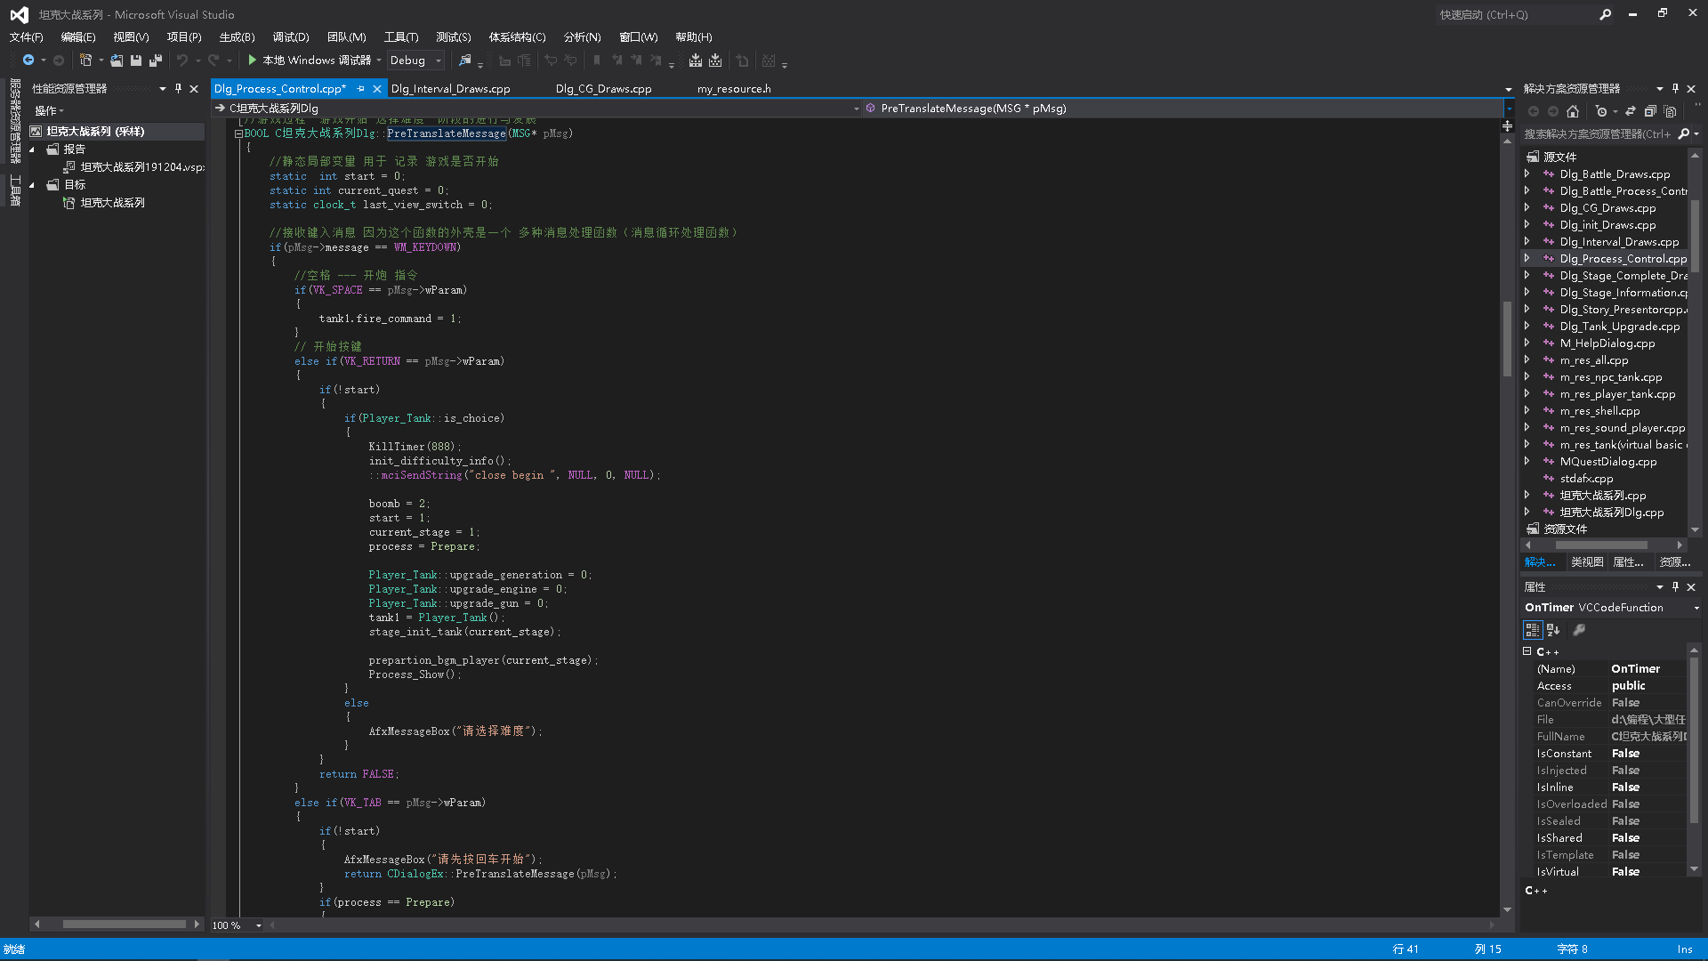

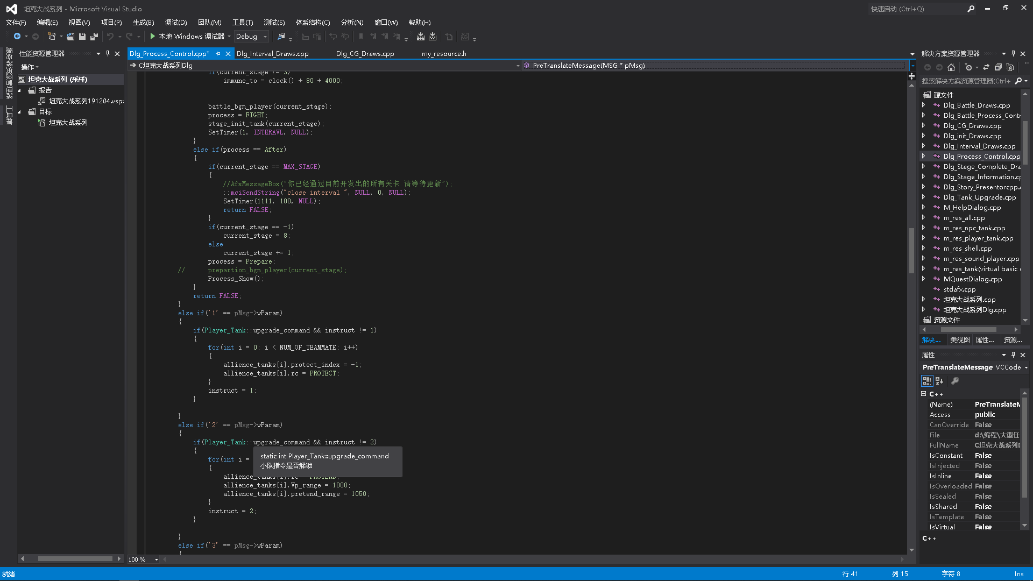

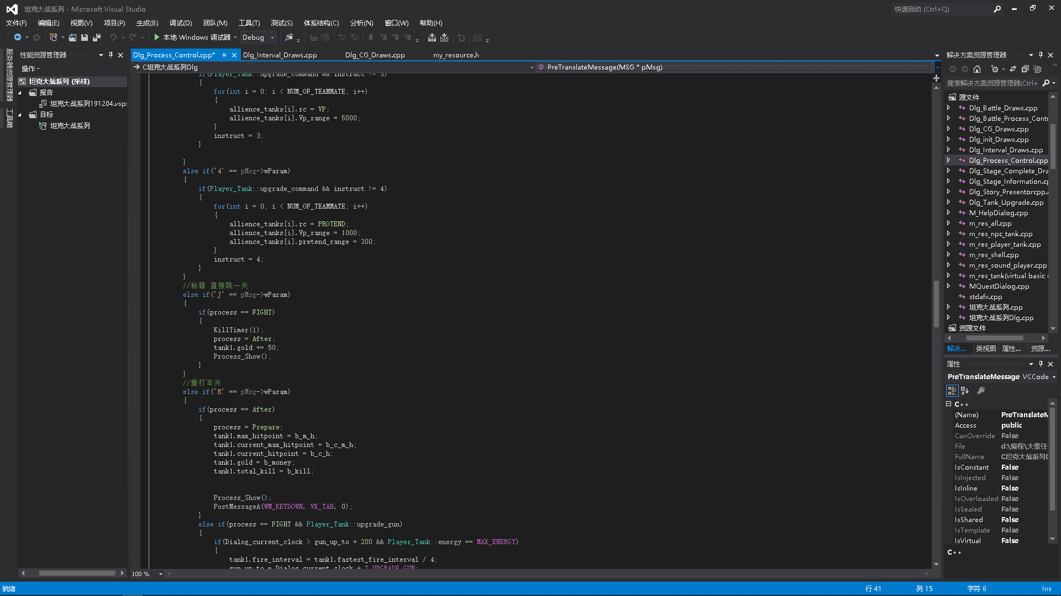

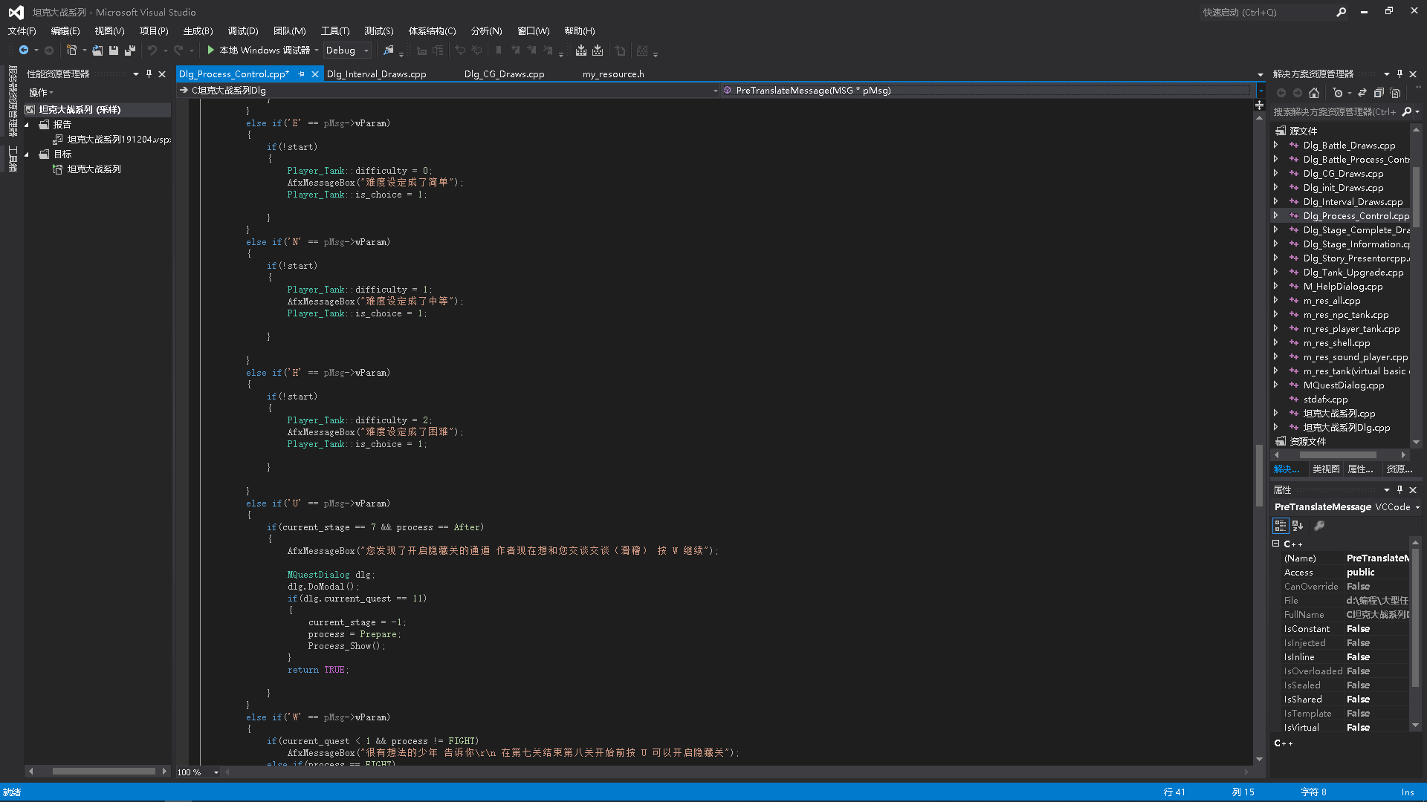

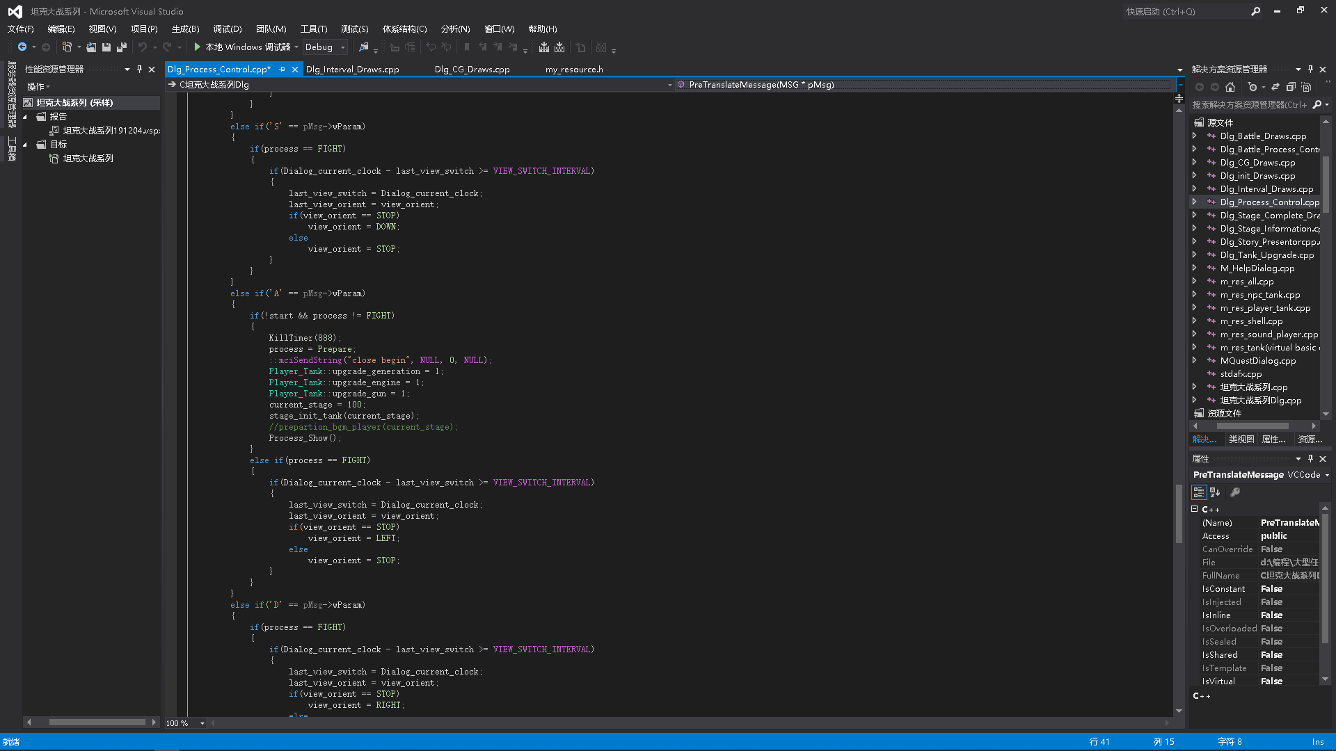

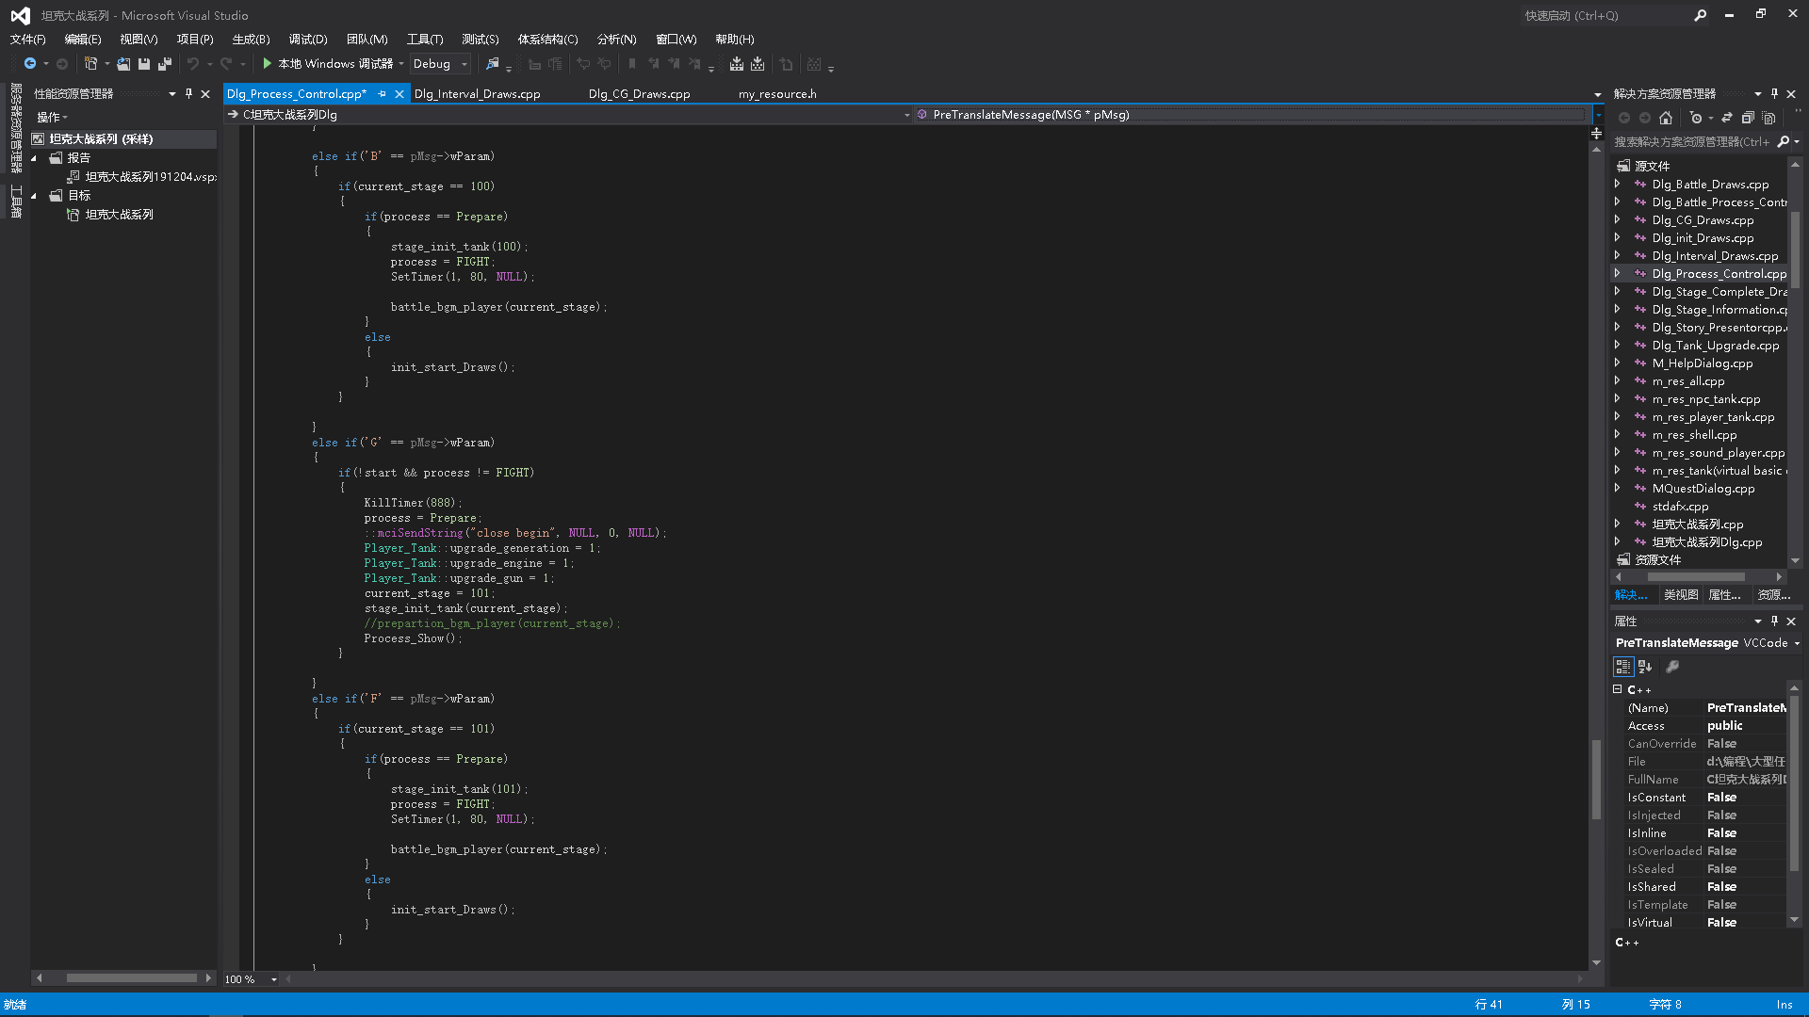

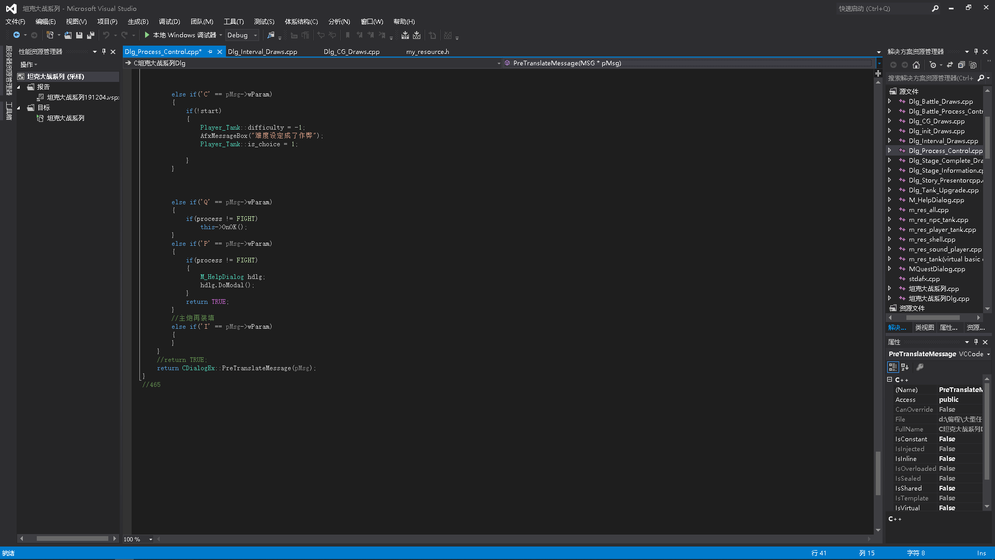

消息循环主要接收三类消息

1. 键盘按键消息
2. 鼠标按键消息（本程序中放弃使用了鼠标消息）
3. 计时器消息

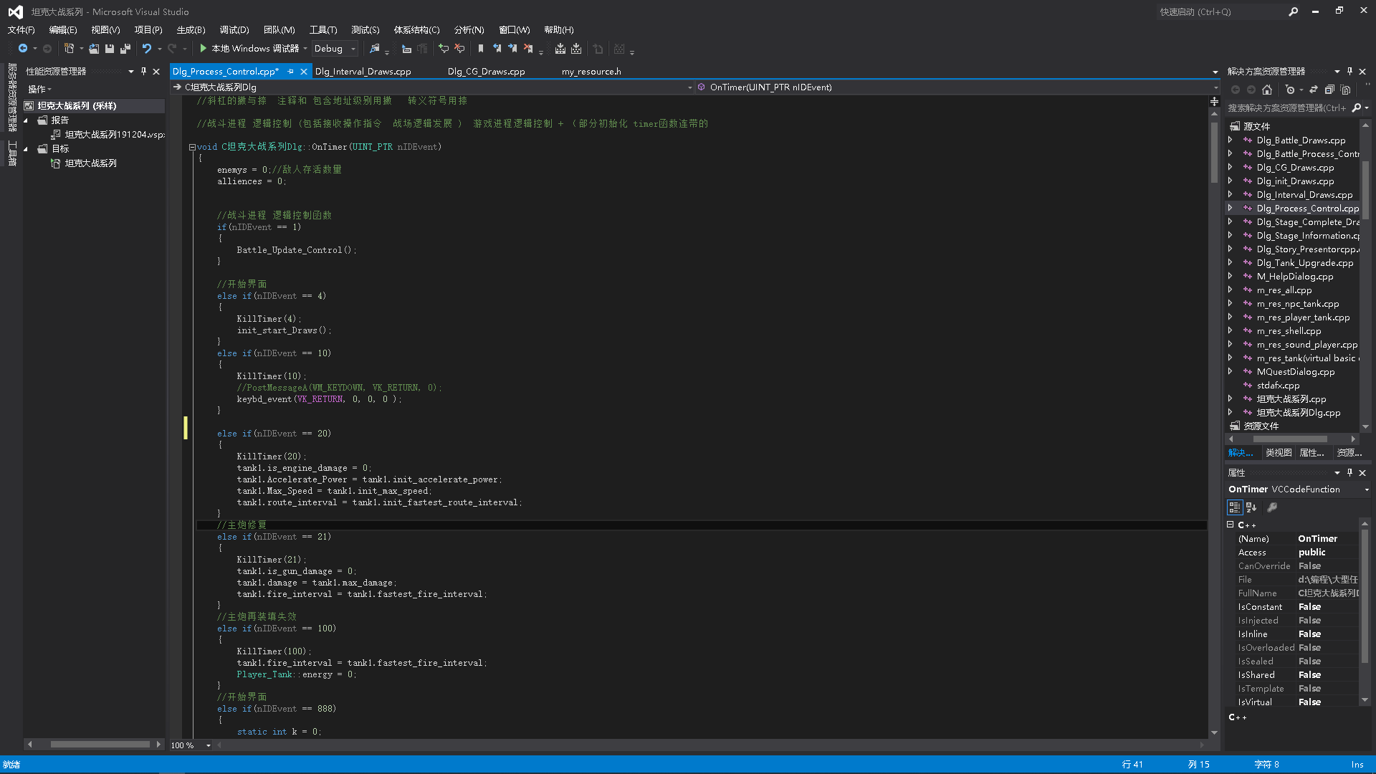

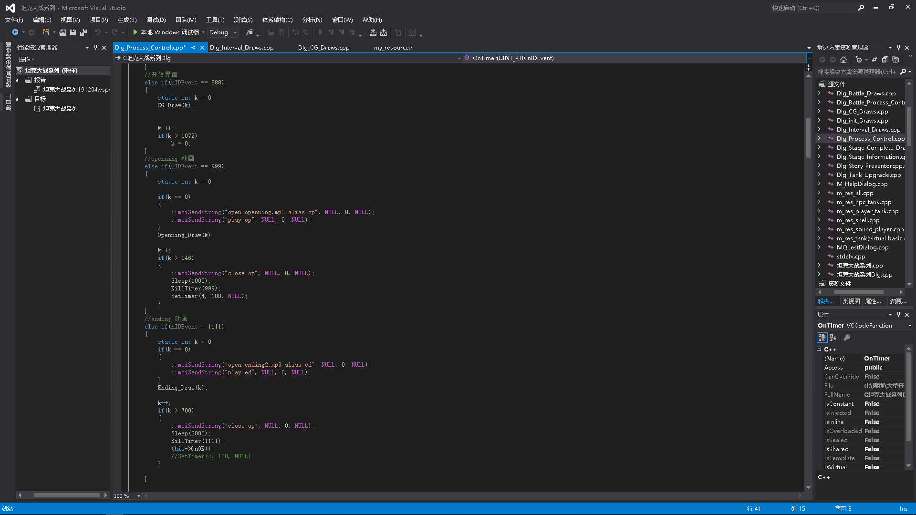

本程序中的多线程部分主要靠计时器消息完成

程序在运行中可以同时声明多个计时器

每个计时器都有自己的地址(ID) 和时间间隔 这 N 个计时器互不冲突

计时器消息的处理需要依靠消息相应函数

（相当于声明了N 个 用互斥线程锁关联的 线程 并且 设定了 互斥线程之间控制权的

定时转换）

而且会根据自己的时间间隔定时触发 非常方便 不过值得注意的是 这不是多媒体定时器

只是 CDIALOG 中 的 简单的定时器 所以精度有误差 大概在 2毫秒之内 可以忽略

总而言之程序从逻辑上分为N个线程

线程1 主运行线程

线程2 接收键盘相应的线程（注意 这只是一个线程 – 同时输入多个按键时会暂时滞留）

线程3 – N 不同计时器之间的消息是互不冲突的

程序逻辑架构

程序使用了有限状态自动机

使用了一种枚举类型process 和 一个 int 变量 来确定当前的运行状态：

//枚举

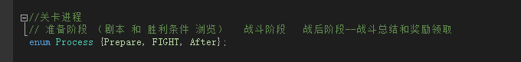

//变量



在开始游戏之前 是一个固定界面 （初态）

开始后

一定在 Prepare FIGHT After 三个状态中切换 同时 current_stage 不断增加

其中 Prepare - > Fight 状态 需要 按 tab 键 切换：（可以看上文pretranslatemsg中

Tab键的 处理 ） Fight- >win->After 则依靠战斗状态中的判定函数

After-> Prepare 还是需要按tab 键 同时 stage + 1

Prepare阶段 主要展示关卡的背景故事

以及胜负条件的解释 以及 关卡提示

After阶段 主要是战绩统计

其中 Prepare阶段的关卡描述信息 部分已经改成从文件中读取并显示 （有专门的函数）

但由于时间原因 后续关卡没有翻译成英文 因此 也没有从文件中读取

Prepare 阶段 函数 和 效果：

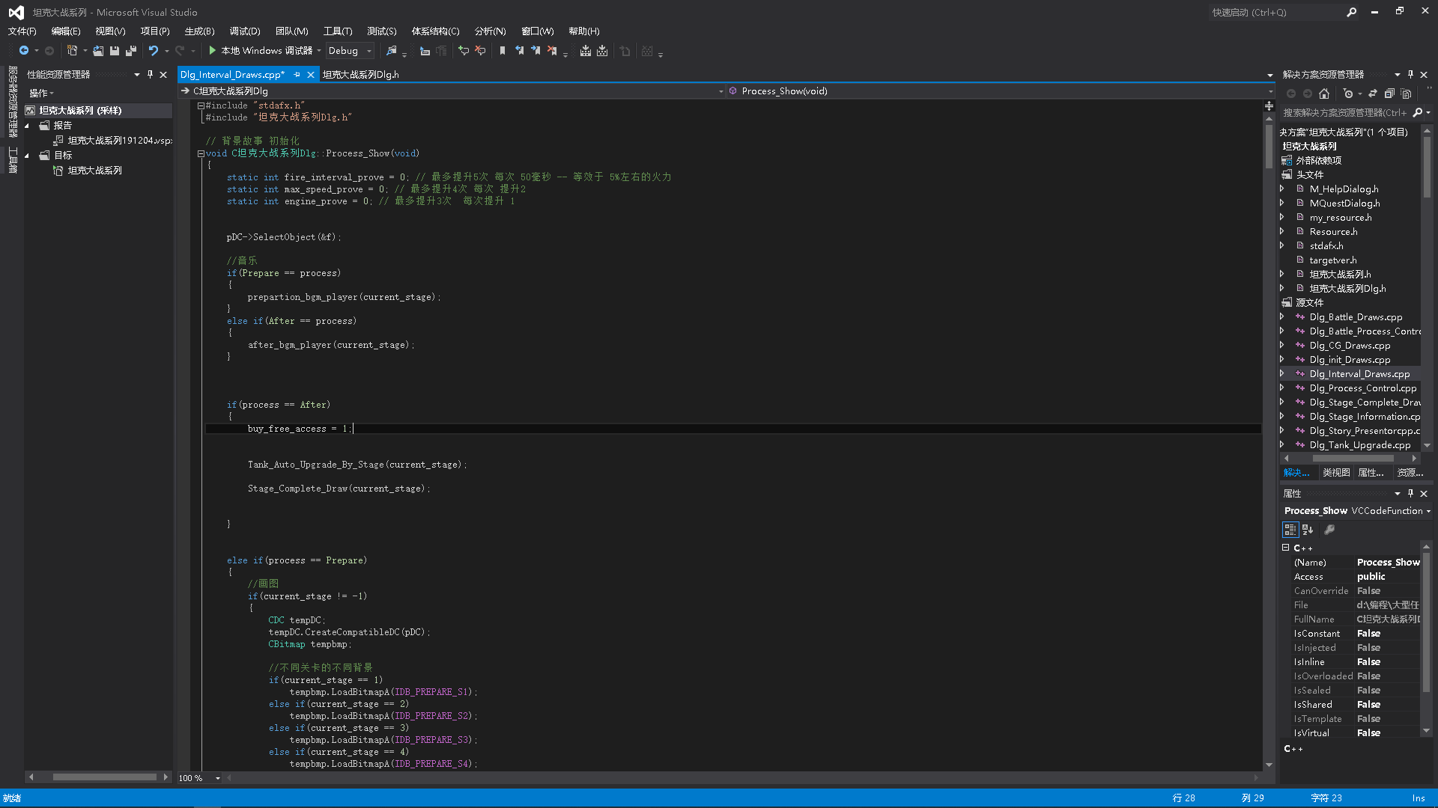

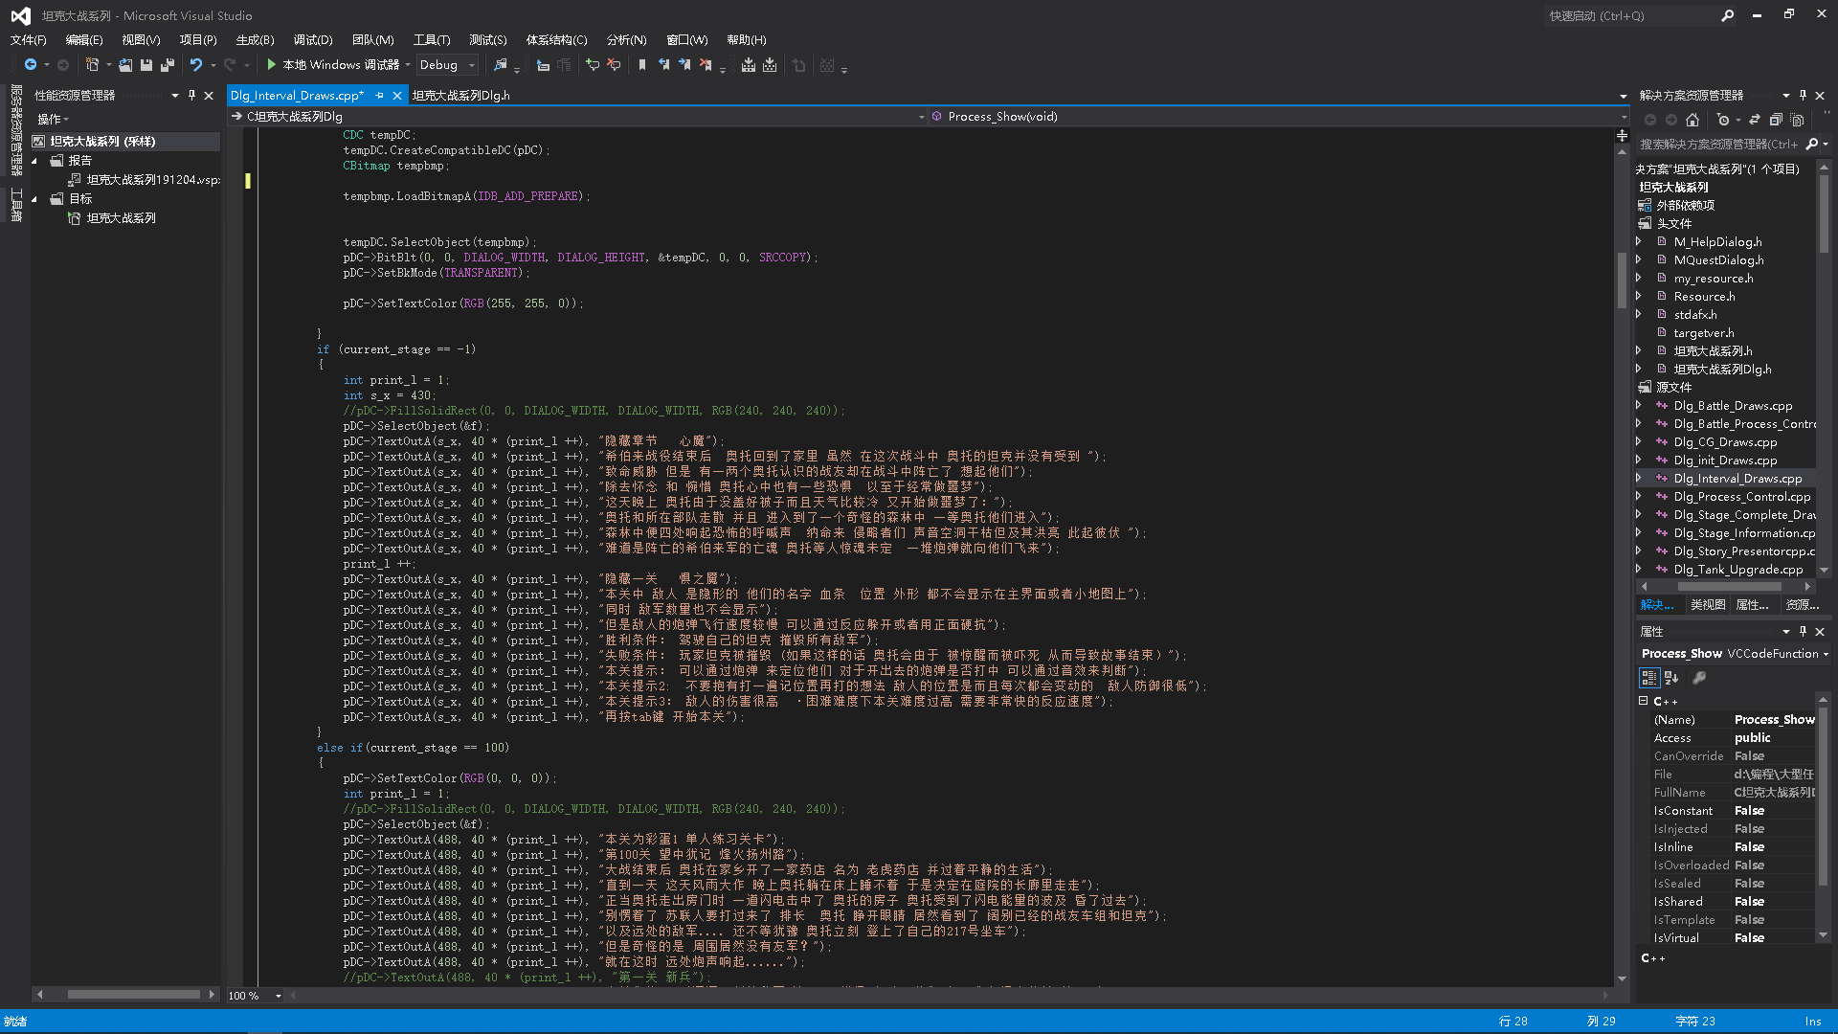

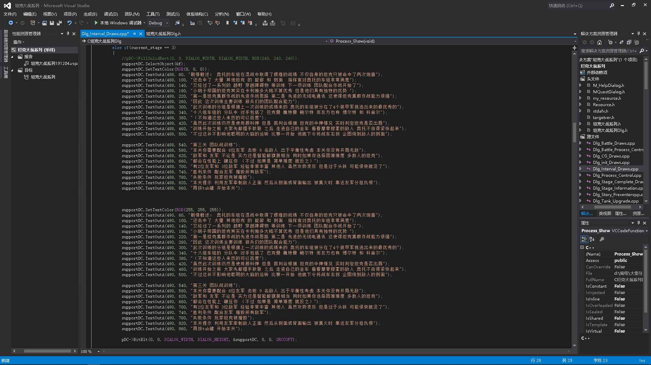

//准备阶段主体为文字剧本 较为重复 不多赘述

//从文件中读取剧本的函数

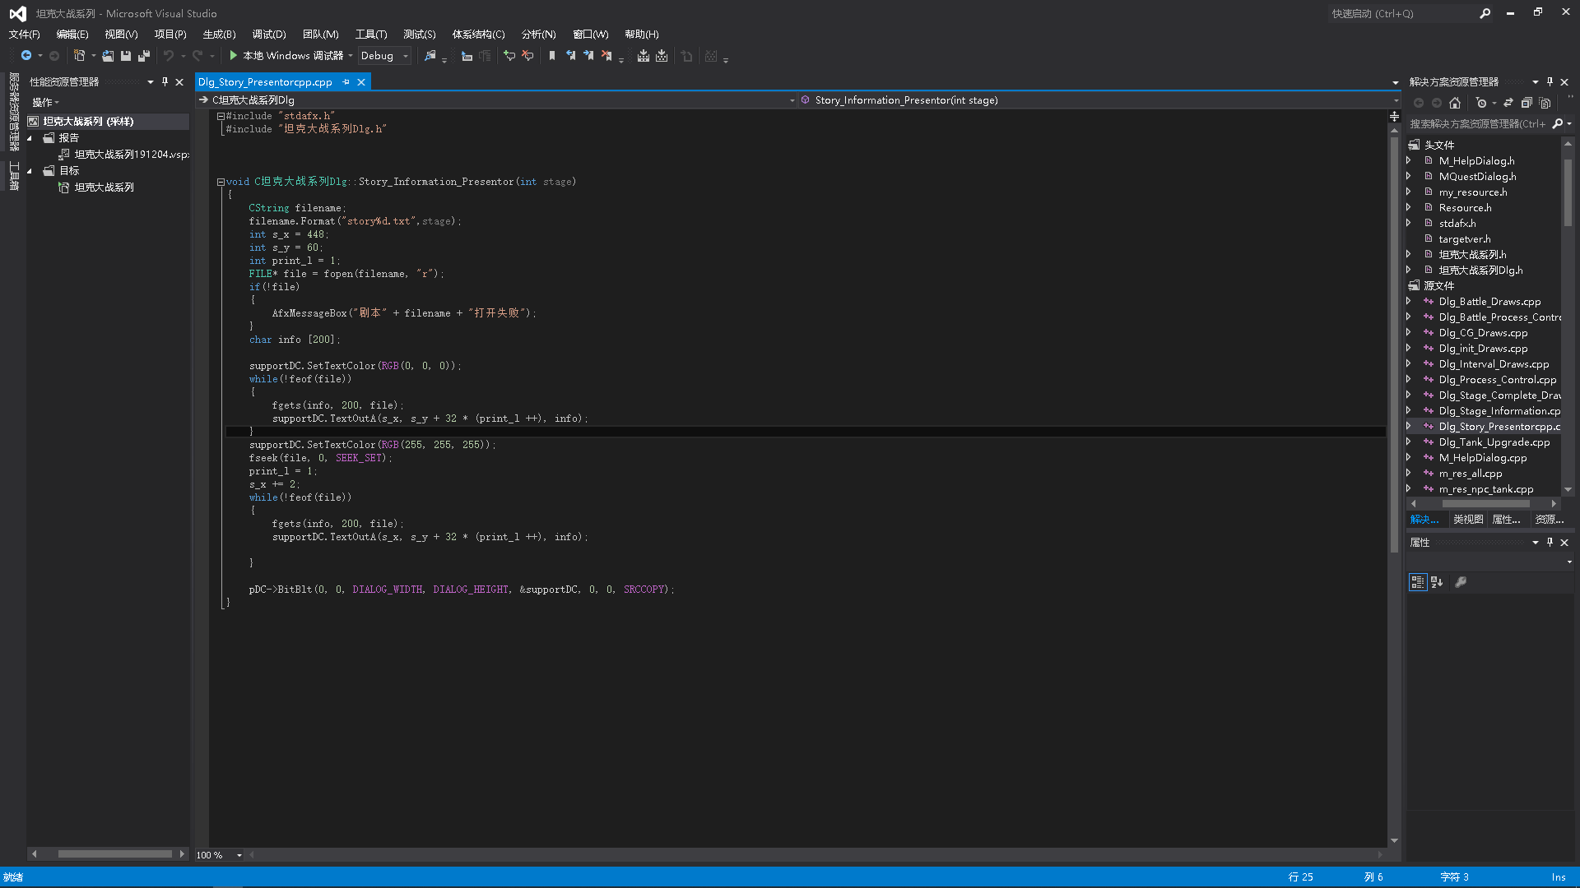

//其中一关准备状态的截图

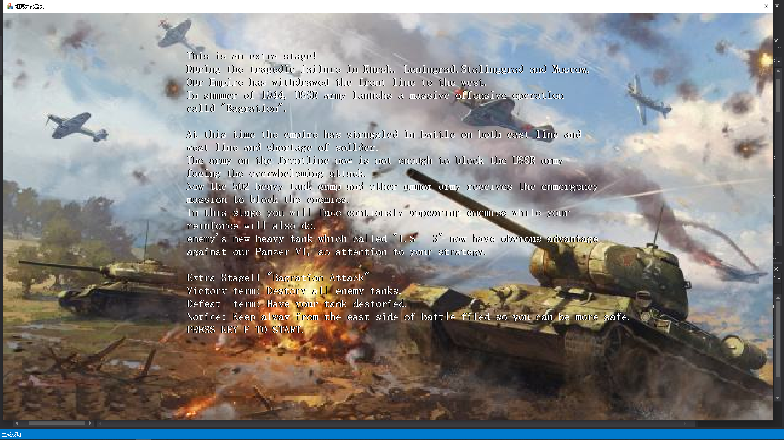

关卡结束阶段设计

统计 玩家和队友以及敌人的伤害数据 （伤害数据在造成伤害的模块中统计 而不是在显示

阶段的模块中统计 – 这样也比较合理）

有专门的函数绘制 结束阶段：

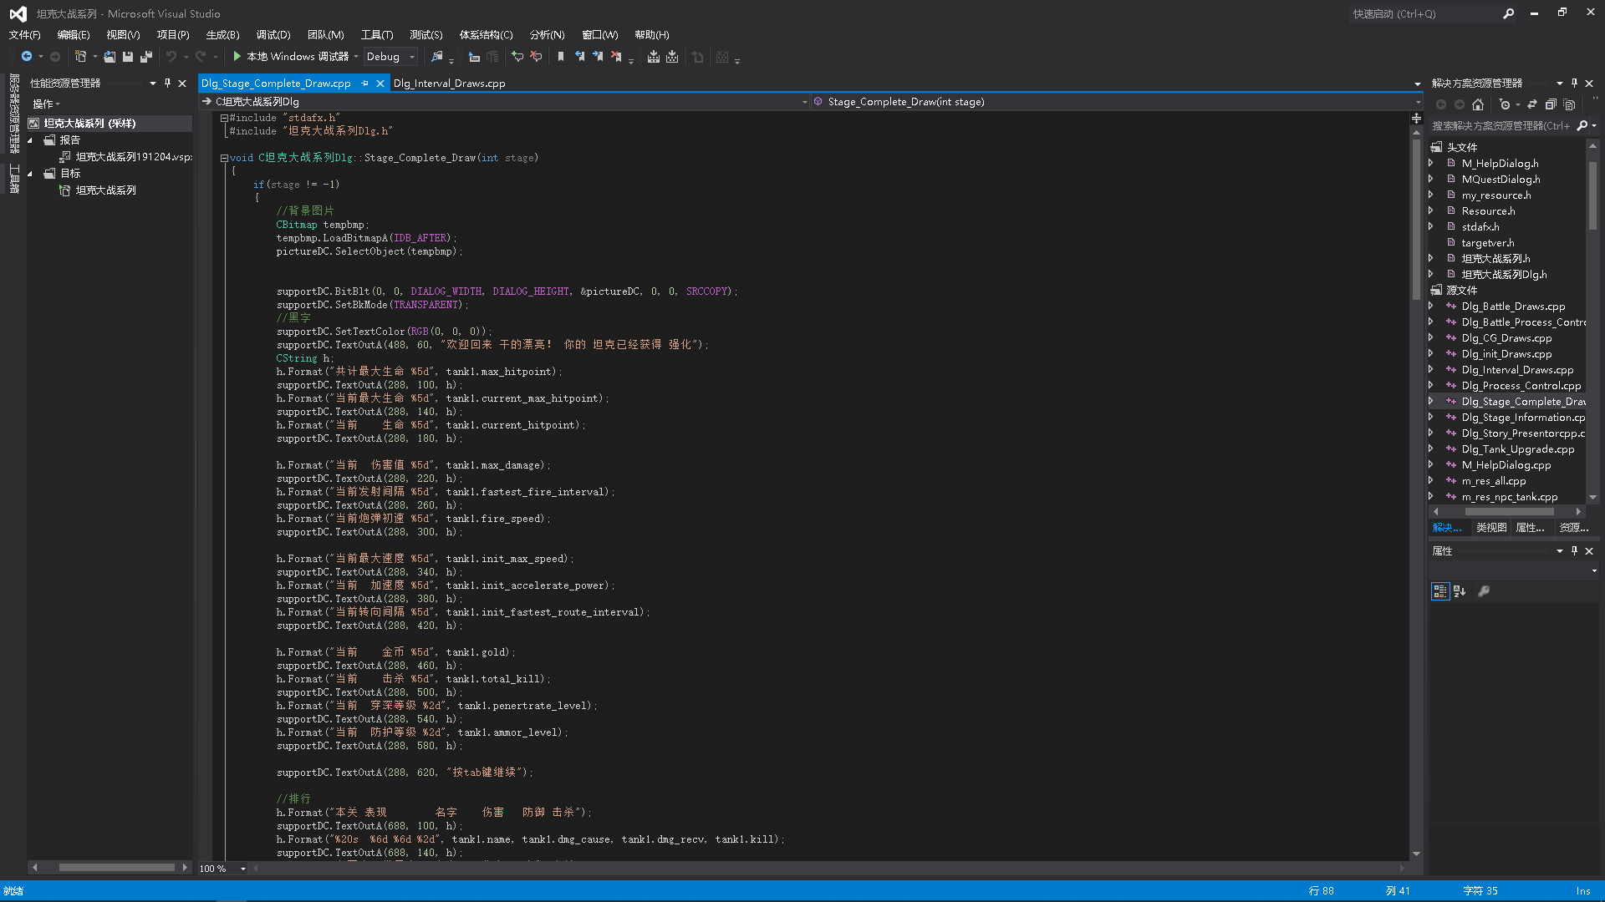

结束状态 实际绘制效果

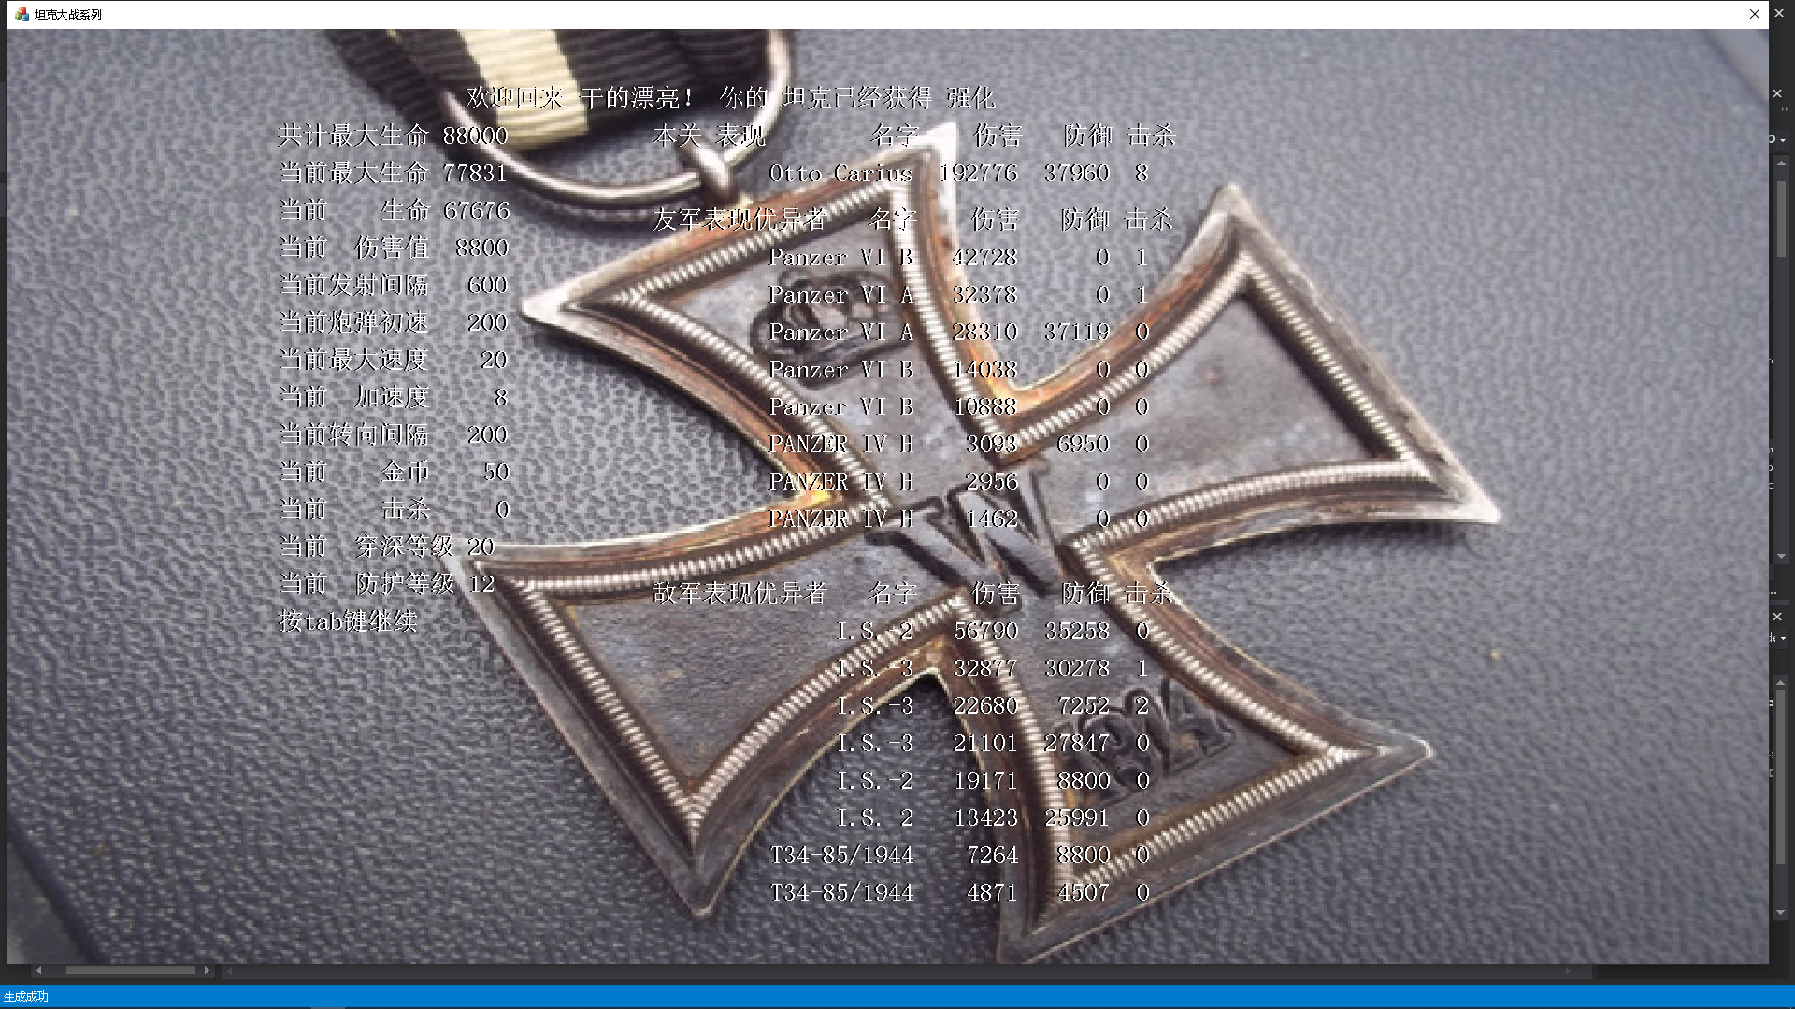

好了

战斗阶段 – 先讲战斗阶段 – 实现细节 一会讲

首先需要先用 init_stage_tank 初始化 敌方坦克 己方坦克 玩家坦克初始信息

以及关卡 地形 战斗音乐

这个函数非常的长 有 2000行 但本质就是一个数据库 至于为什么没有使用数据库或者

文件存储 是因为 当时要不断的调整游戏的平衡性 因此 写在 程序内部更容易 更快捷的

修改（好吧说实话 最开始想用 构造函数简单模式化构造地图和 敌军 不过后来发现还是

逐步提高参数的玩法好玩 – 临时一改 就 没用数据库 ）

Init_stage_Tank 函数 部分代码展示：

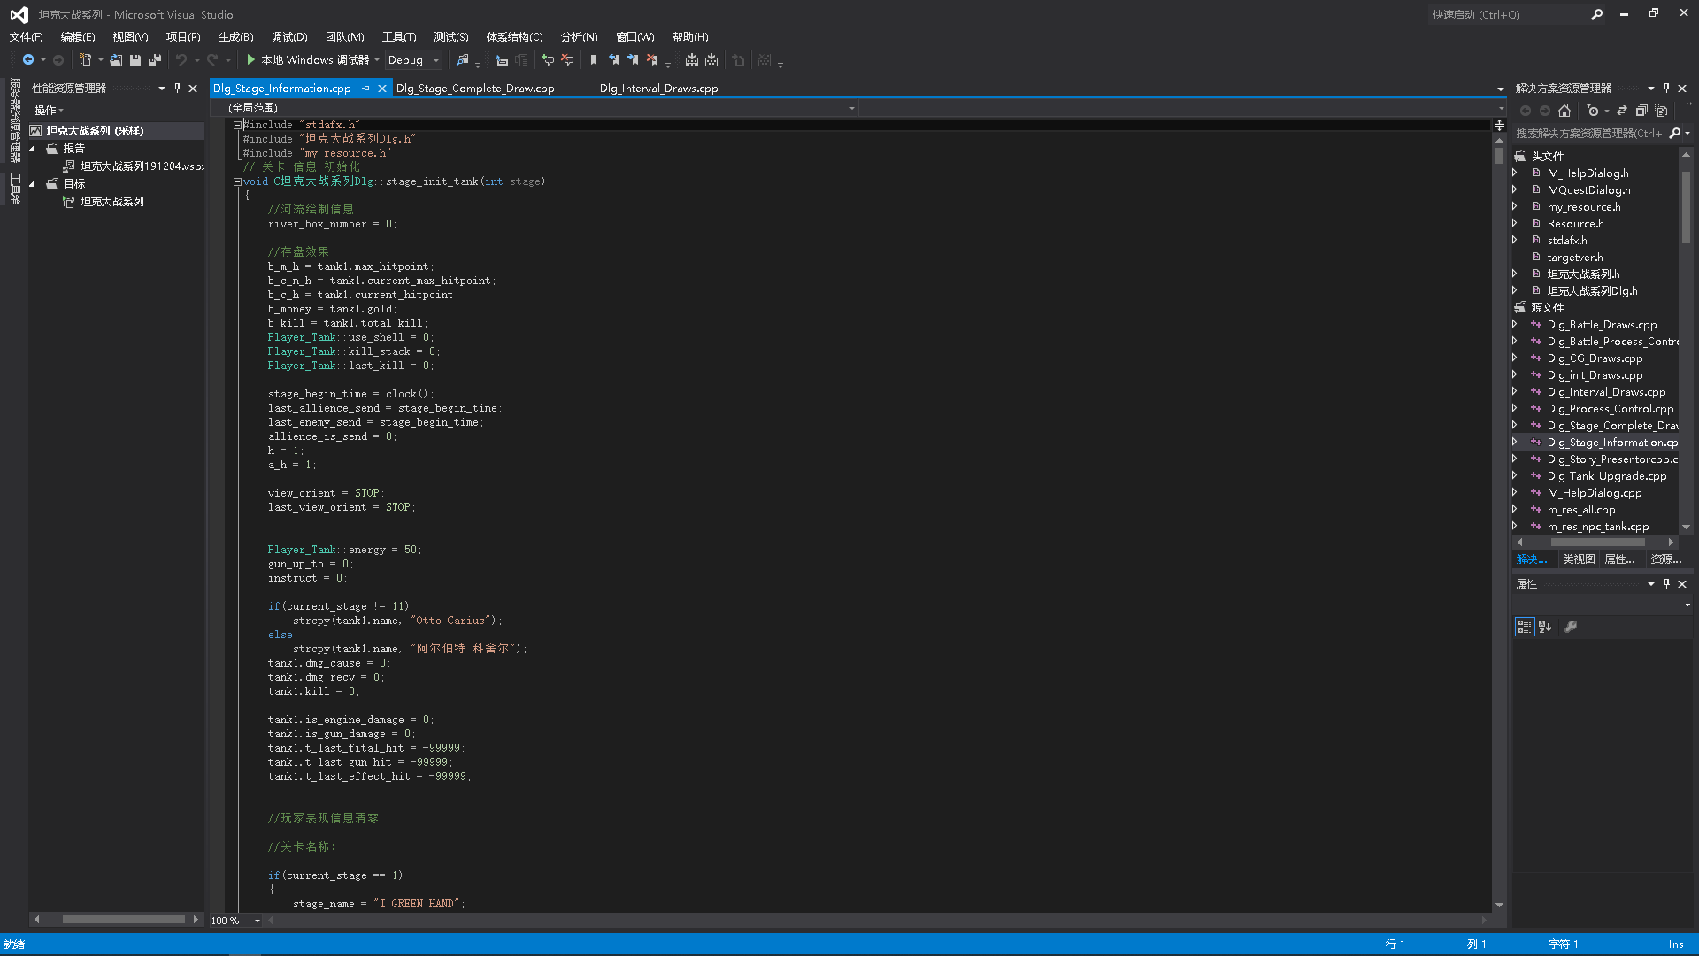

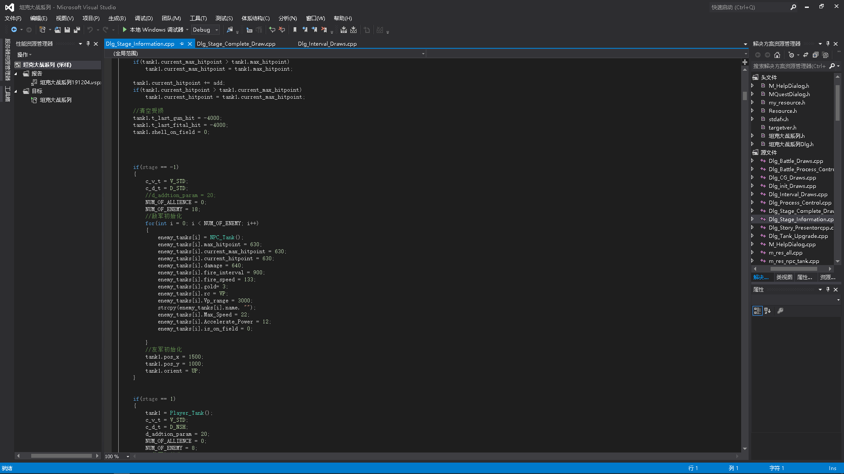

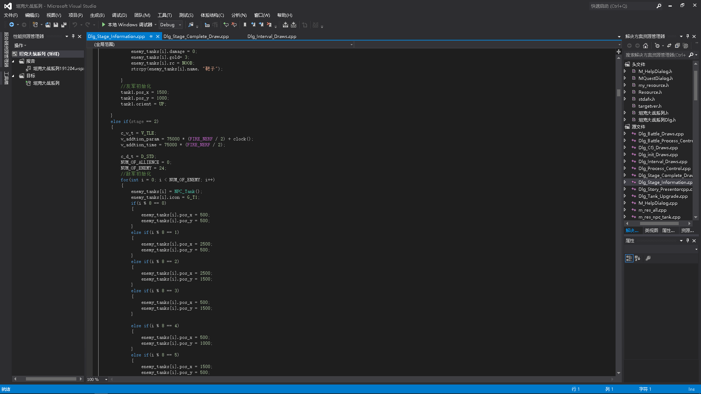

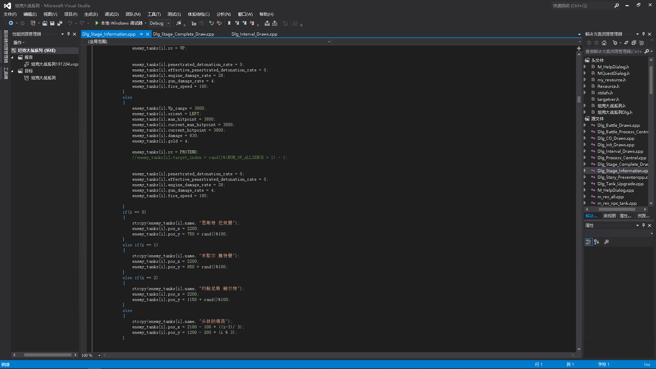

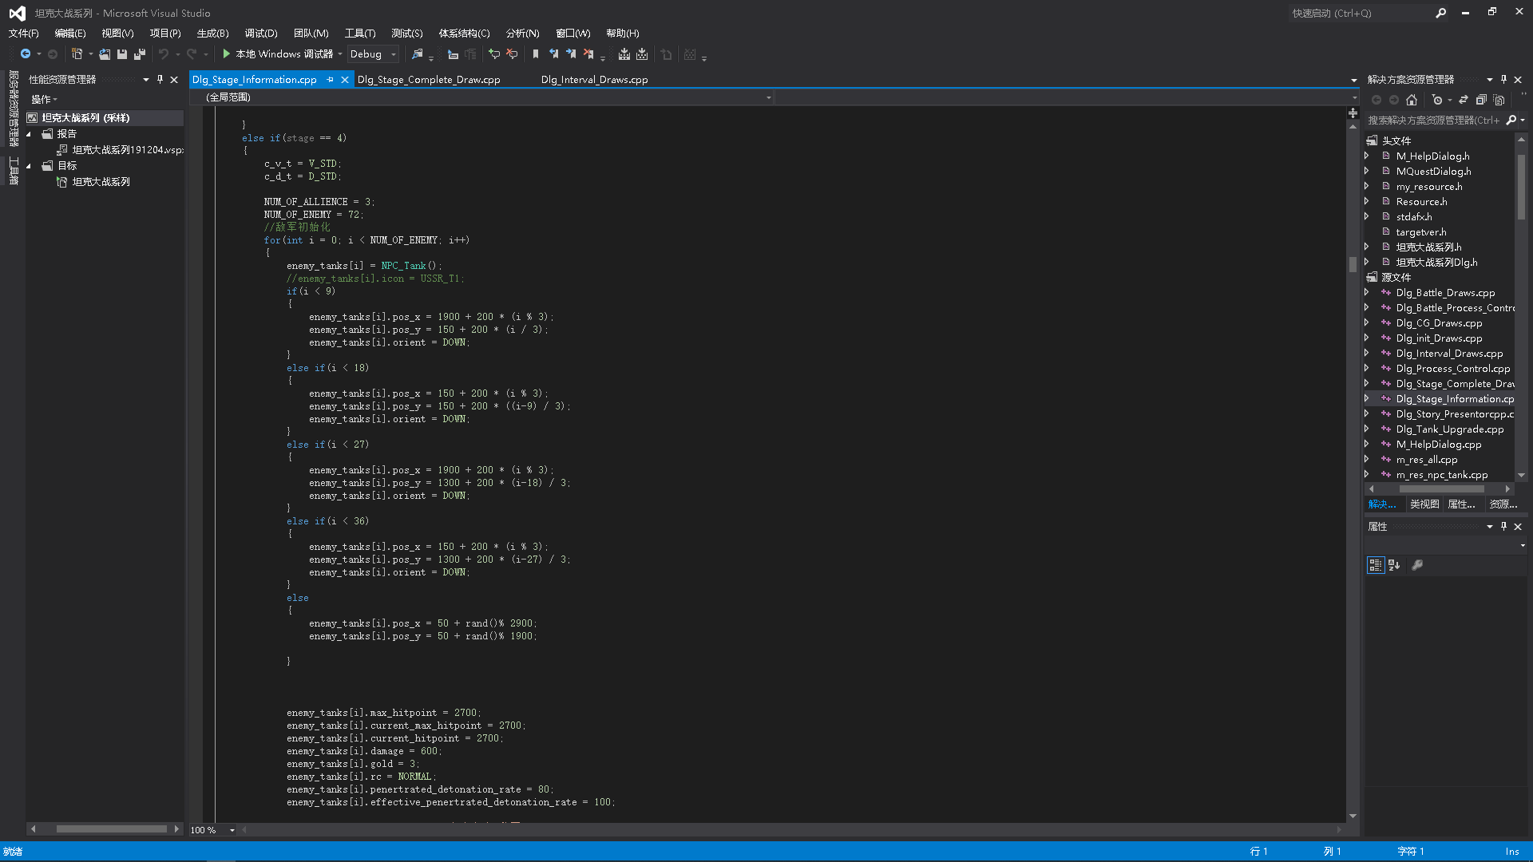

关卡中有几关是英文的剧本 纯粹就是写代码的时候为了练习英语 没别的意思 控制界面

是英语的也是因为这个

初始化关卡完成后

会建立一个关卡战斗进程的计时器 每80毫秒更新一次

更新内容包括逻辑和显示的更新

逻辑更新包含以下部分（顺序）

有一个逻辑更新函数统一调用以下四部分：

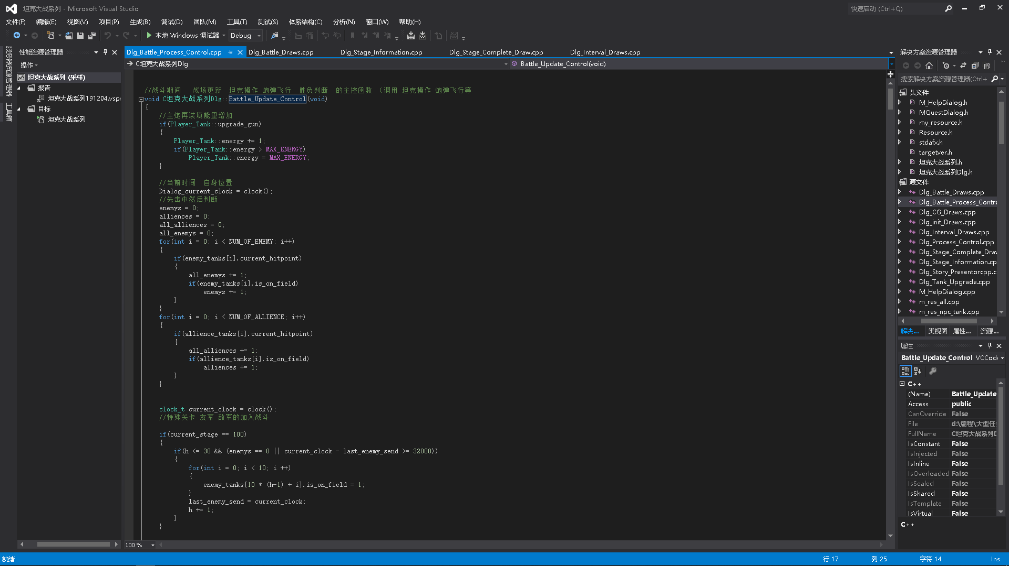

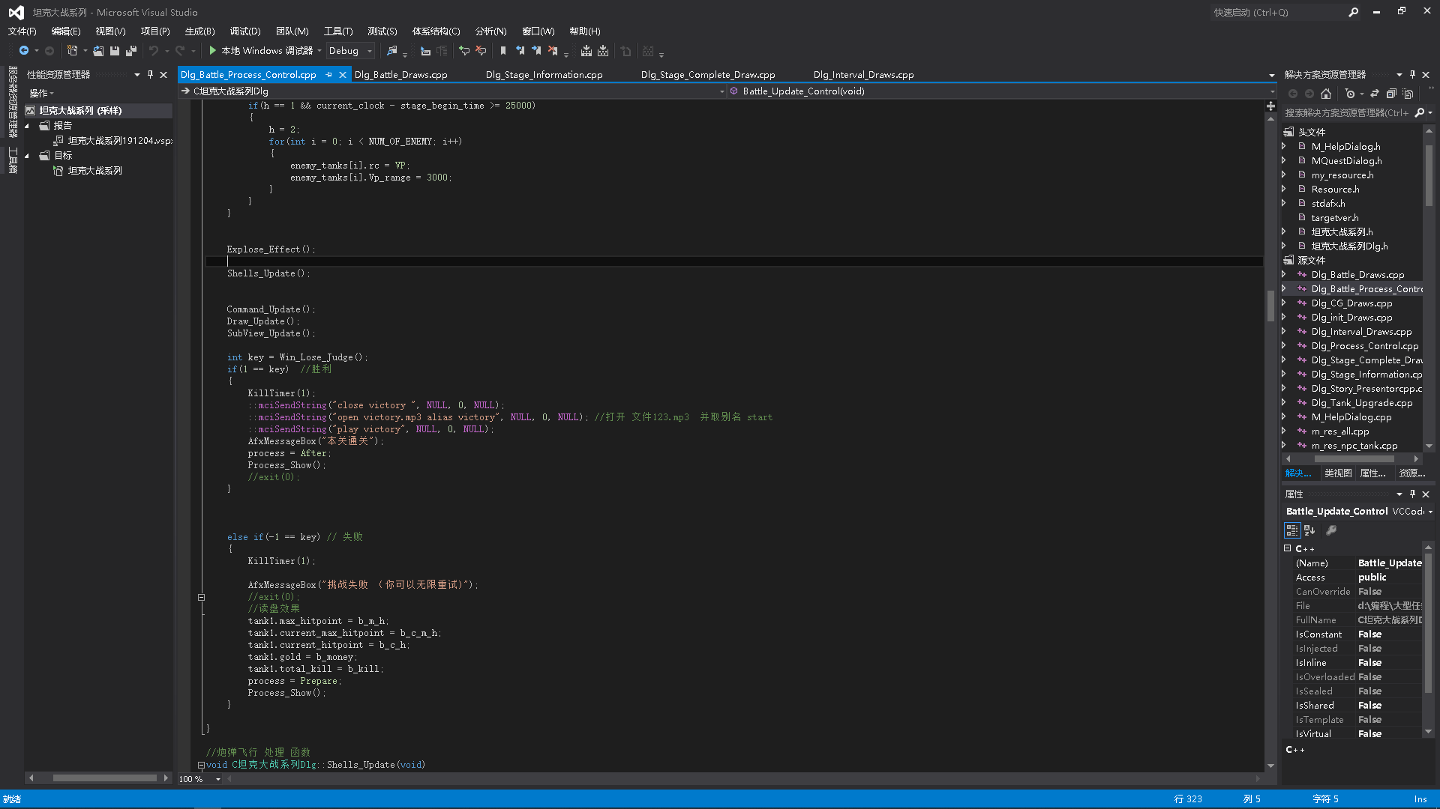

1. 已有的炮弹是否击中已有坦克 – 已有的坦克是否爆炸

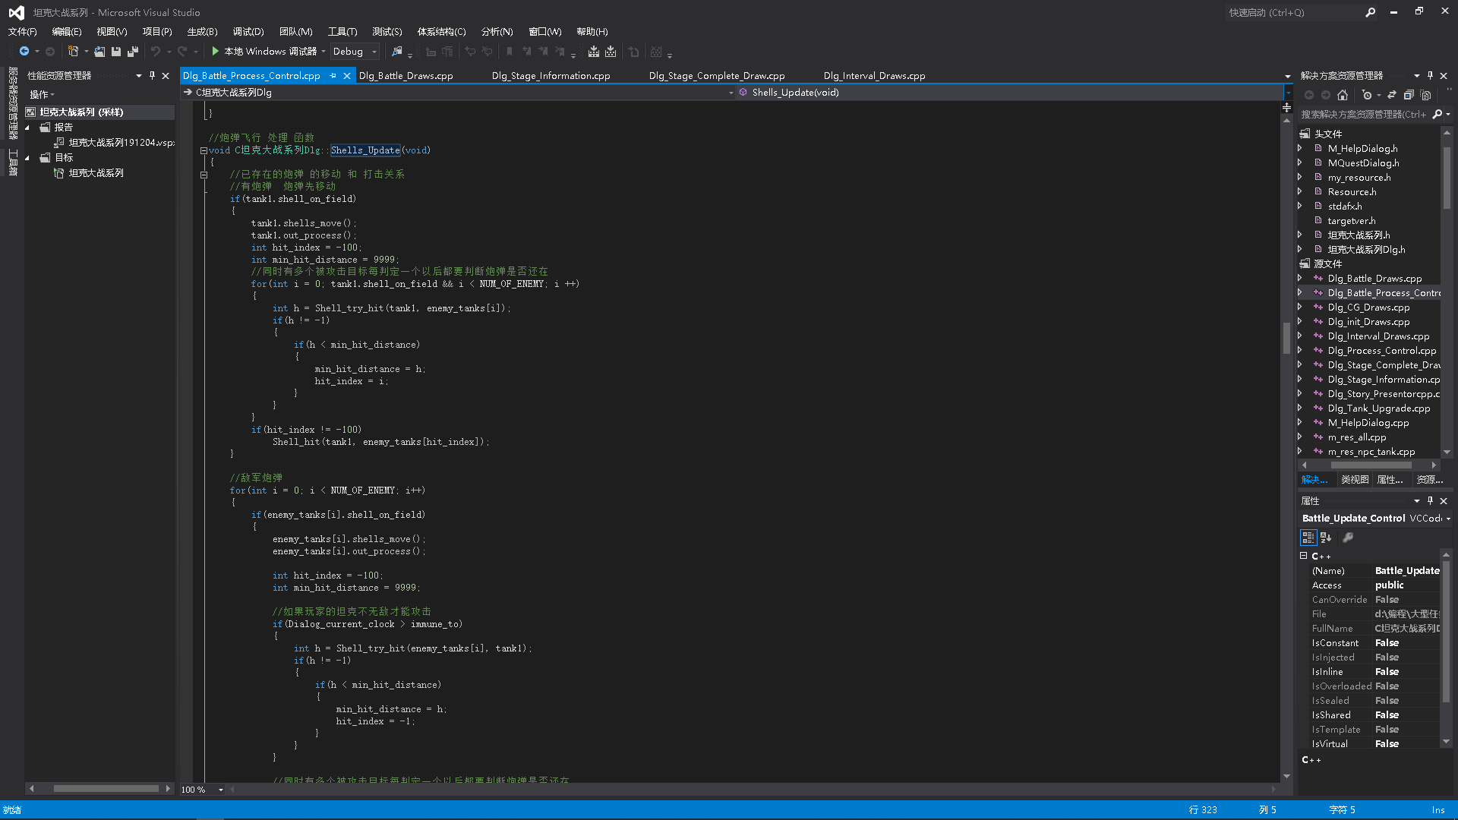

1. 根据关卡的进度 是否有新的友军 或者 敌军出现

（时间关系 这个函数尚未分块 很抱歉）

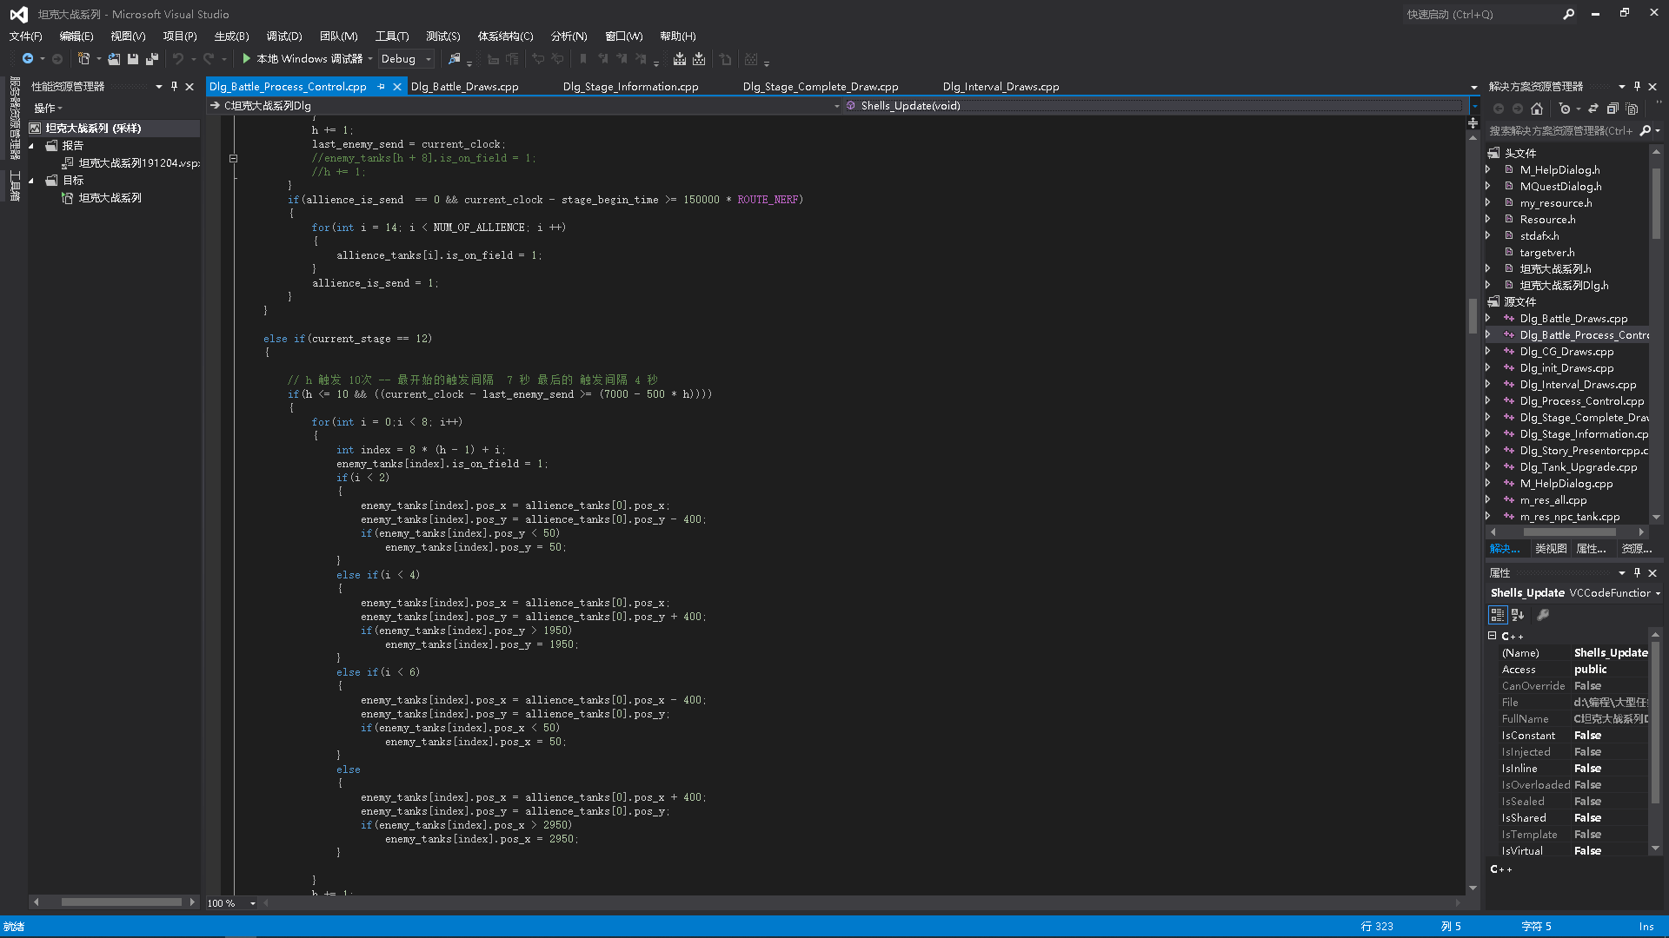

1. 幸存坦克的控制（包括AI）更新 包括移动和 发射炮弹

（由于NPC AI 有六种之多 因此 这部分函数相当的长

这里只截取了部分展示）

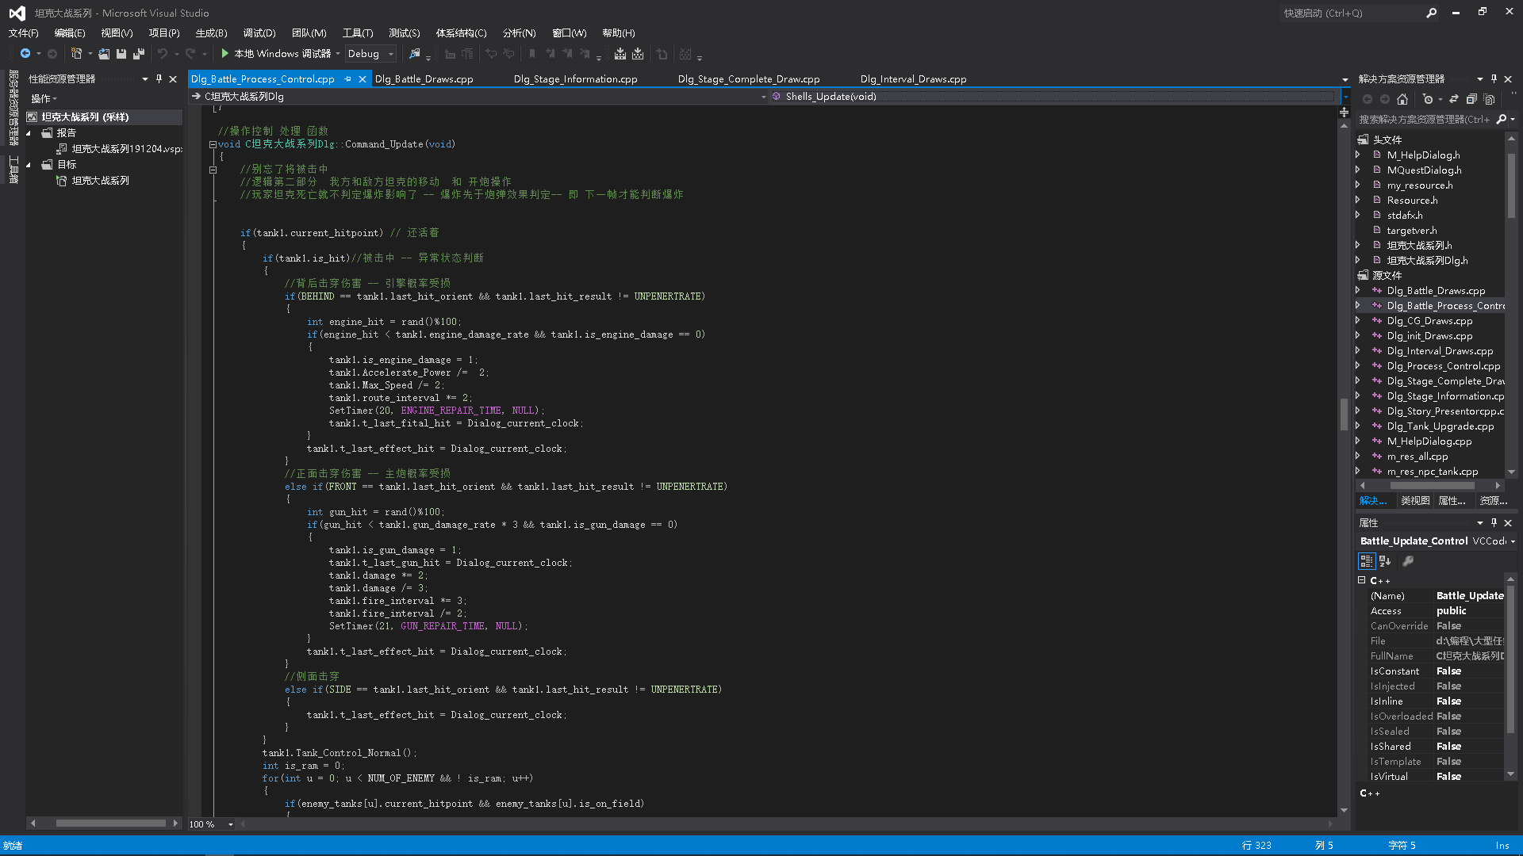

1. 是否触发胜负条件 -- 触发 终止 战斗进程

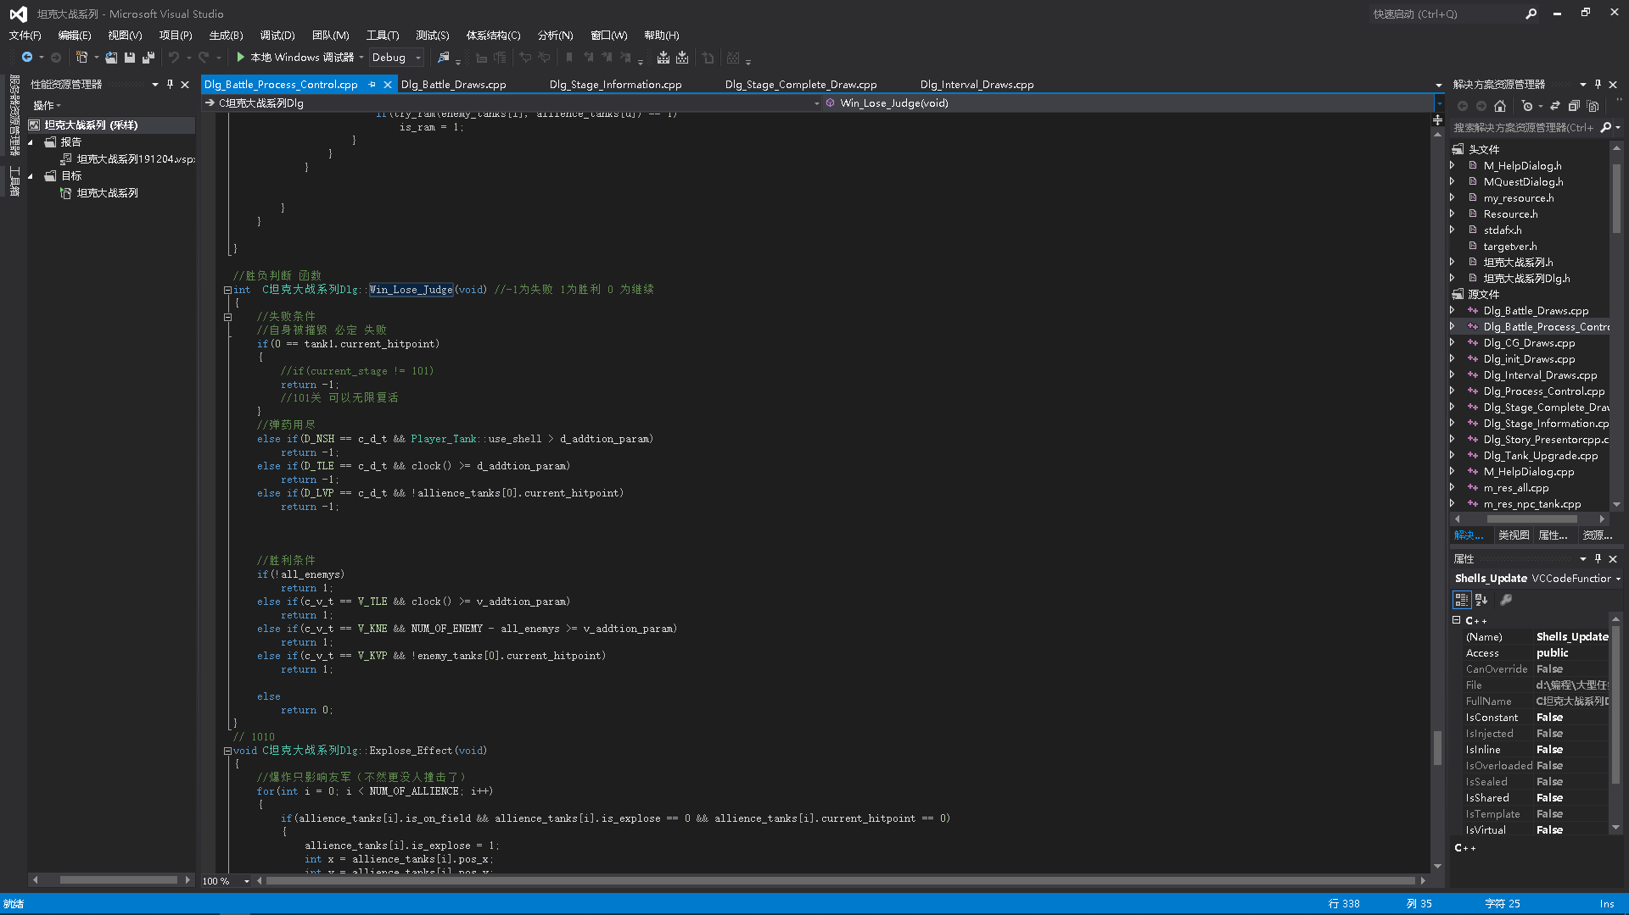

失败返回 准备阶段 胜利进入结束阶段

逻辑更新完成后

包括两个绘制部分

1. 战斗界面的绘制

战斗界面的绘制包括 坦克 炮弹 地形 地图 被击中 效果 被摧毁效果

伤害数字 同时还包括音效 （在多媒体效果中会详细描述 这里侧重讲战斗进程）

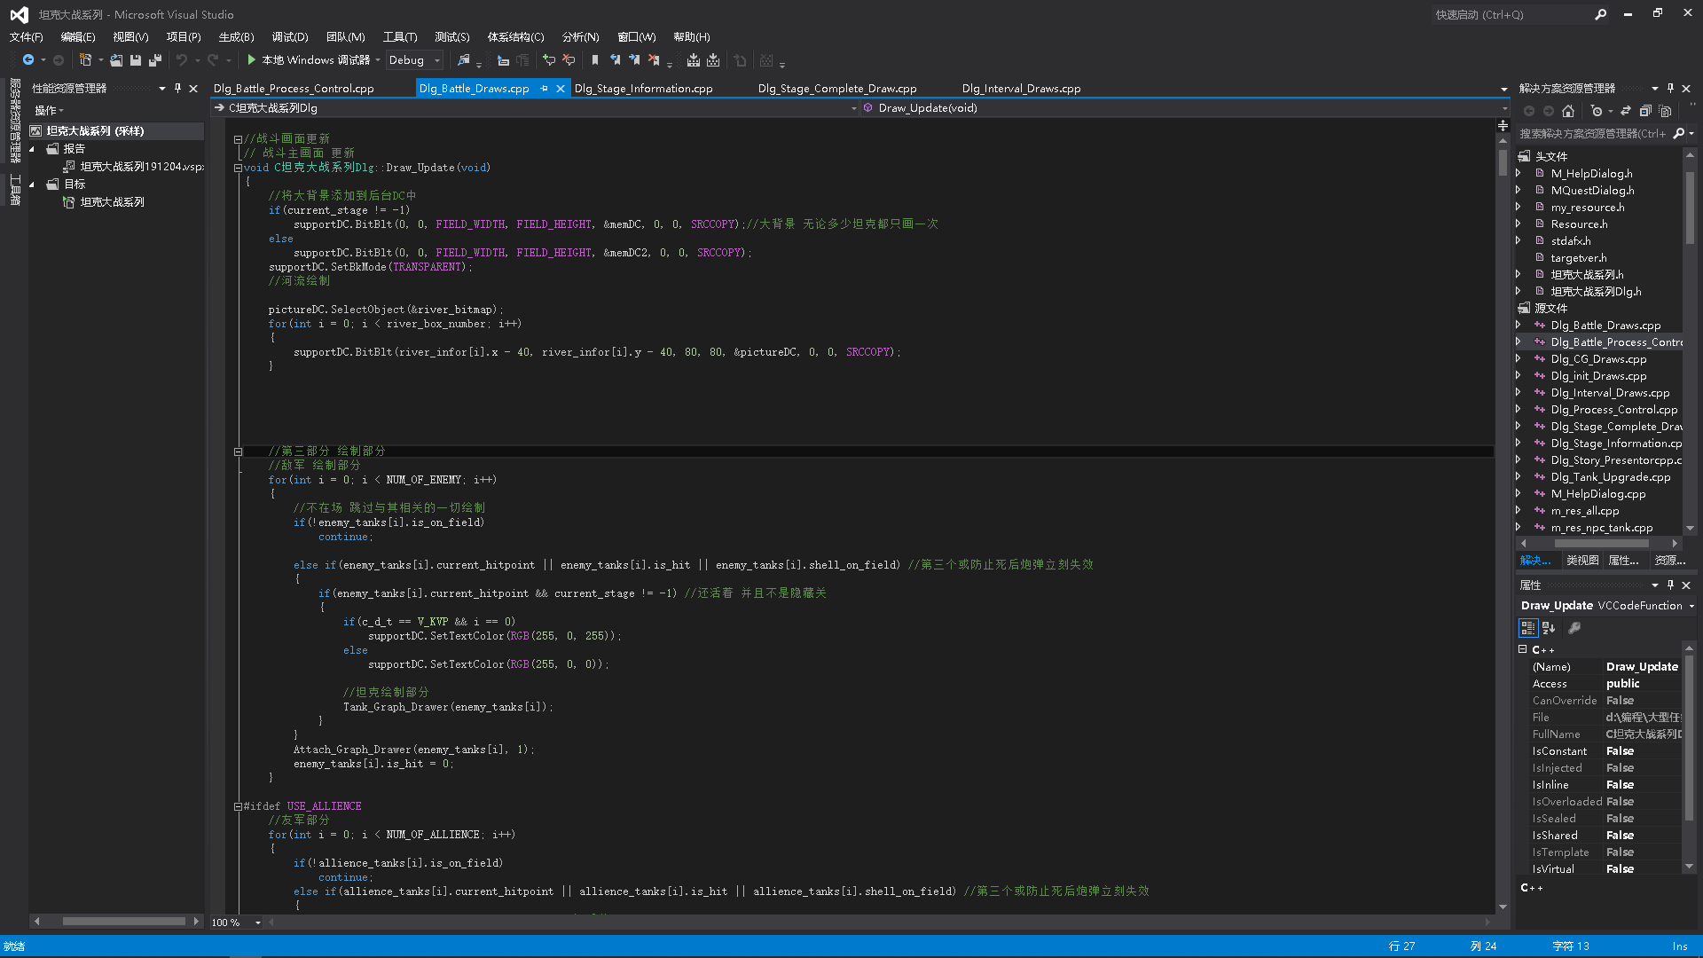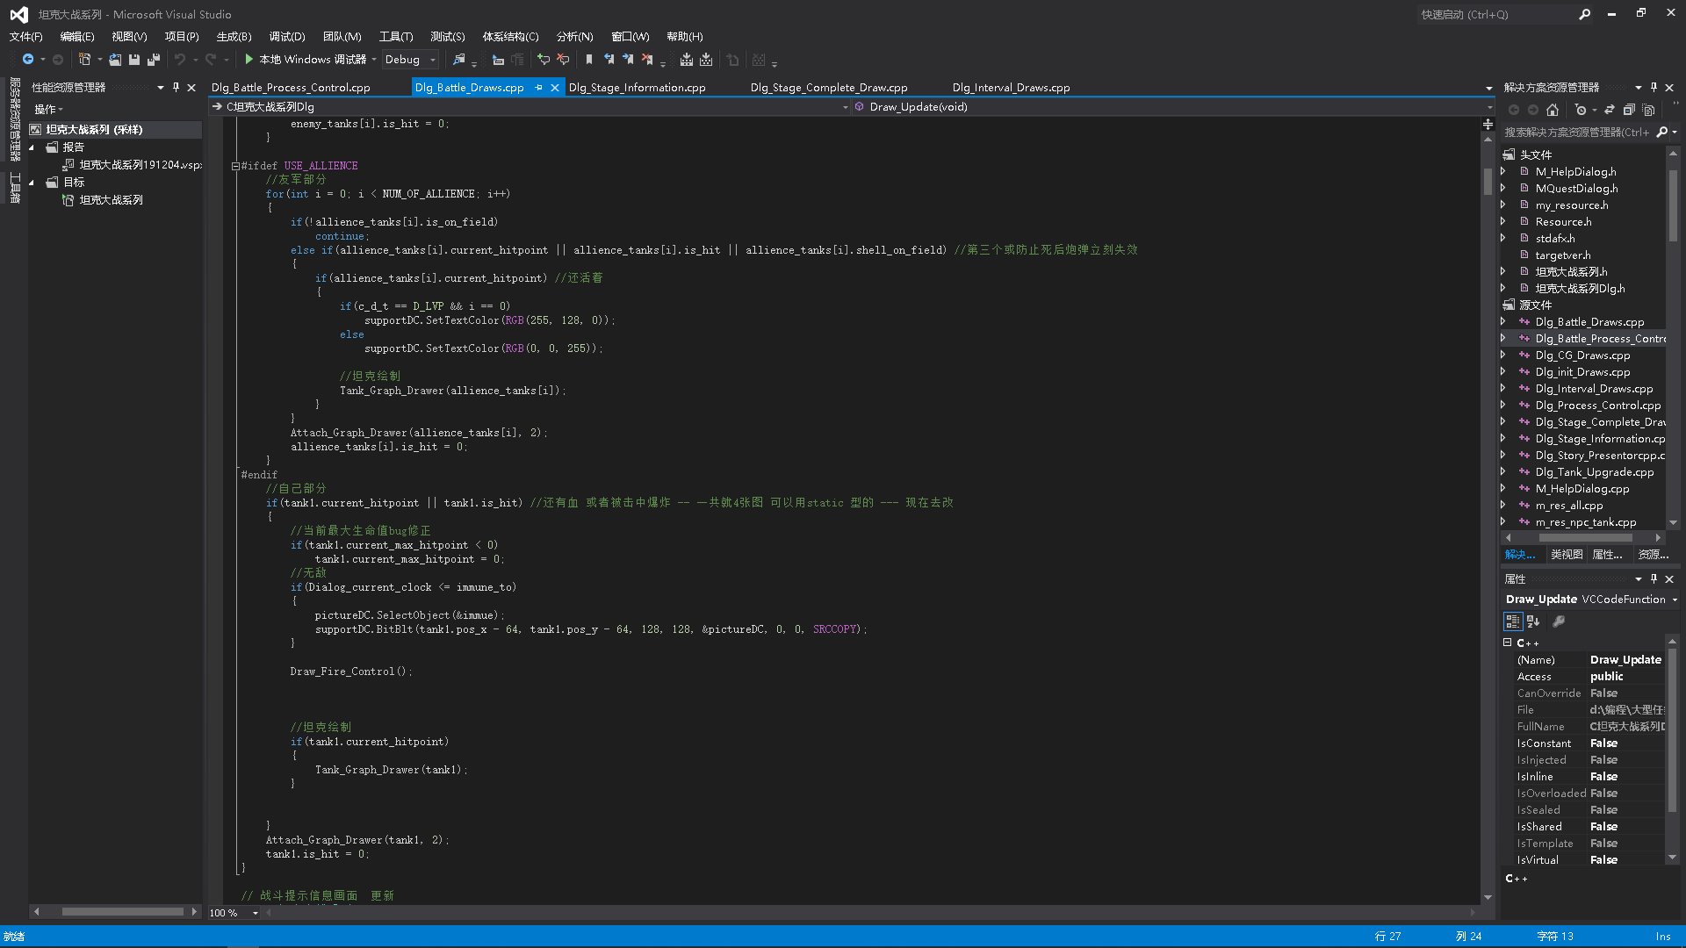

1. 旁边状态栏的绘制

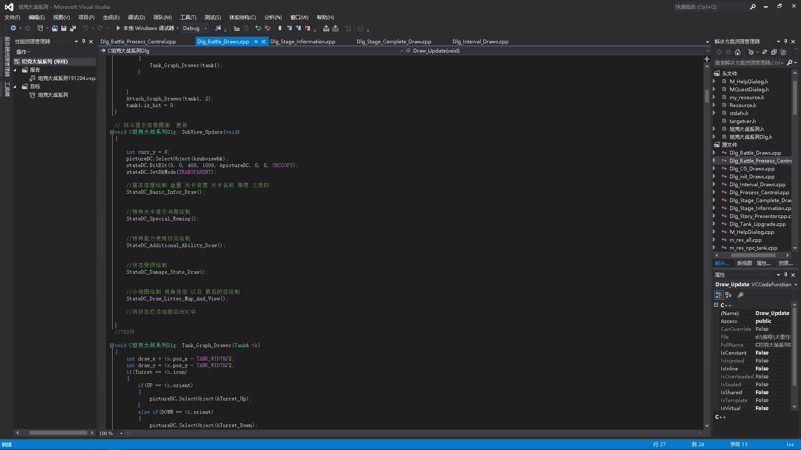

（包括 小地图 血量 状态 附加能力等 绘制 在此不意义展开

这些绘制分项都有相关的函数处理） （图中可以清晰的看到分块 这里就不在展开了）

战斗逻辑介绍完毕

程序进程介绍完毕

类设计介绍

通过之前对战斗进程的介绍

程序对战斗进程使用的类型介绍

首先在设计之初 我考虑到 NPC 坦克 和 玩家坦克 除了在 操作控制方面

都很相似 因此 使用了 ABC抽象基类设计模式

即 现有 坦克类 抽象基类（不能实例化） 然后 用 玩家坦克 和 NPC 坦克继承他

然后根据具体是玩家还是NPC进行选择性实例化

抽象基类 声明 如下

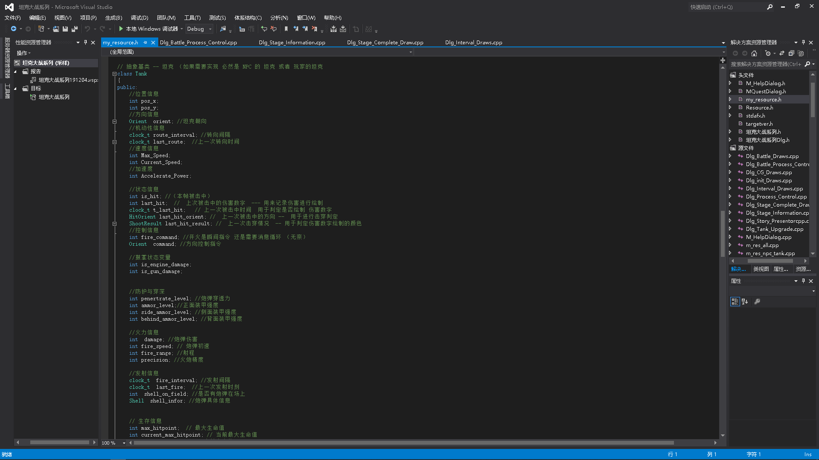

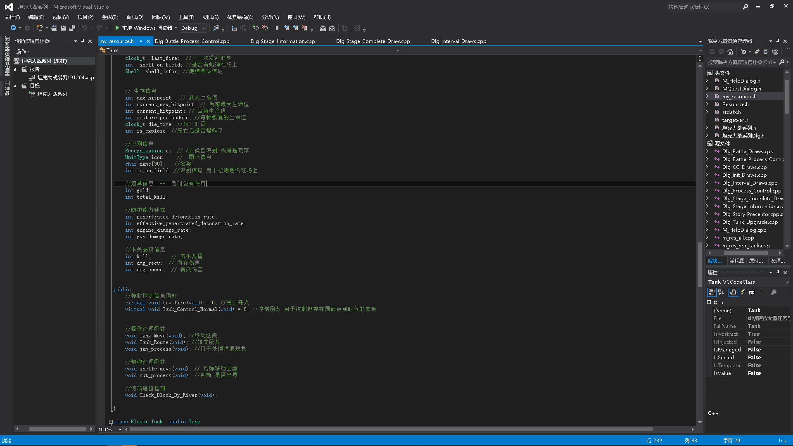

然后是炮弹信息

这里为了方便检索 所以将 炮弹 设置为了 坦克类型的成员变量

炮弹信息类 声明 如下

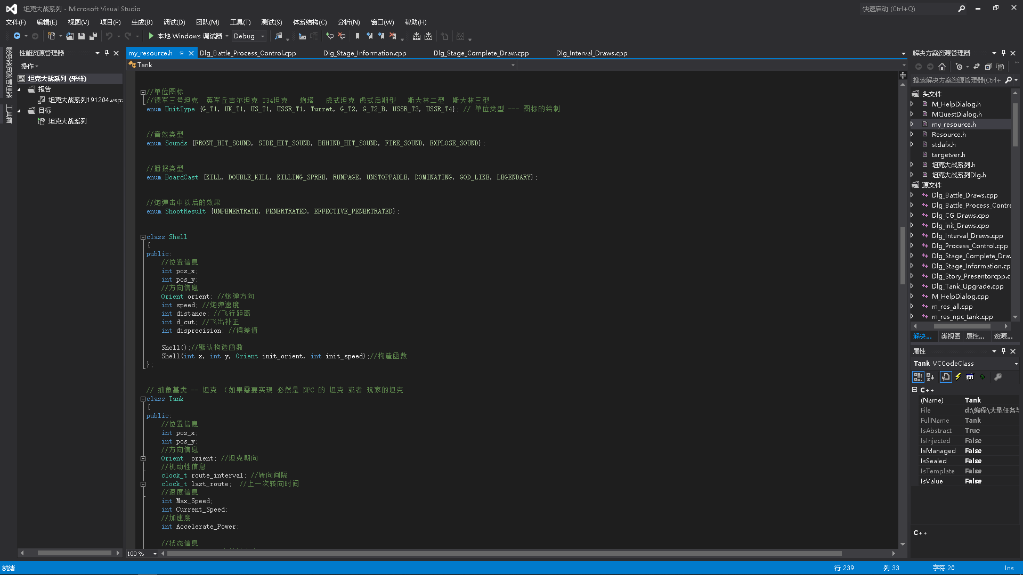

好了 现在详细介绍战斗玩法并且介绍相关方法的实现

首先

坦克的生存性

坦克的生存性采用了 半 血条 半 真实 形式

基础实现还是血量（hitpoint） 但是 被打中不同位置 掉的血量不同 (真实性

同时 不同坦克不同的方向装甲厚度不同 被击中时 会根据炮弹的穿深 距离 以及被击中

面的装甲决定 是否击穿 --- 如果无法击穿 则 几乎不造成伤害

如果击穿 则 根据 炮弹存速（越近伤害越高） 以及打击位置（离中心越近越高）

造成伤害 并有概率引发殉爆 （直接秒杀）

同时基础伤害是根据炮弹的类型 决定 并上下浮动的

同时 坦克的血量会随着时间推移 自动回复 但是 存在一个 上限量

每次被攻击都会降低血量上限 – 根据被击中位置 和 是否击穿的情况

同时 被击穿正面 有概率损坏主炮 被击穿背面有概率损坏引擎

这样一来就很真实了 正如一位游戏砖家所说 真实的坦克不应该能循序渐进的抵抗固定伤

害而是每一次受到攻击都是一次赌博 --- 伤害的浮动 部件受损的概率性 殉爆的概率性

增加了游戏的真实性

--- 本游戏中也正是如此 可能前几秒还在不会被击穿活的正滋润 后几秒突然就没了

炮弹伤害判定函数：

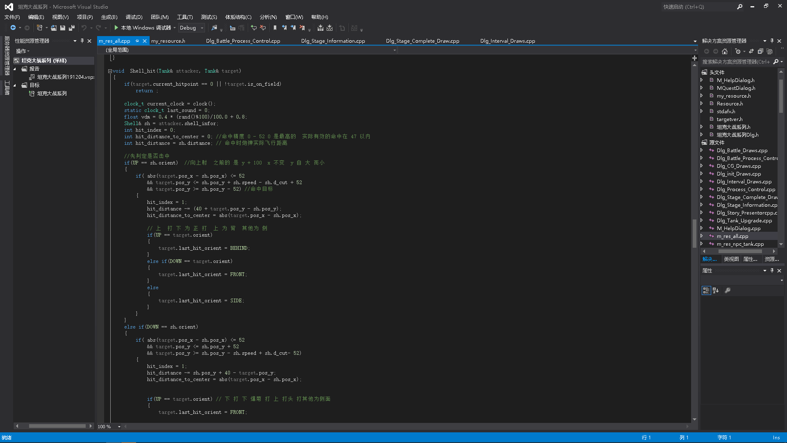

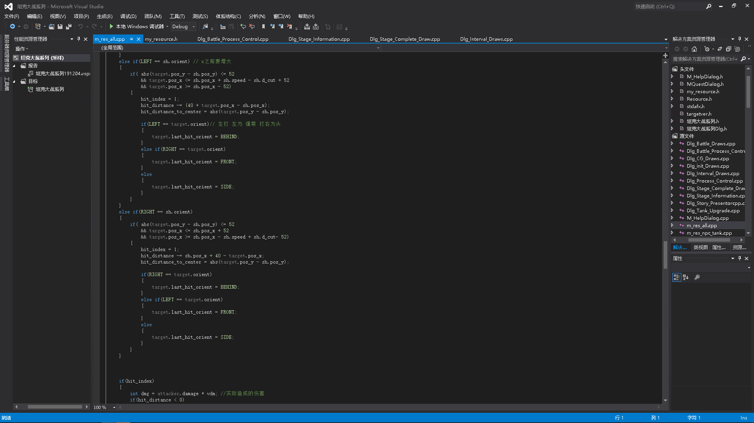

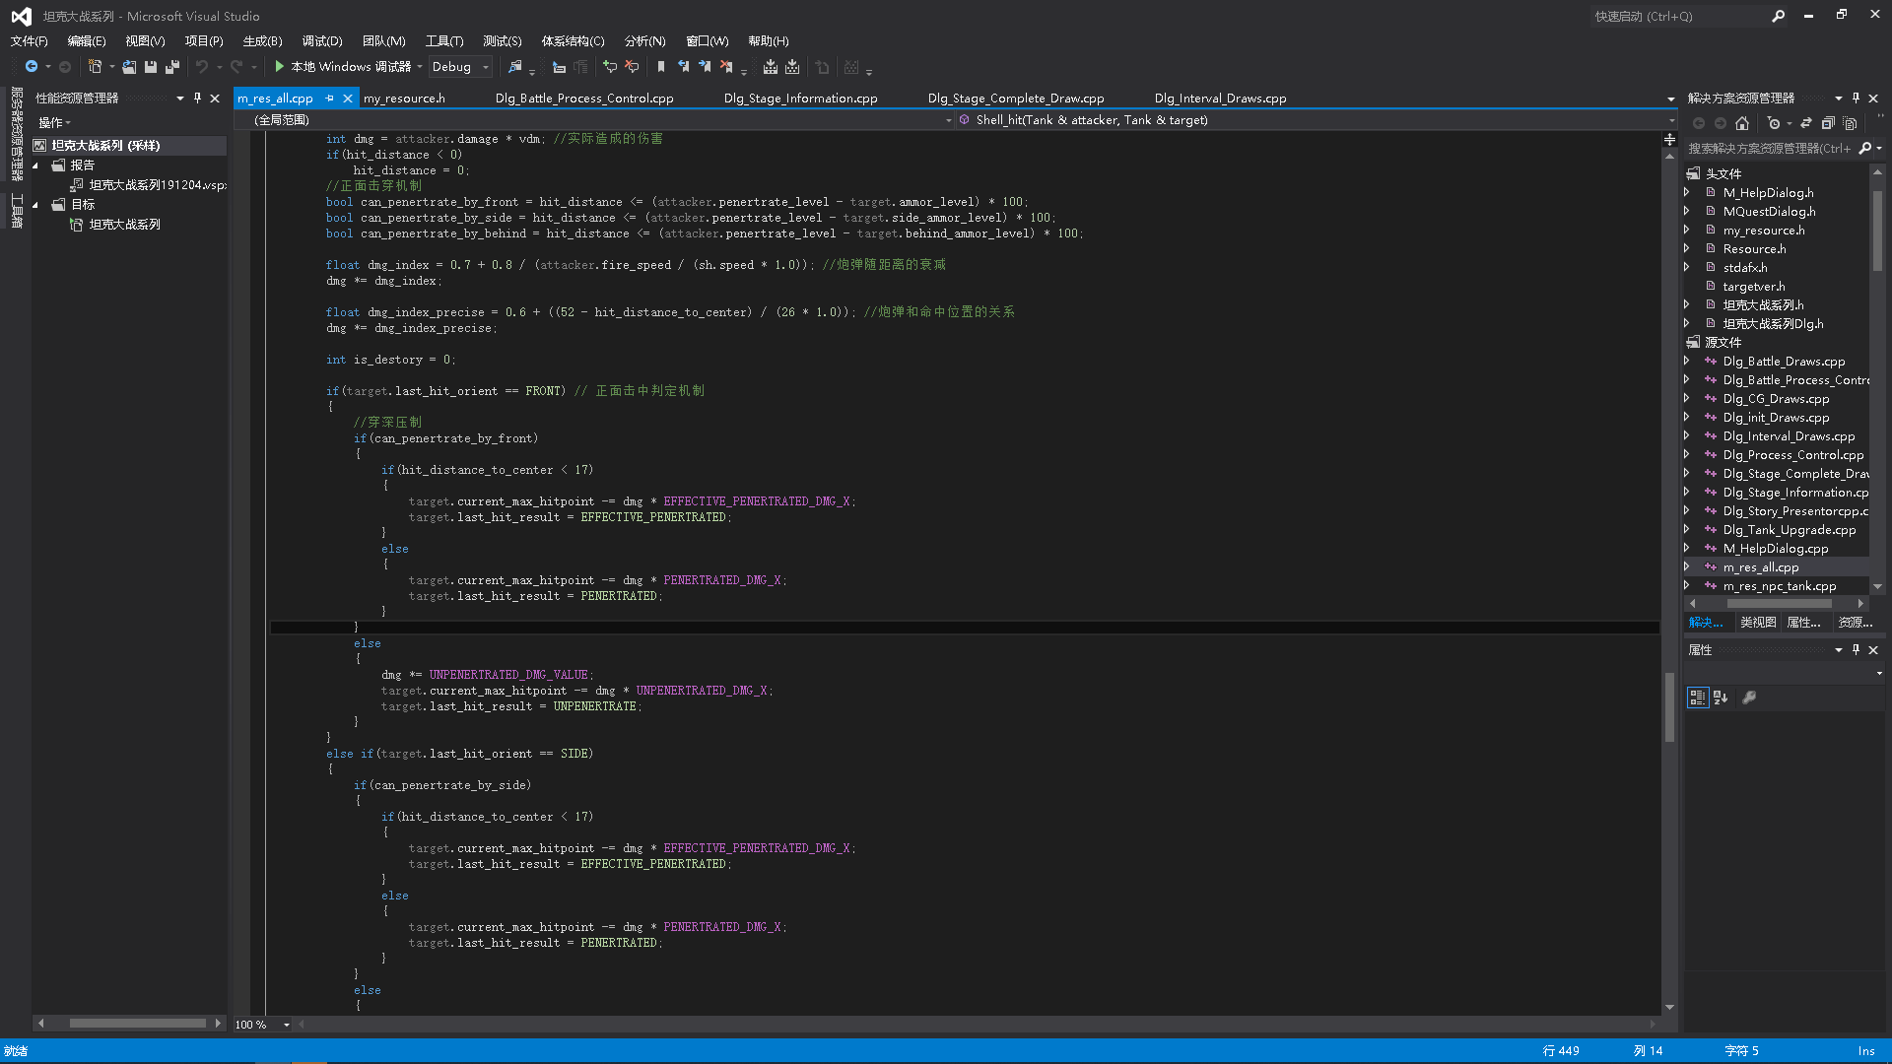

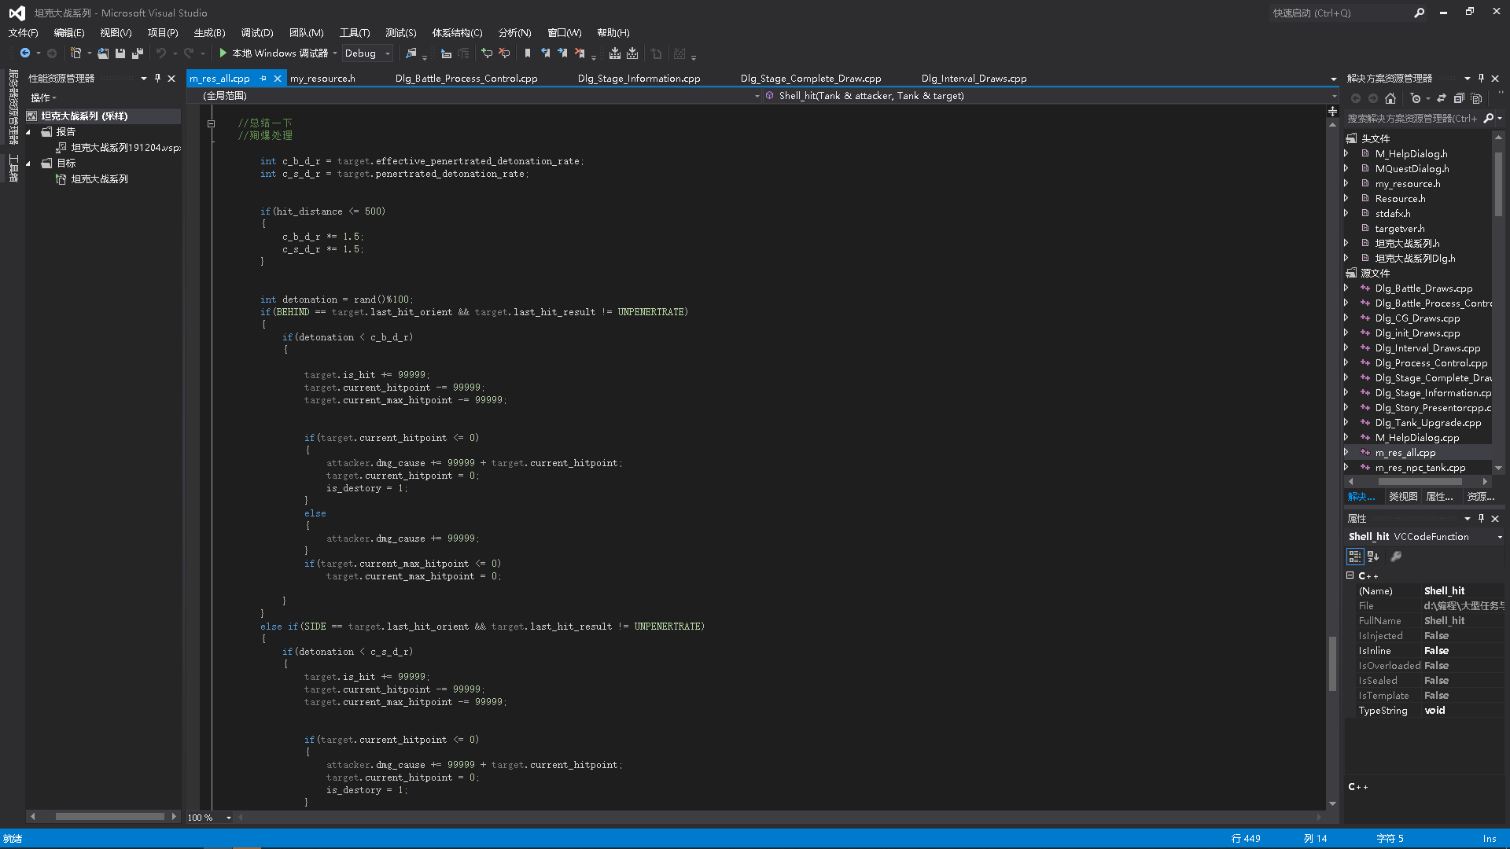

承受来自同一目标打击的不同效果：

//近距离 命中位置靠近中心 高额击穿伤害

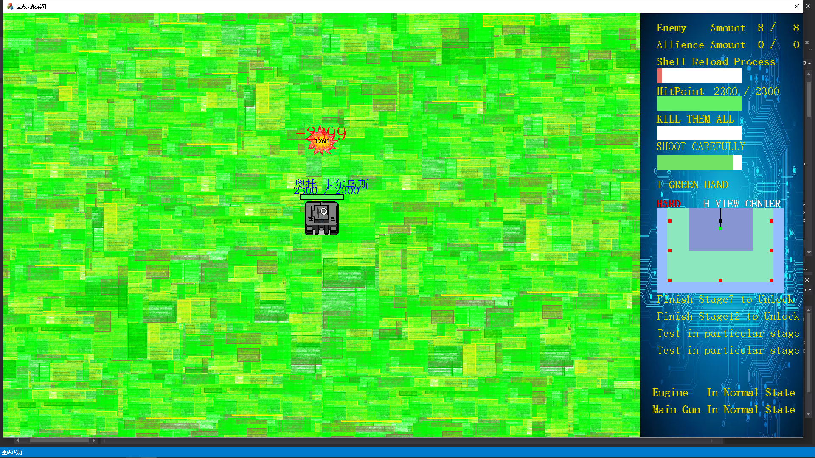

//远距离 未击穿

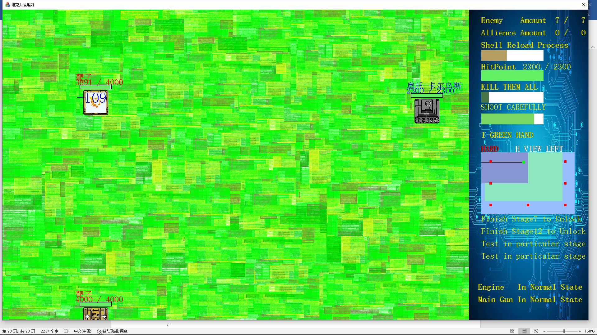

//承受伤害的状态 – 白条是最大生命值 部件损坏有标志和 状态栏进度条（右下角）

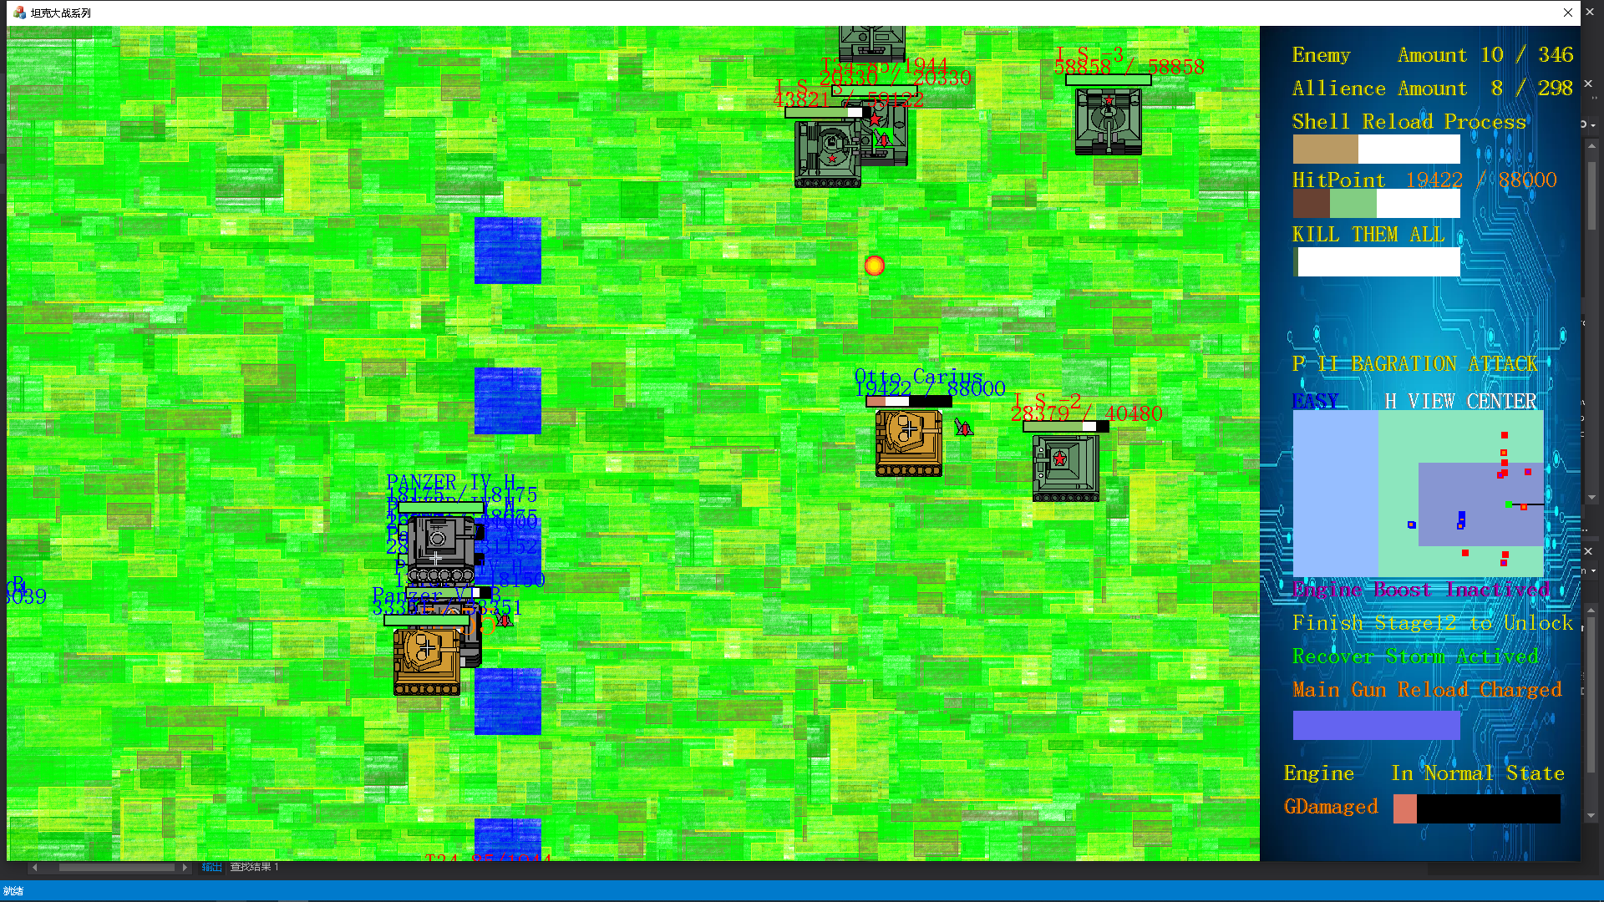

开火：

不同坦克的炮弹 杀伤后效 （和炮弹弹头重量 装药种类 有关）

穿甲能力 炮弹初速 射程都不同 这里 都在 Tank 类中 予以 记录

其中 杀伤后效 决定 炮弹的基础伤害 穿甲能力 决定 炮弹的穿深

炮弹初速 – 炮弹初速 射程 – 射程

炮弹 出趟 后 由于风阻影响 炮弹每飞行一帧就会降低到自身94%速度

如果炮弹速度 过低 低于 10 像素每帧 就会自动消亡 即使 没达到射程

超过射程后 炮弹会消亡

一发炮弹 消亡或者命中目标 之前 无论炮弹是否装填好了 都不能开炮

自动火控系统

在较往后的版本中 由于增加了穿深 和 装甲 的机制

所以判断击穿对于新手变得非常困难 即使对于老手 对于 距离的估计要求也太高了

因此 我加入了自动火控系统

其由一条黑色的准线 和 一系列 和其垂直的 短线组成

短线之间相隔100像素 每500像素就会有一个

火控基线将延长到射程极限处

如下

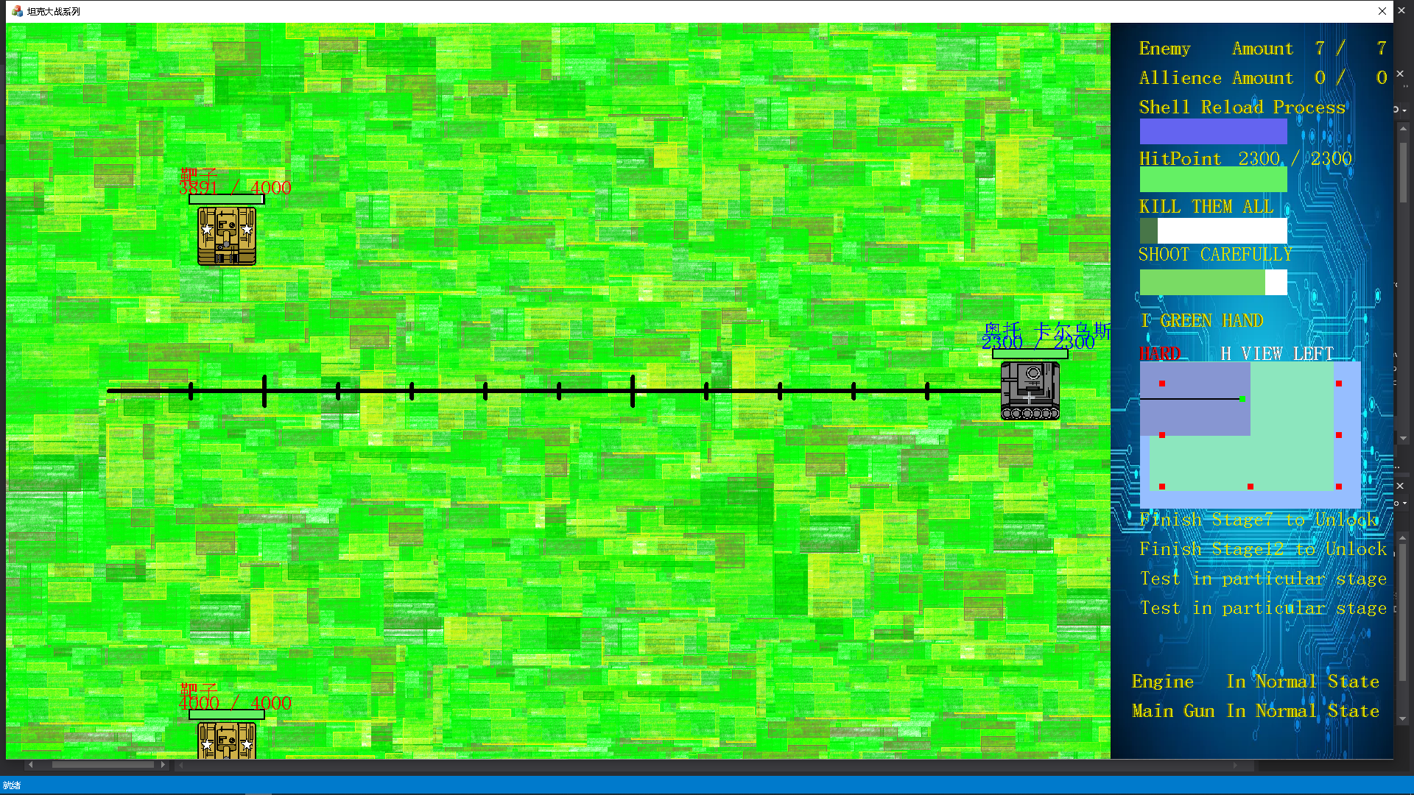

炮弹装填期间不会出现该基线 – 这样可以让你更好的观察环境

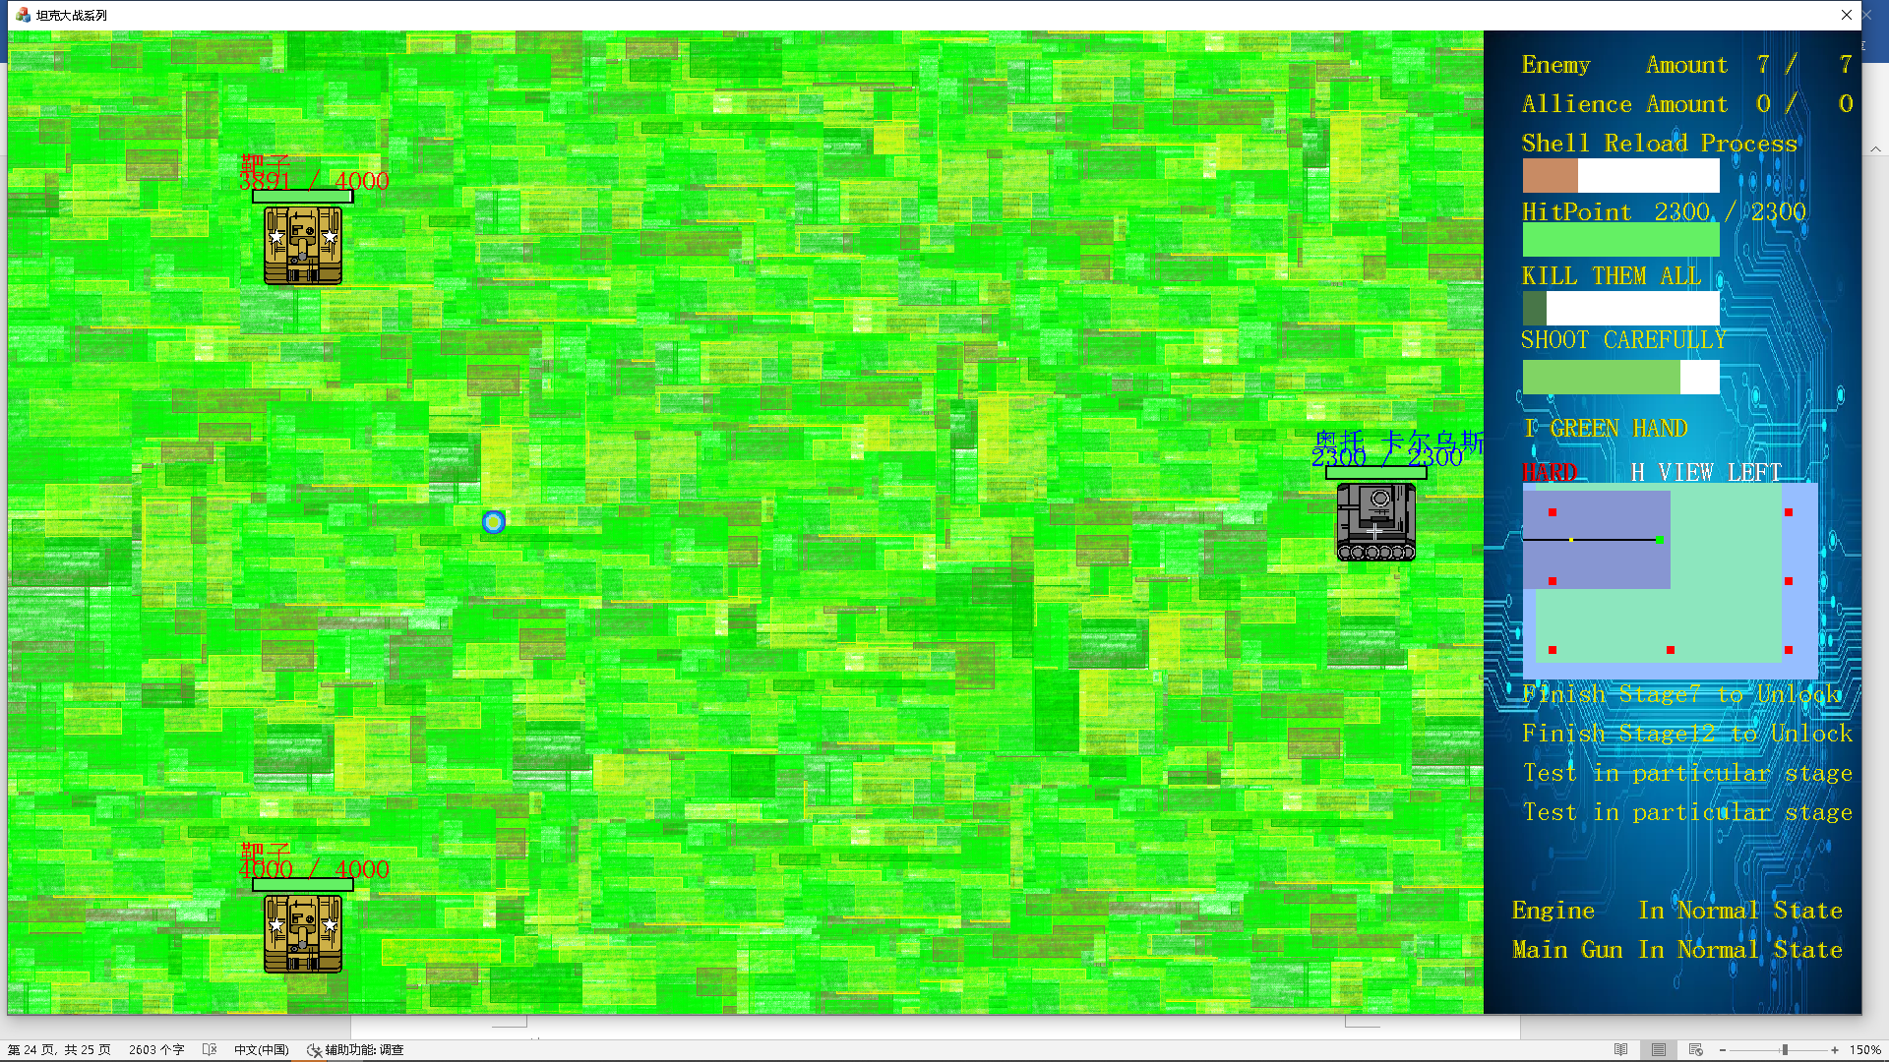

当你能够击中一名敌人（会使用特定函数进行判断）时

该敌人身上会出现锁定标志（十字）

红色 代表 敌人当前位置和角度不能被击穿（不代表实际命中时候的状态 因为敌人会转向

和移动）

蓝色代表敌人当前位置和角度可以被击穿

基线 中 蓝色的长度内 代表 可以击穿 红色的范围代表不能击穿：

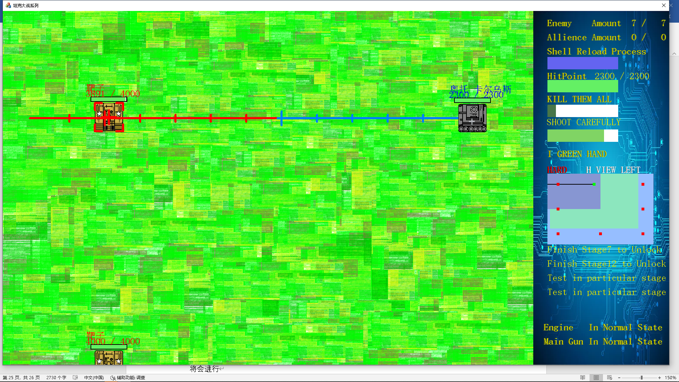

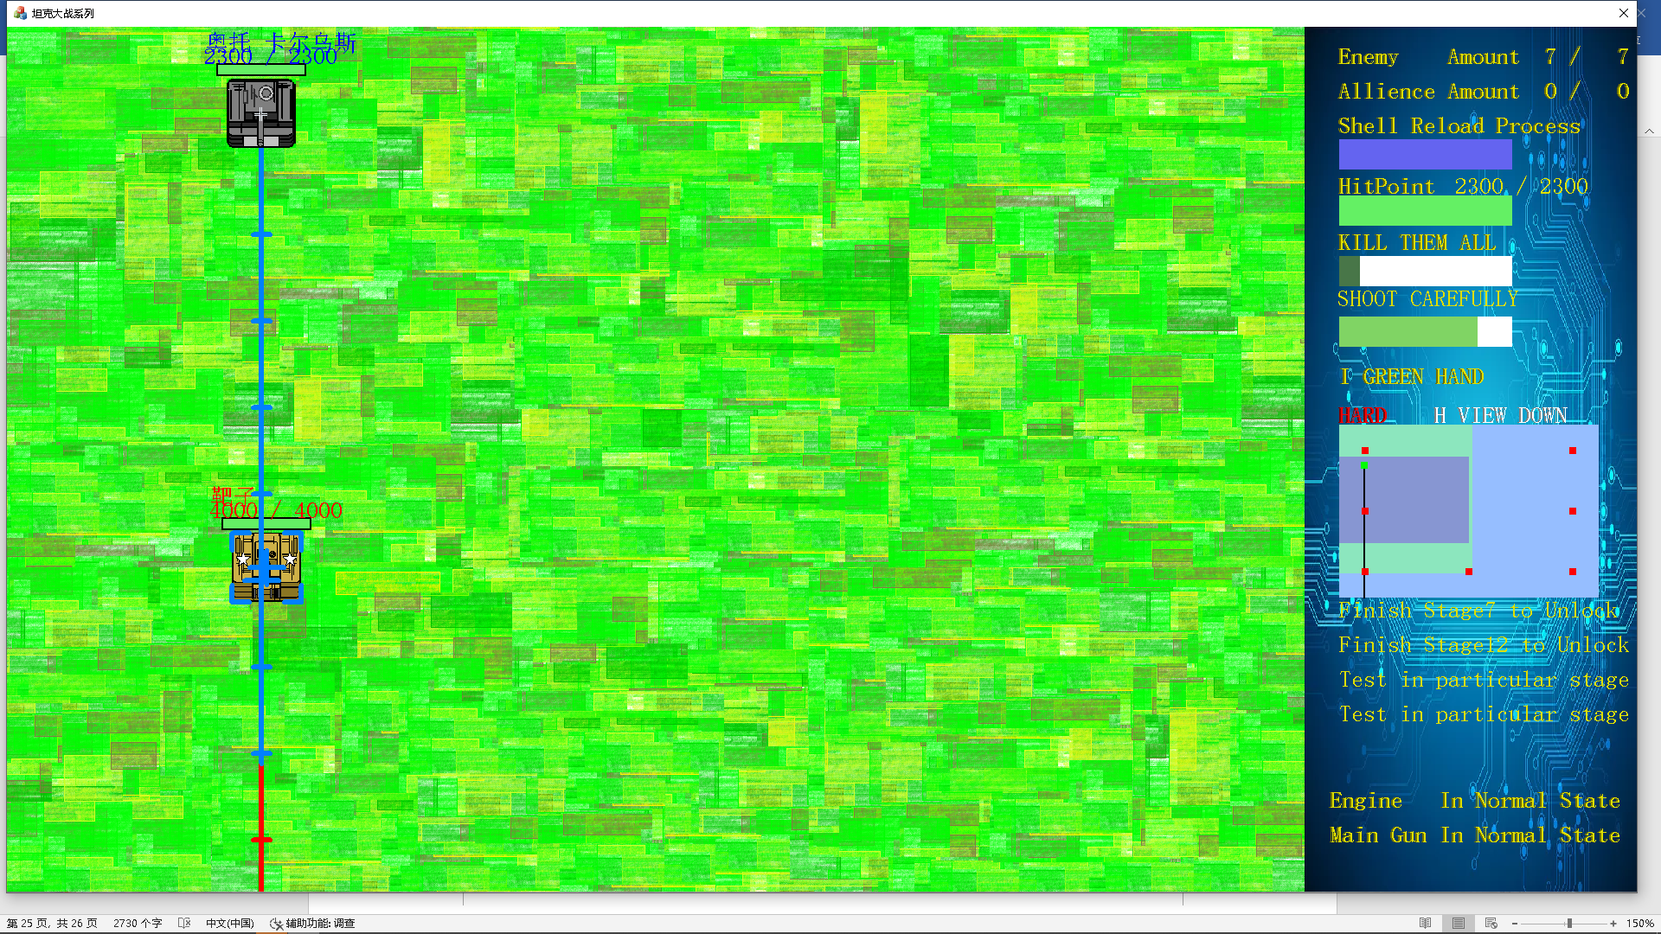

火控系统介绍完毕 火控系统代码：

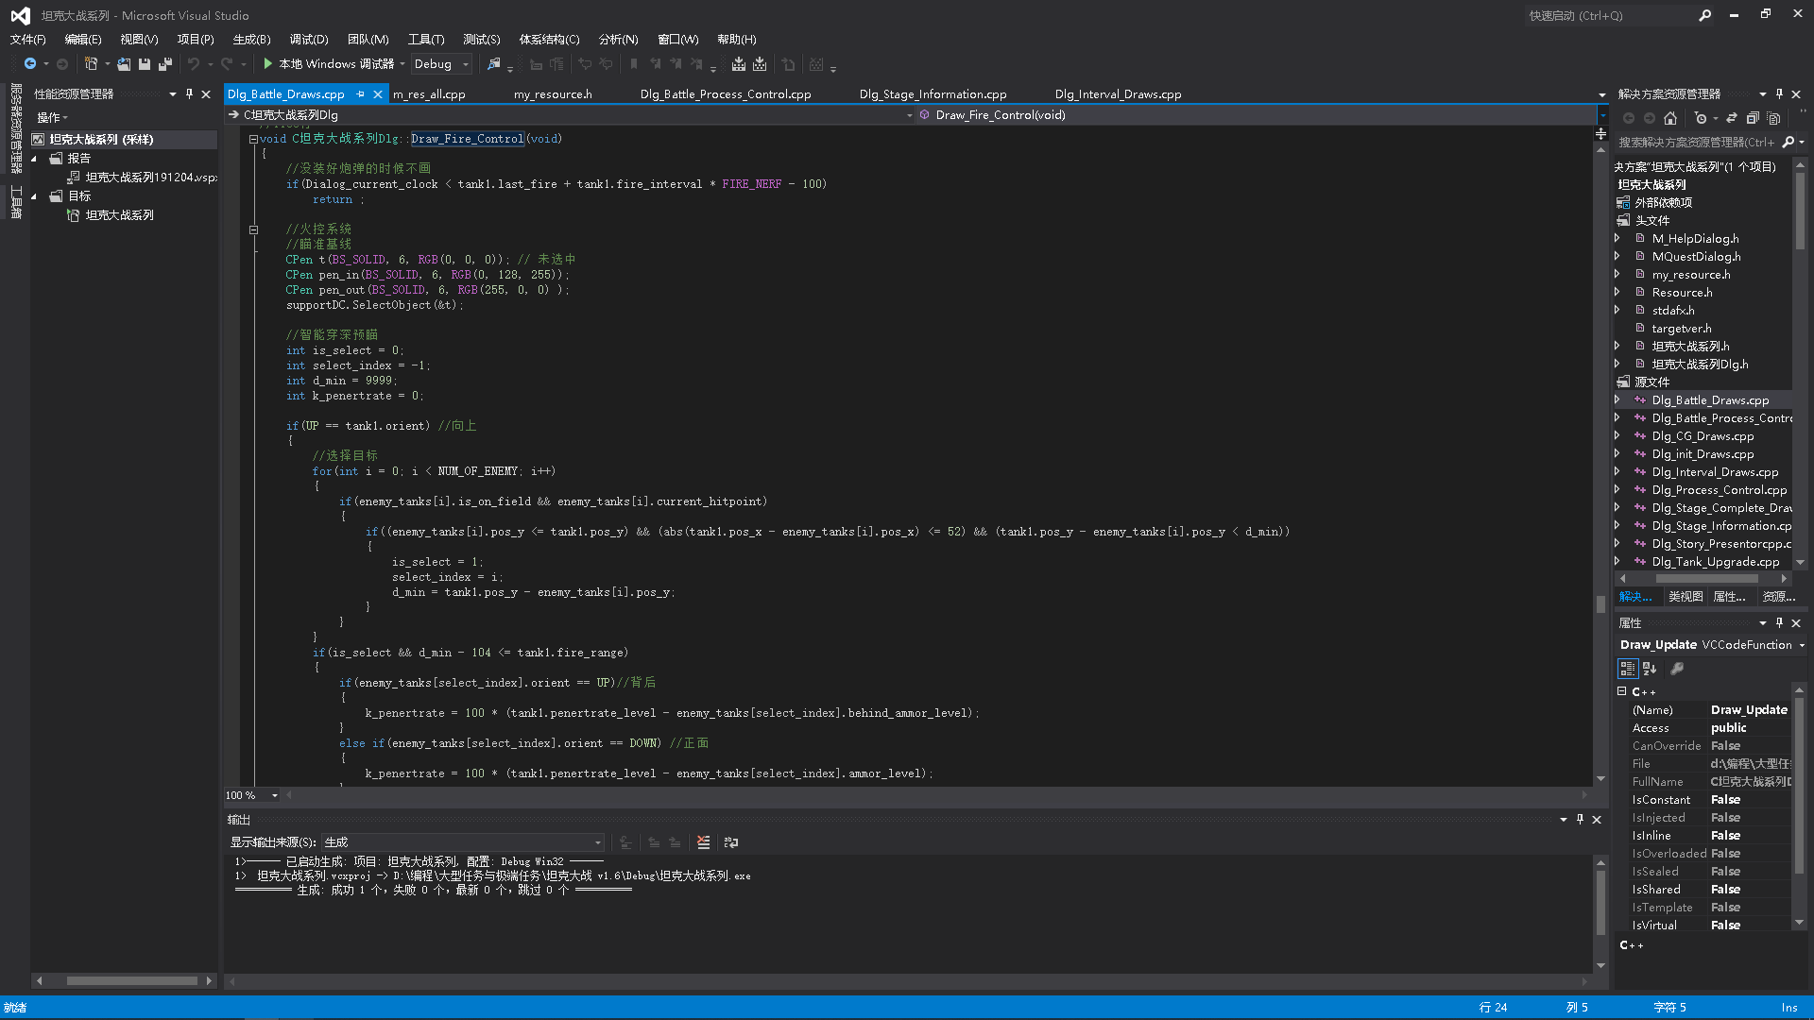

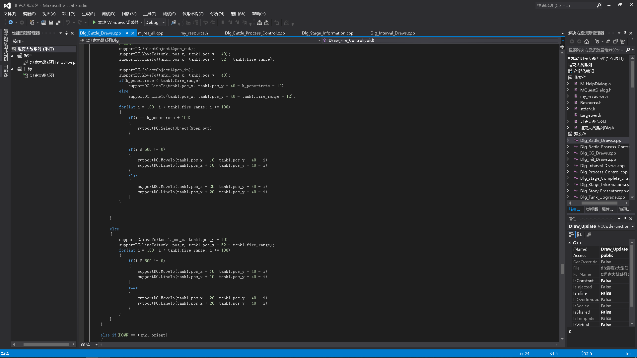

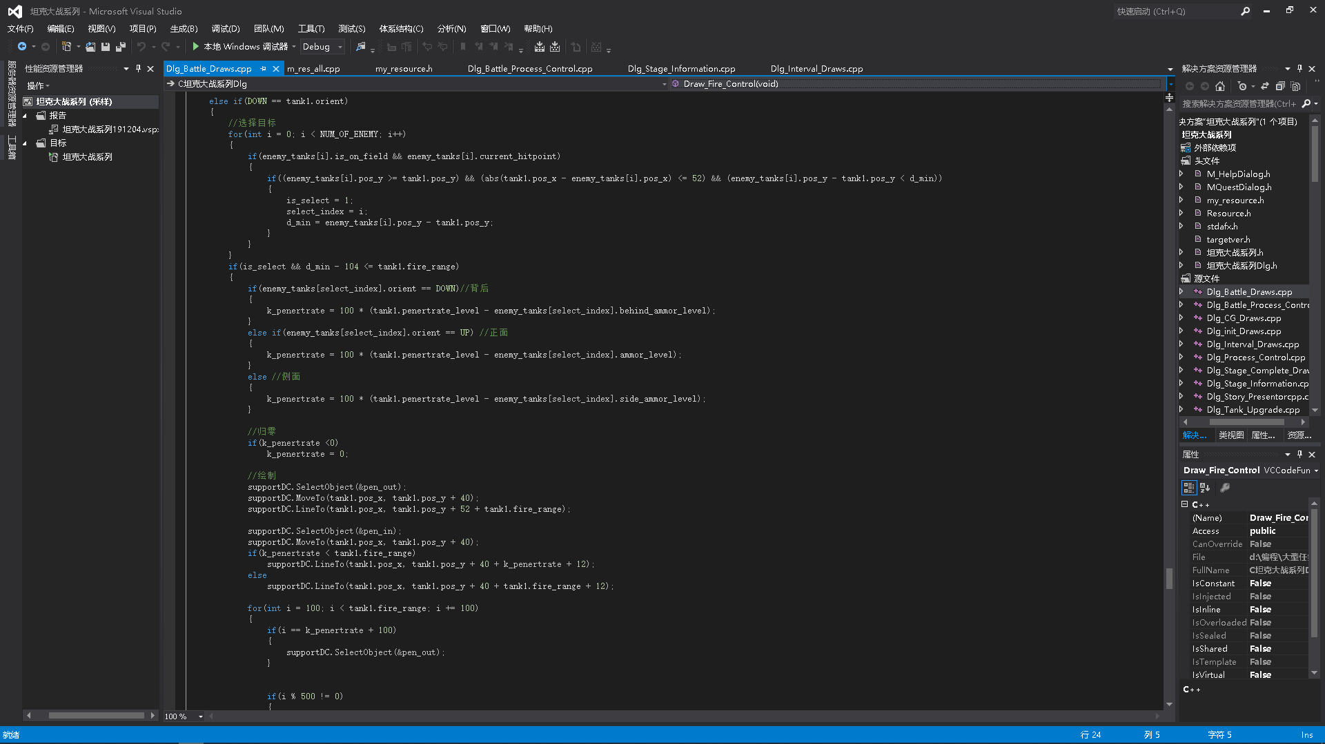

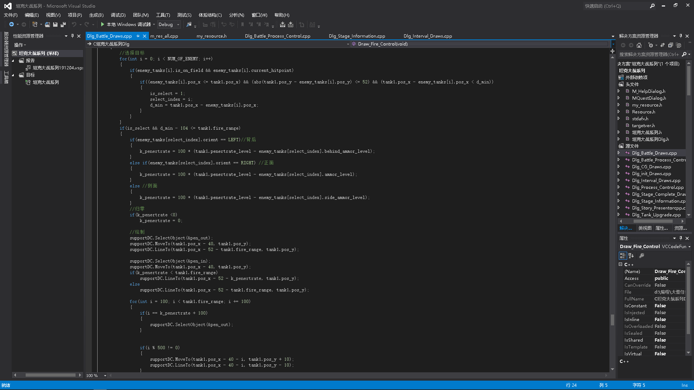

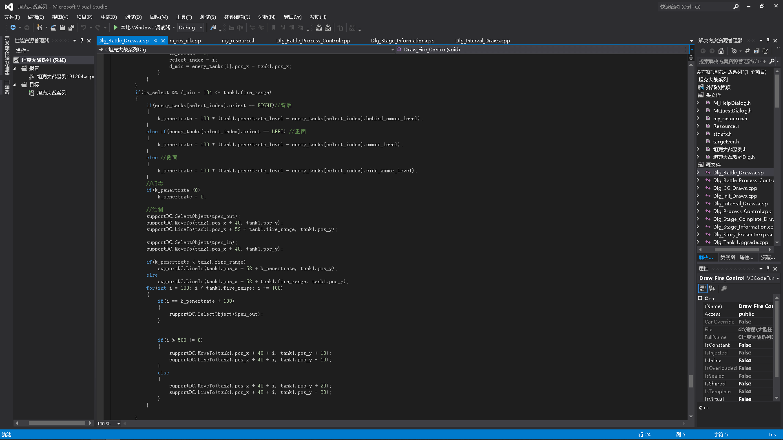

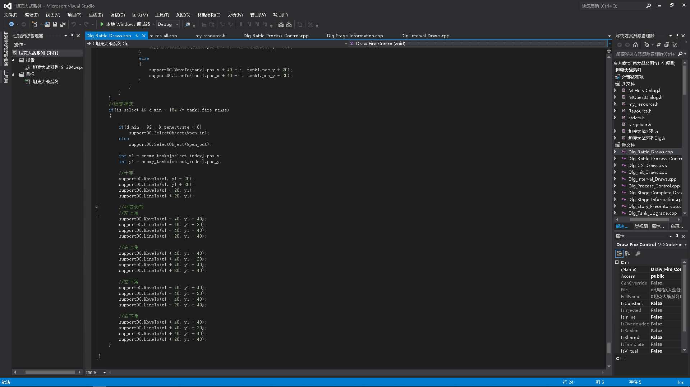

火控视角：正常显示时 坦克是在屏幕的正中央

为了方便玩家进行远程打击和规避炮弹

可以按 AWSD 切换 视角 – 视角不会一下子切换过去 而是 缓缓的移动过去

同时切换视角有冷却时间 还有以下逻辑：

视角为中心时 – 按上下左右可以移动到目标方向

视角不为中心时 – 按 任方向只会先移动回中心

视角切换效果 和 代码如下所示

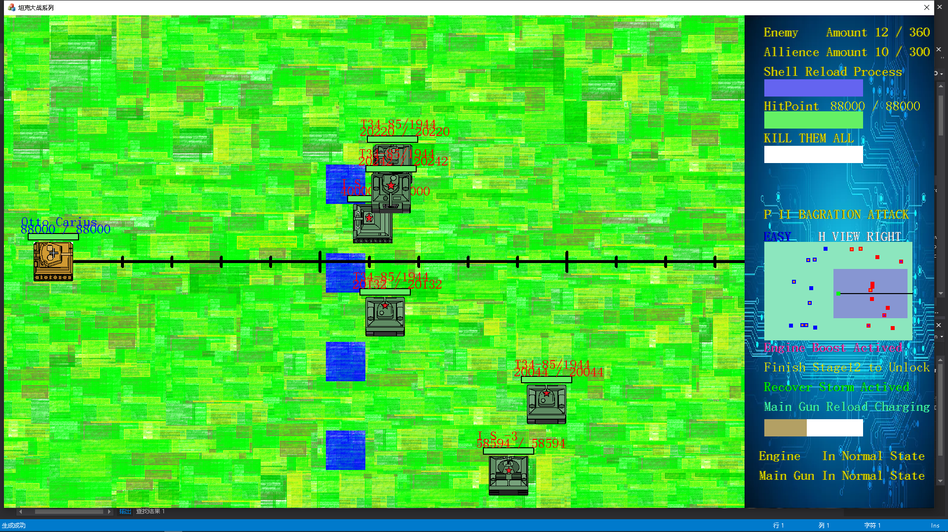

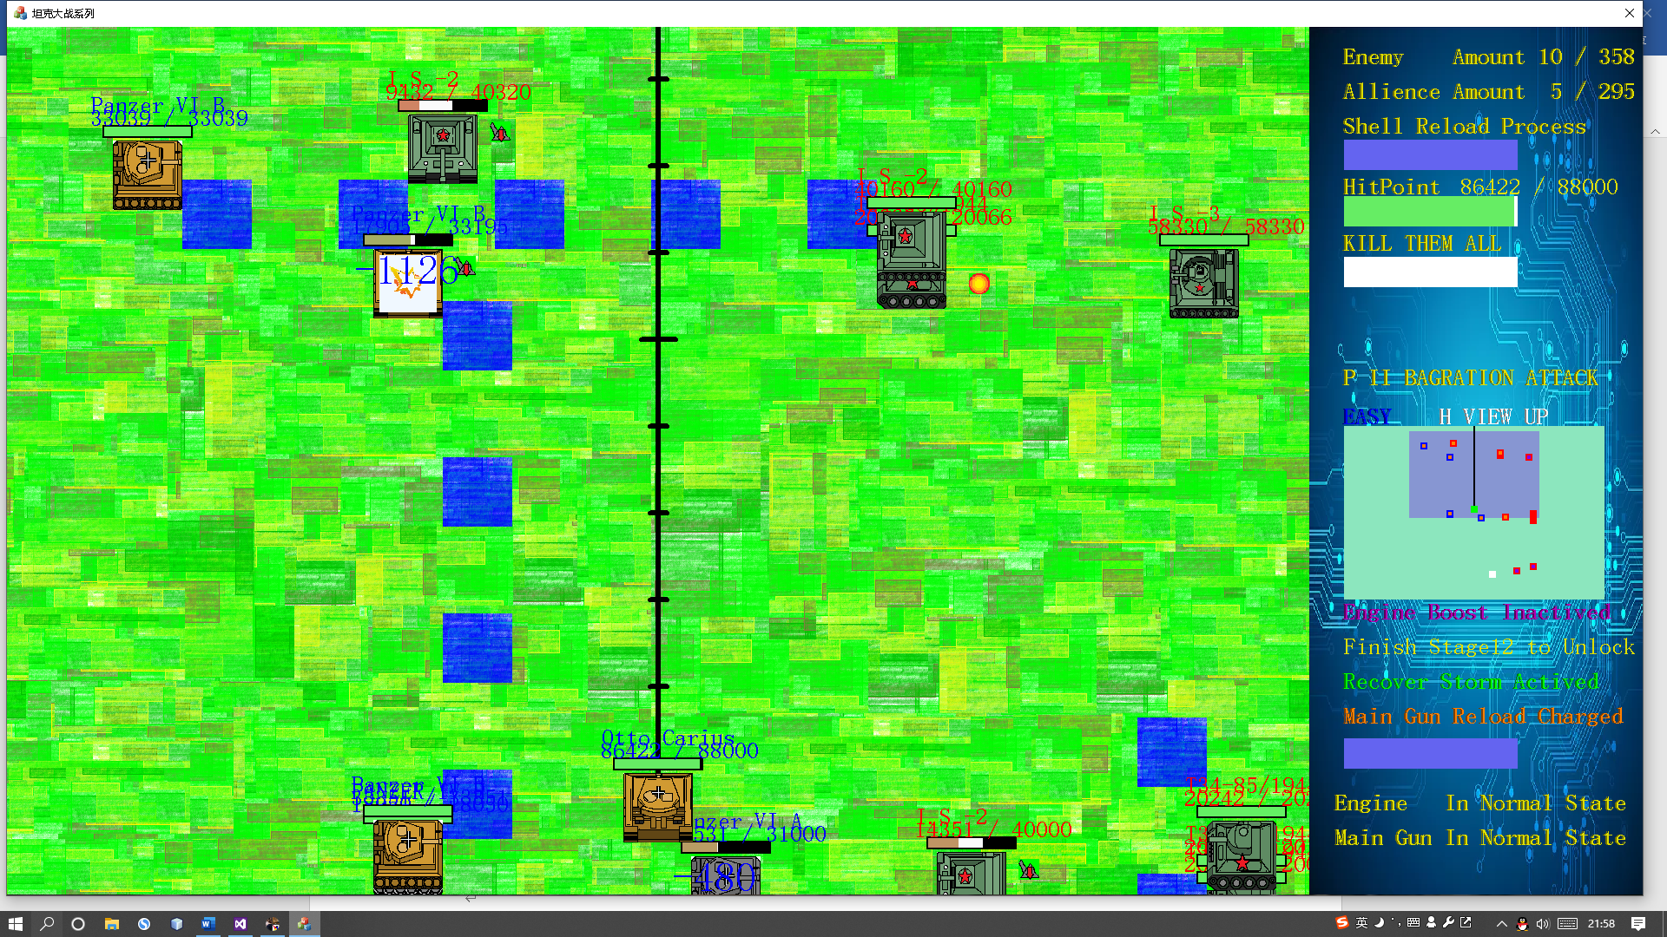

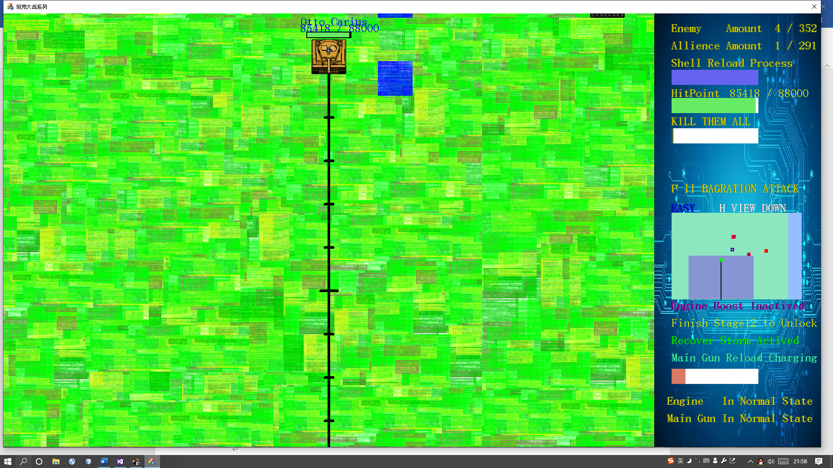

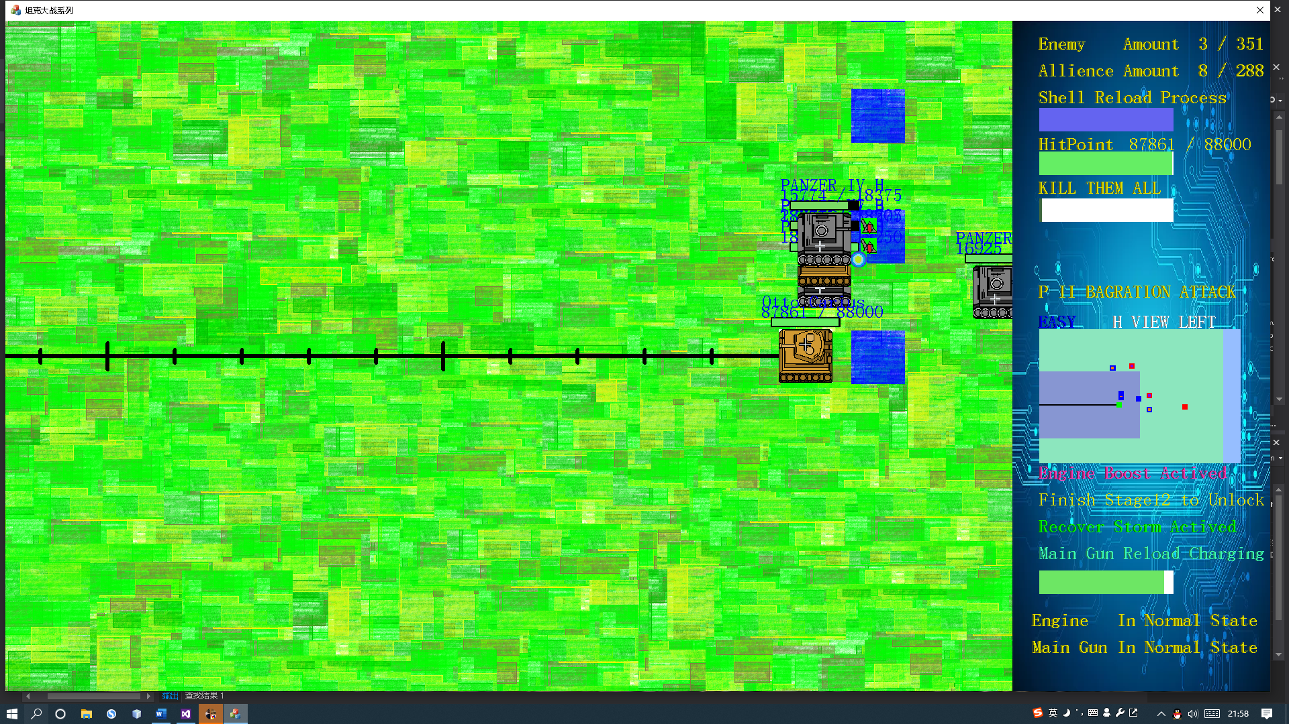

代码

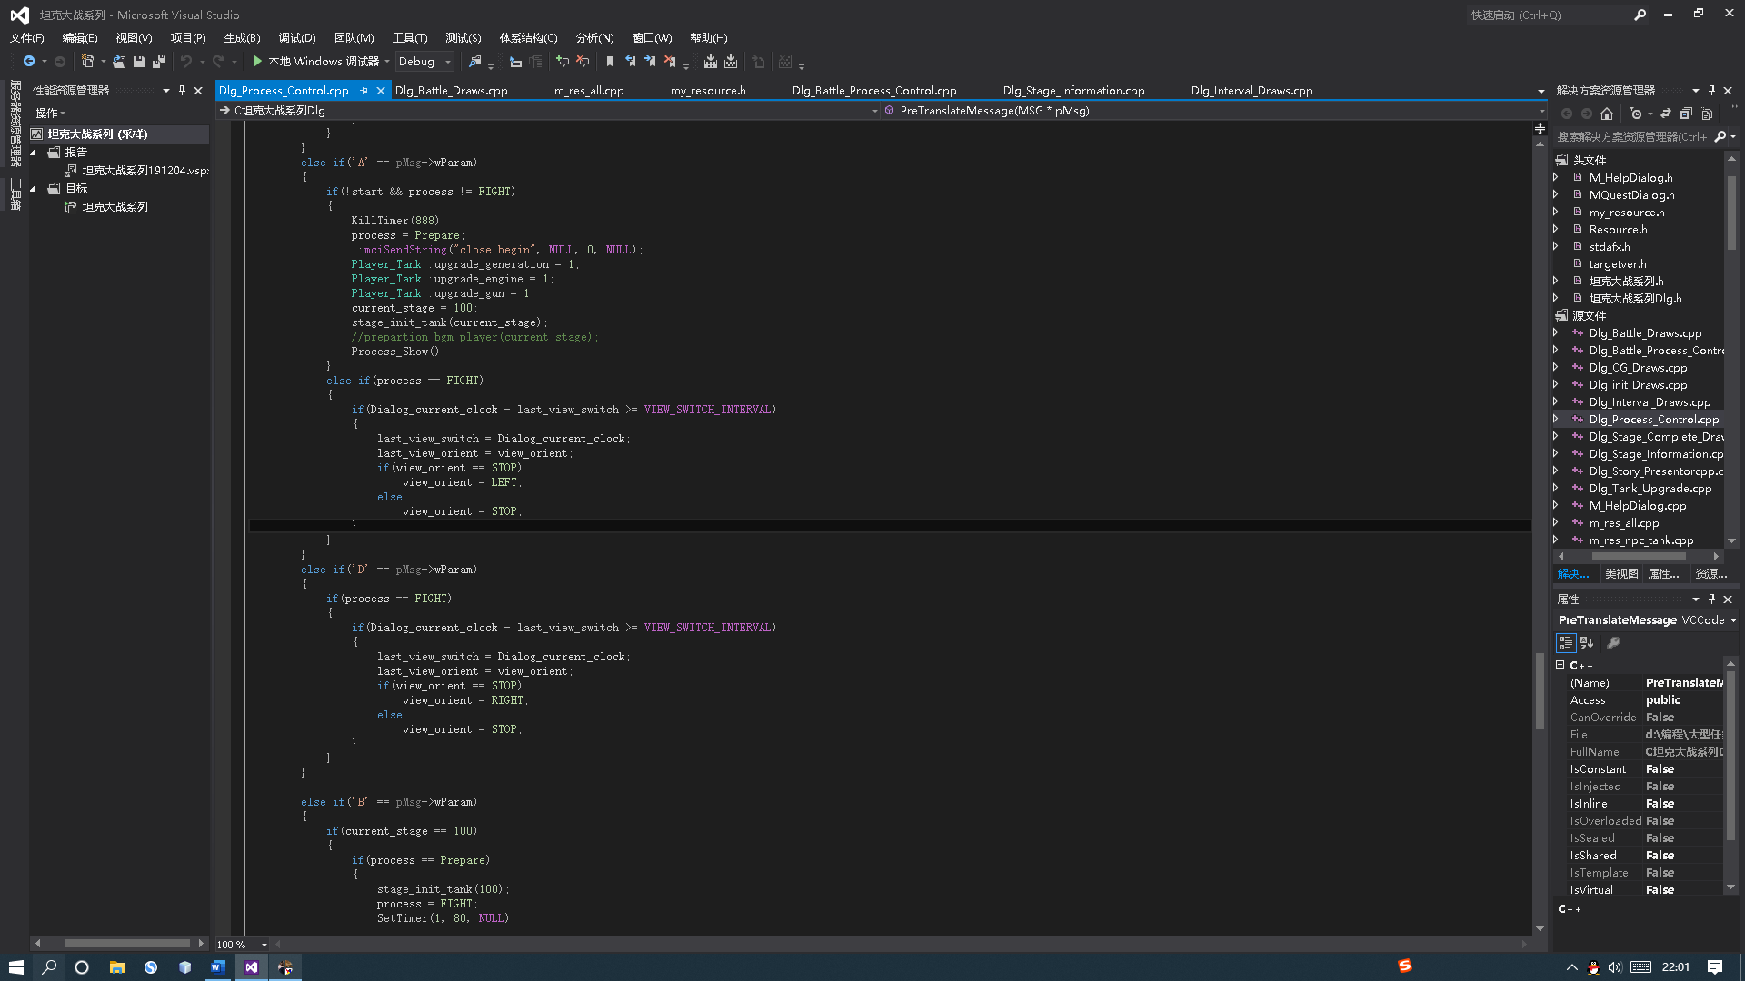

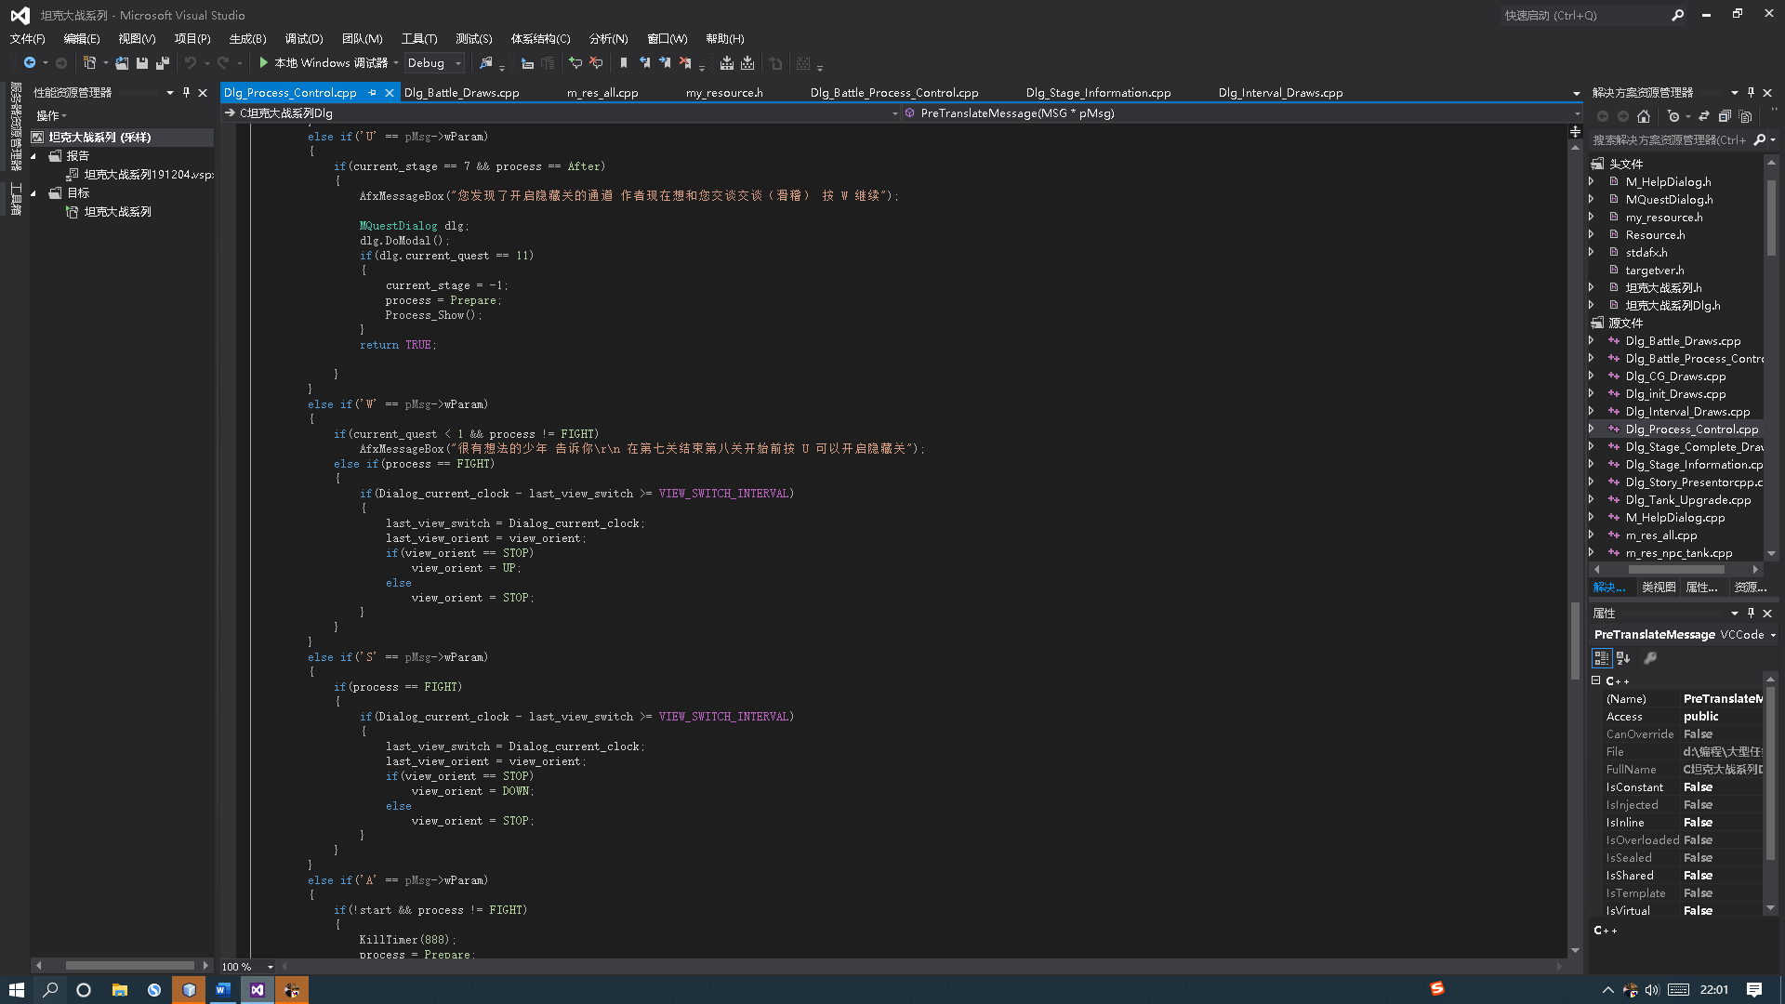

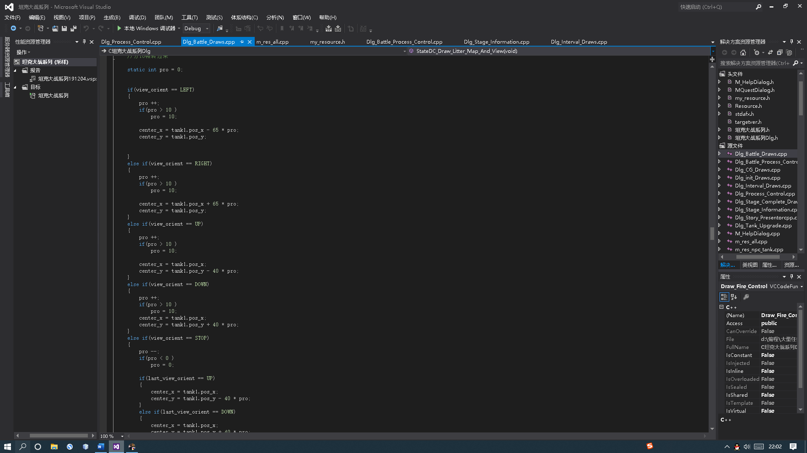

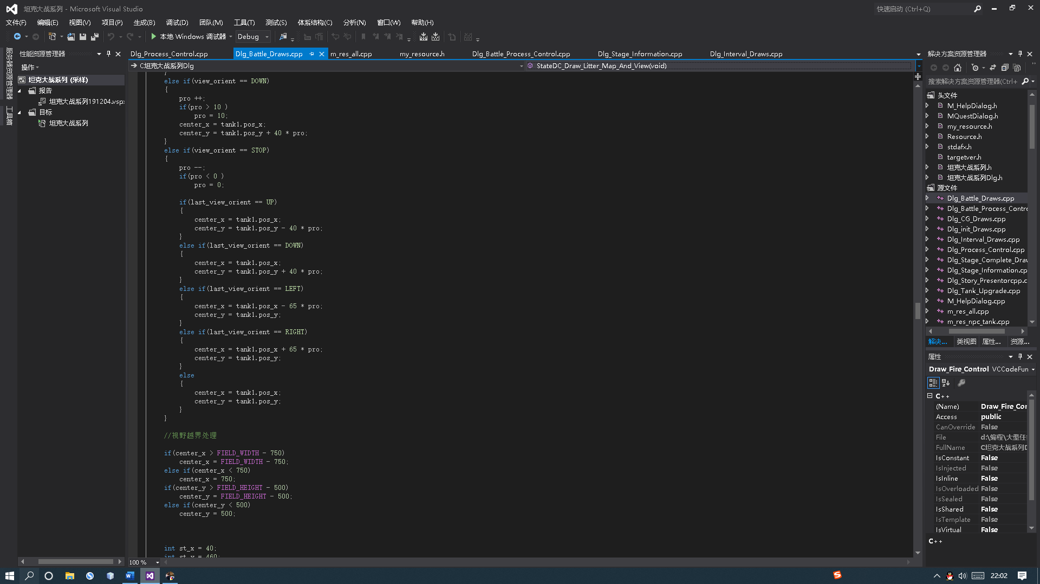

坦克 具有一定的体积 （80 * 80） 友方之间可以重叠 开火会忽略友方（不会发生误伤）

但是 如果和 敌方 坦克 发生 碰撞 （有专门的碰撞检测 函数）

碰撞将根据两者的相对速度 两者的生命值 决定受到基础伤害

然后最大生命值更大的那个 将受到更少的伤害（相对最大生命小的那个越大受到伤害就越

小并且会击退 生命值小的那个 – 不过一般情况下 ）

撞击代码

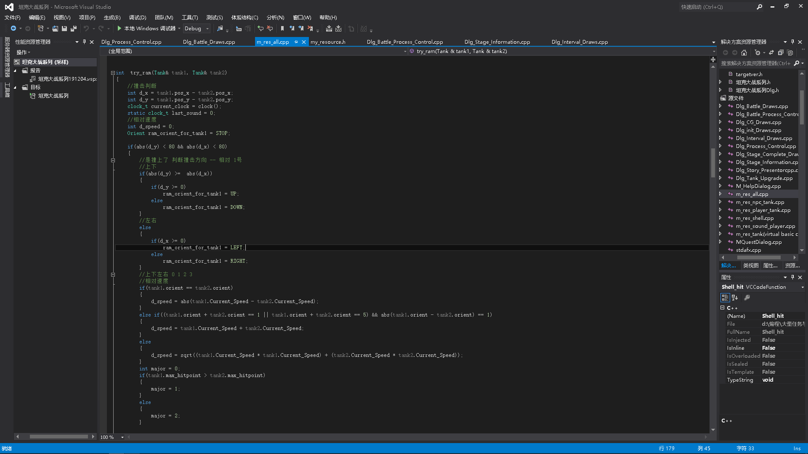

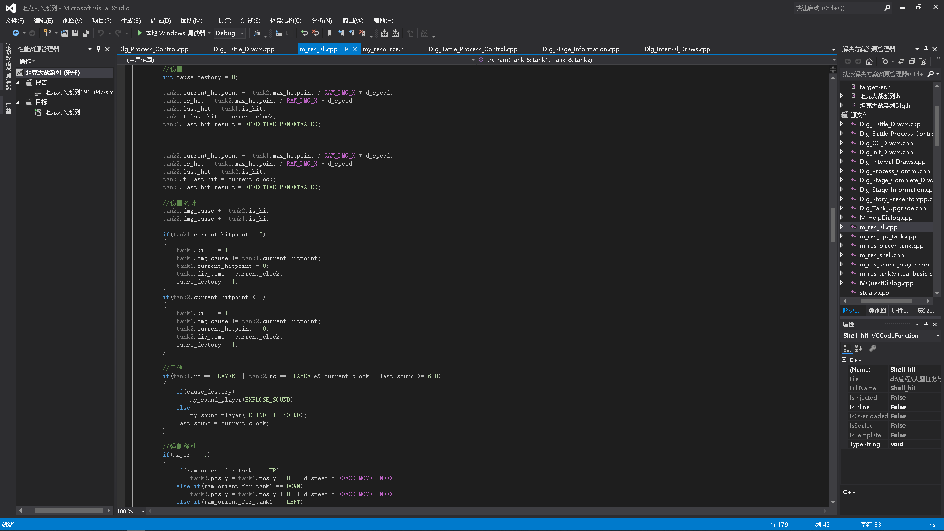

撞击效果

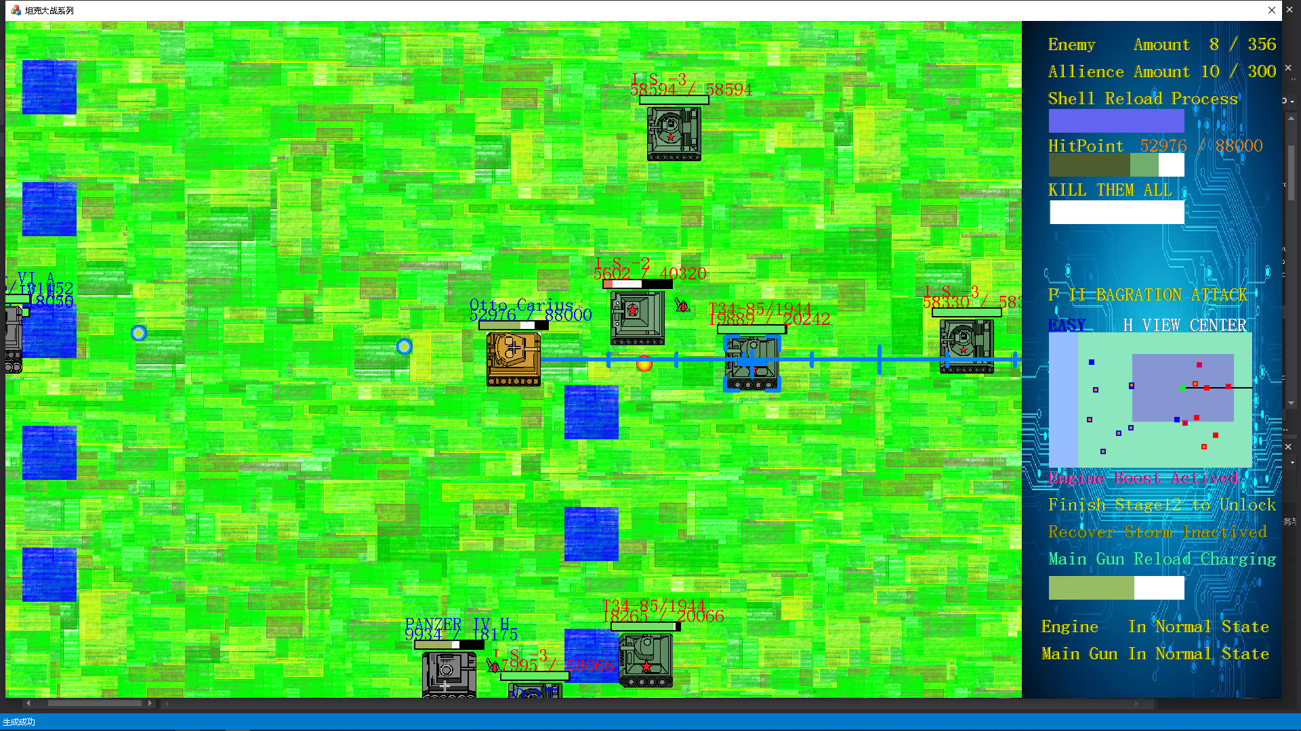

好了 接下来是移动

坦克具有加速度和最大速度 同时转向也需要时间 同时转向会降低速度—

这些实现都比较简单就不上图了

好 然后是死亡爆炸

--- 一个目标死亡后 会对周围的友方造成一定伤害 不过这个效果在敌人扎堆的时候

显得过于强大 因此 该效果还在测试阶段

玩家坦克附加能力：

不在赘述 可以看提示栏右下方和 游戏中的提示

NPC AI

NPC 分为6中 用枚举表示 如下：



其中 AI 目标的选择 和 针对 依靠不同函数确定

选择策略（节选）：

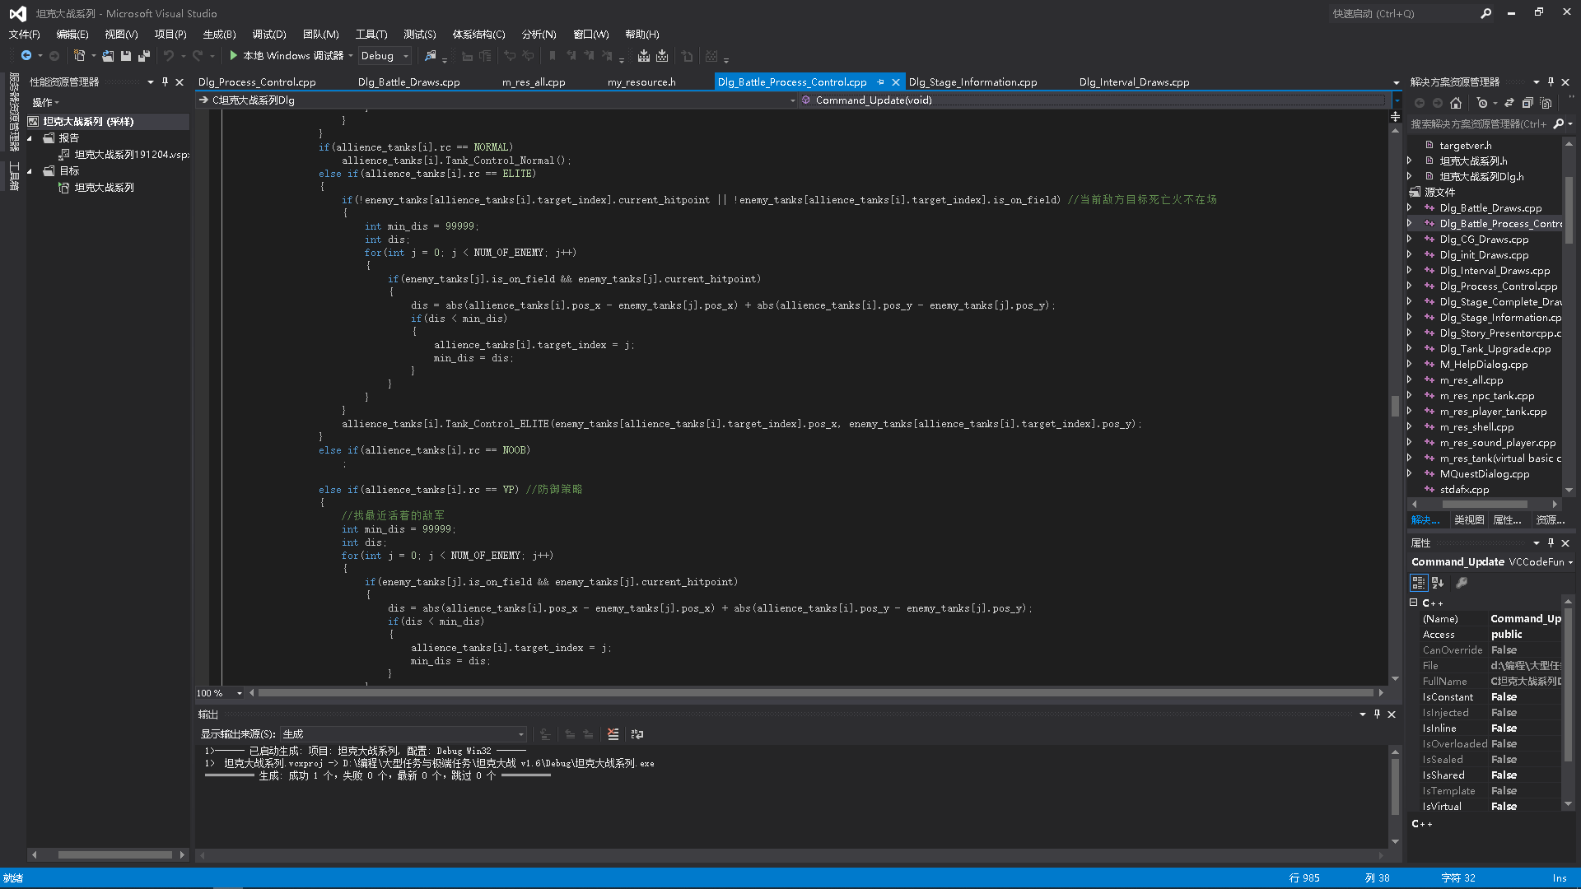

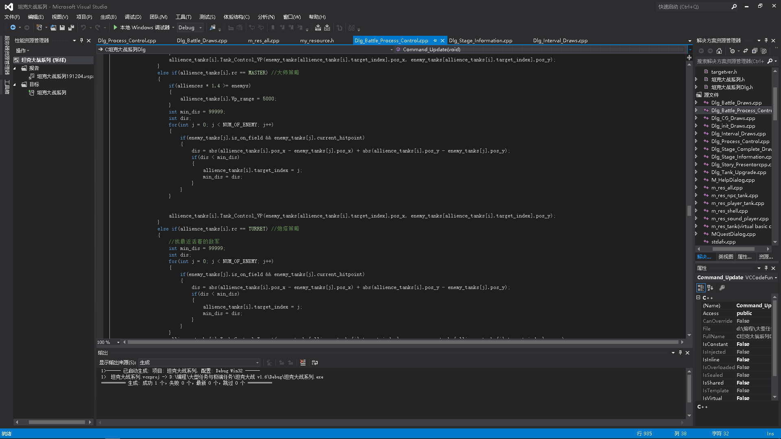

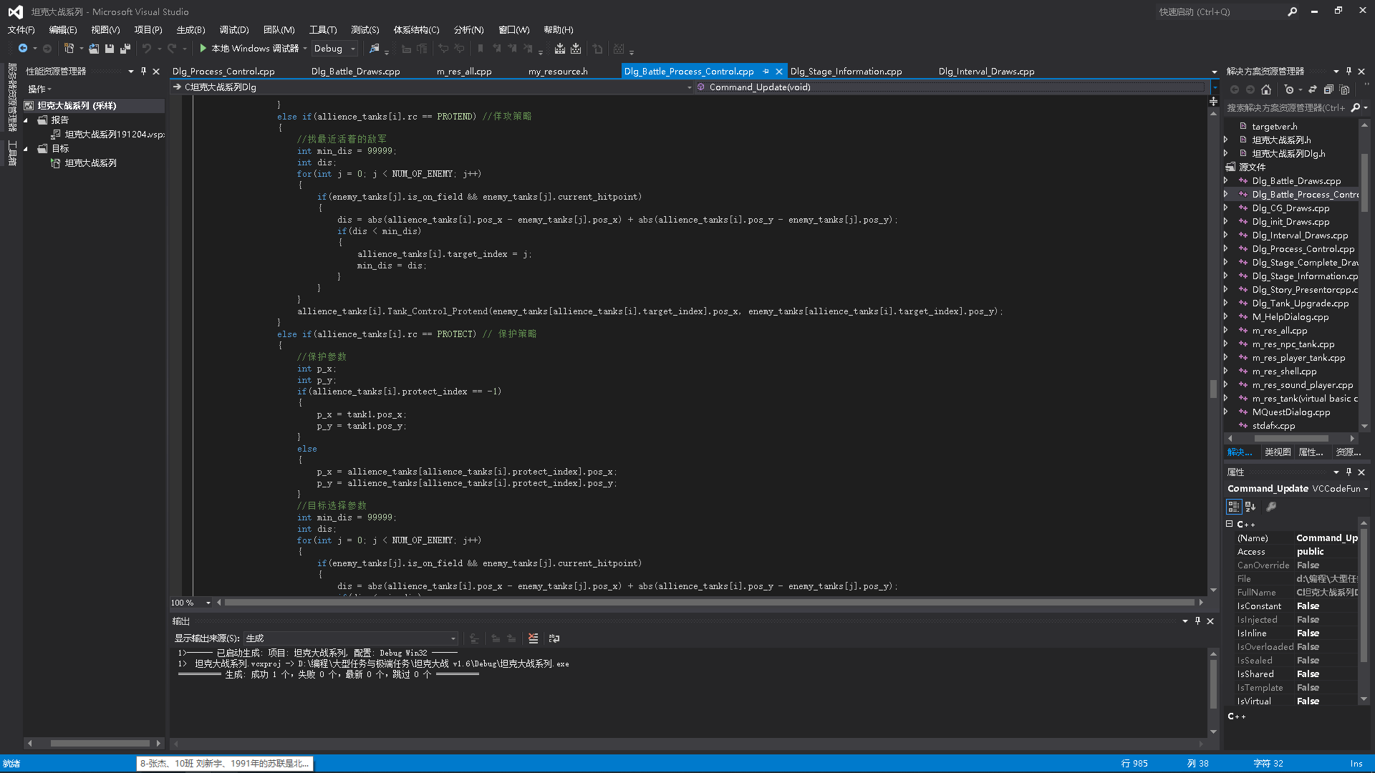

处理函数

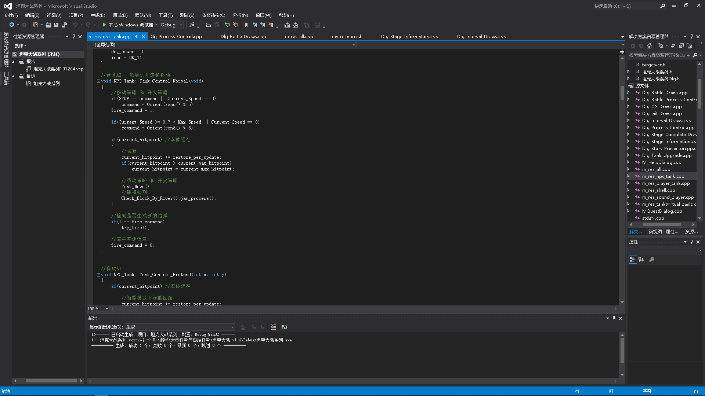

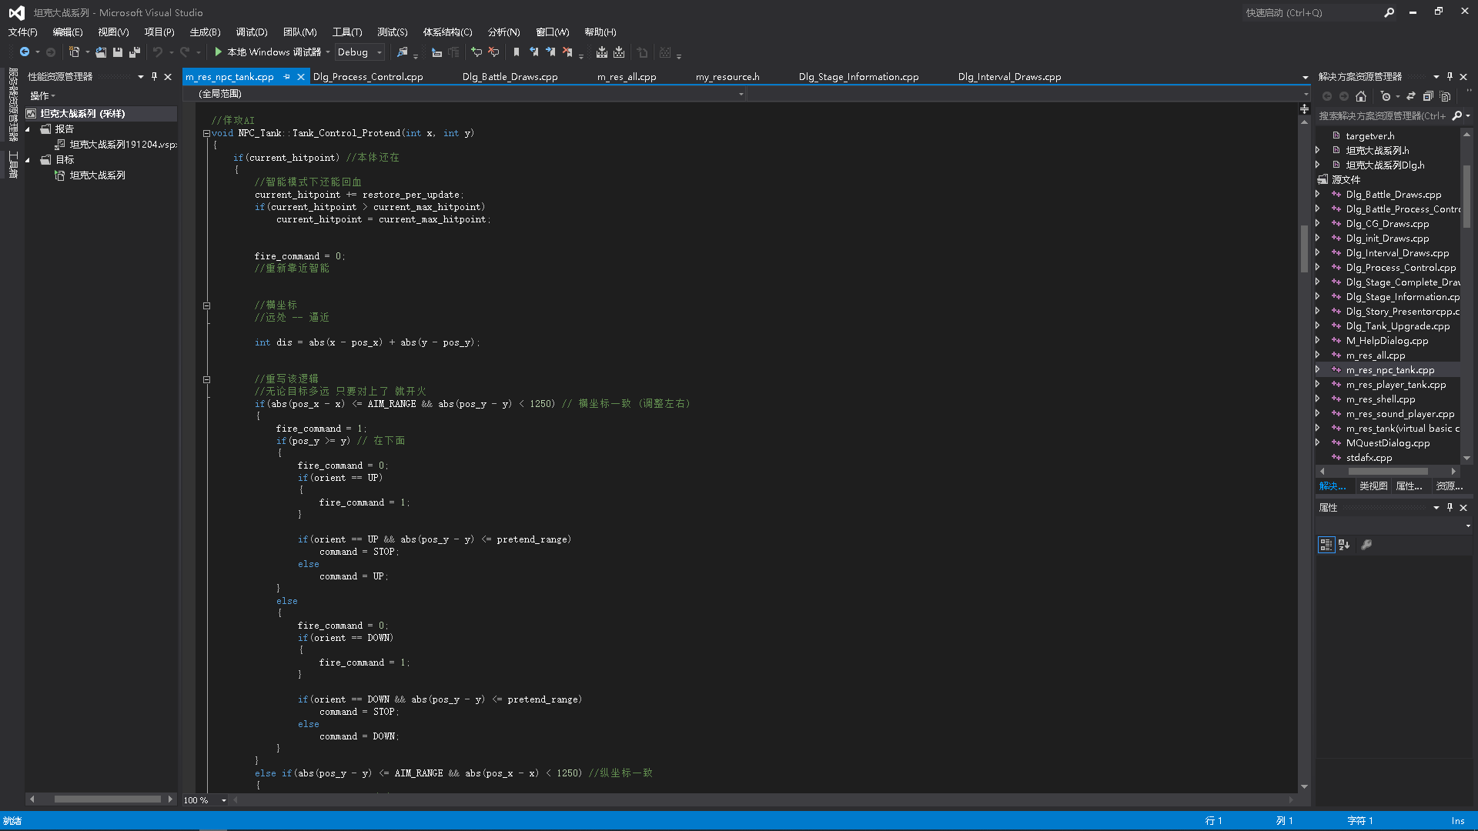

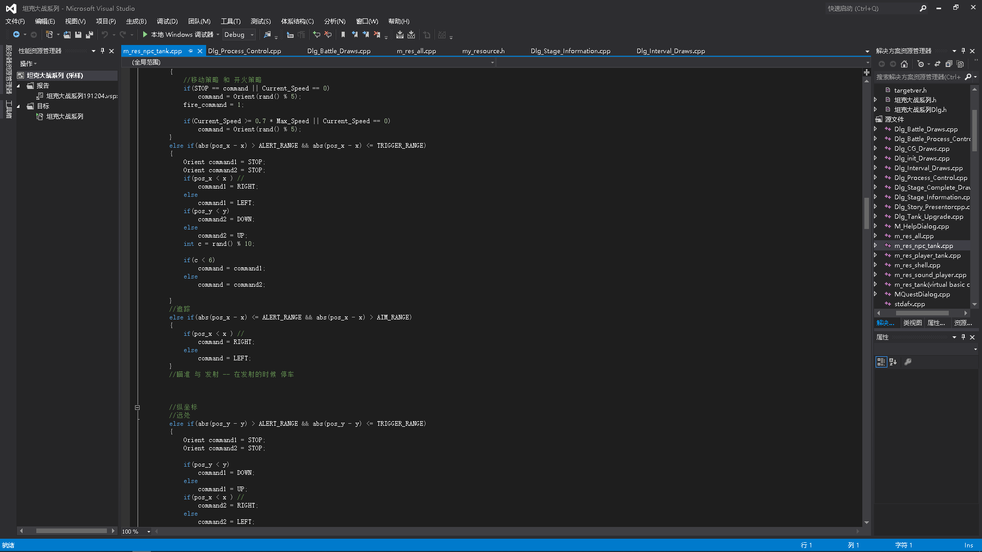

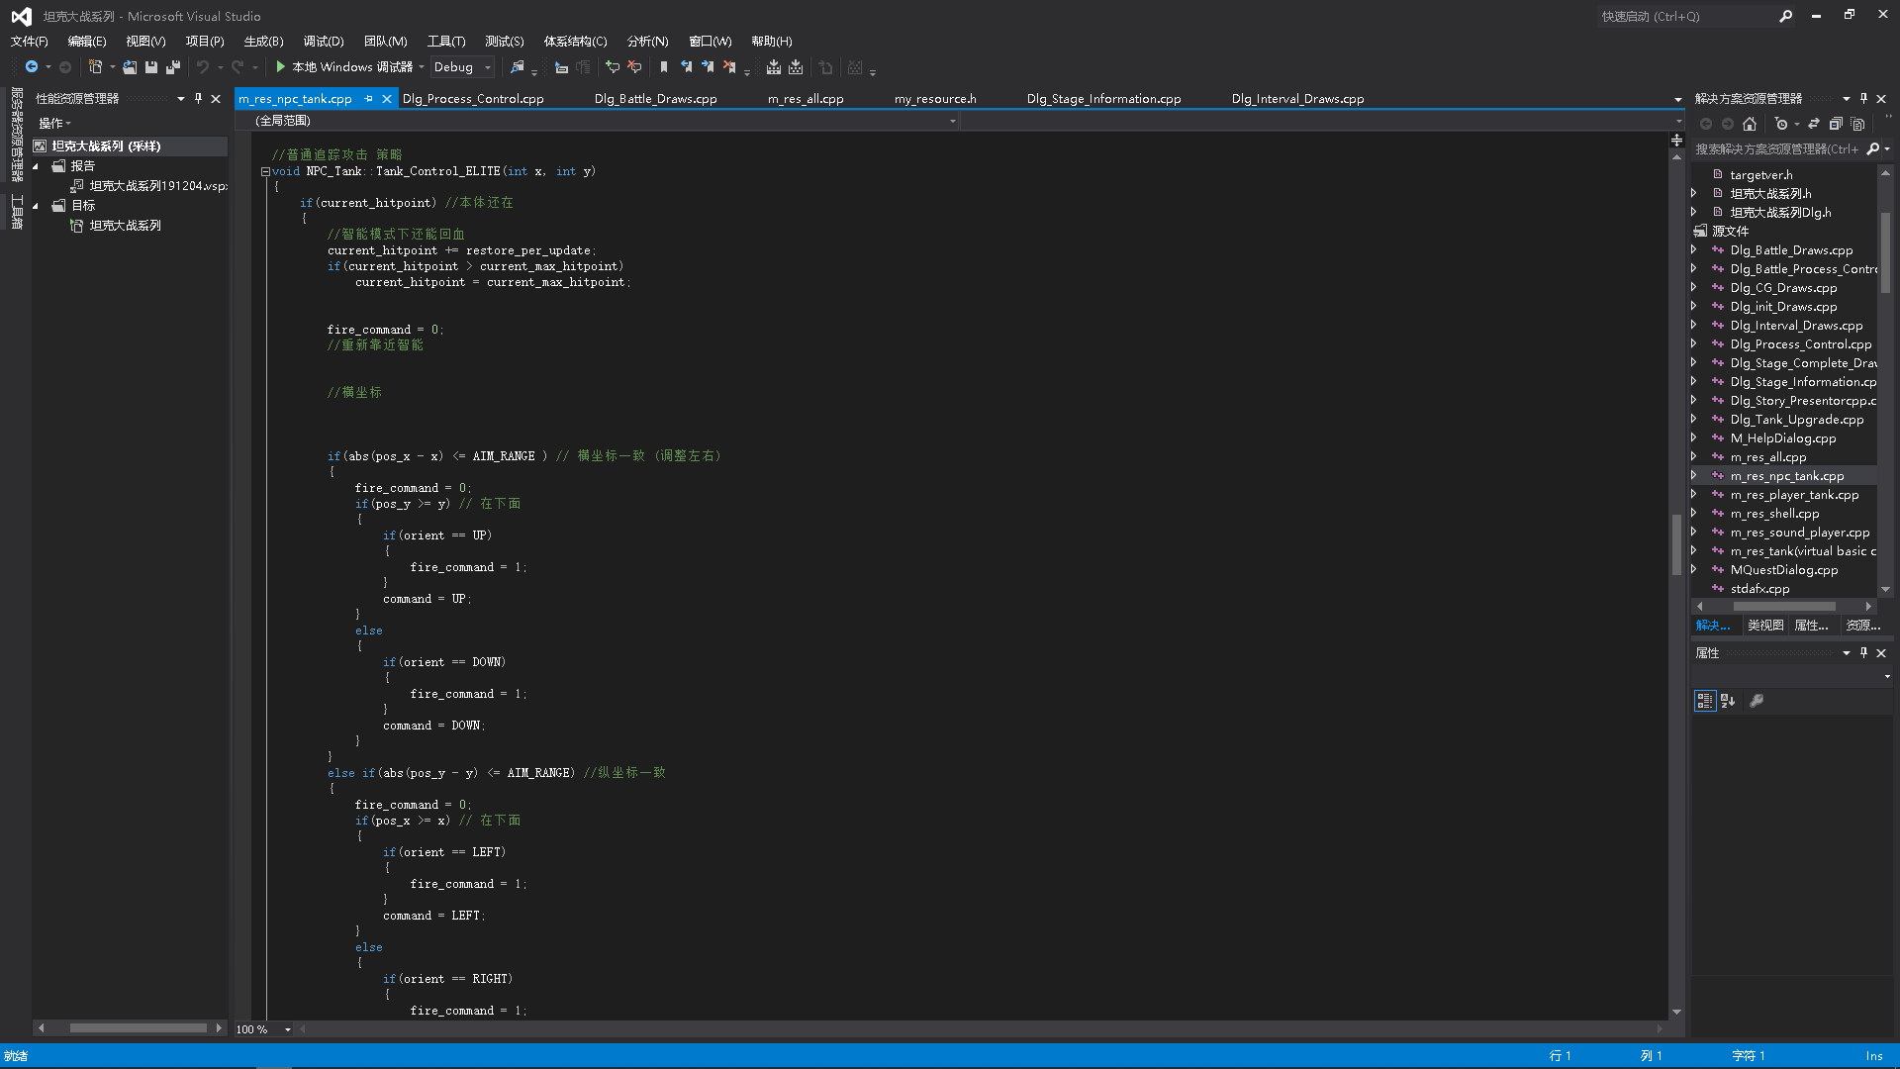

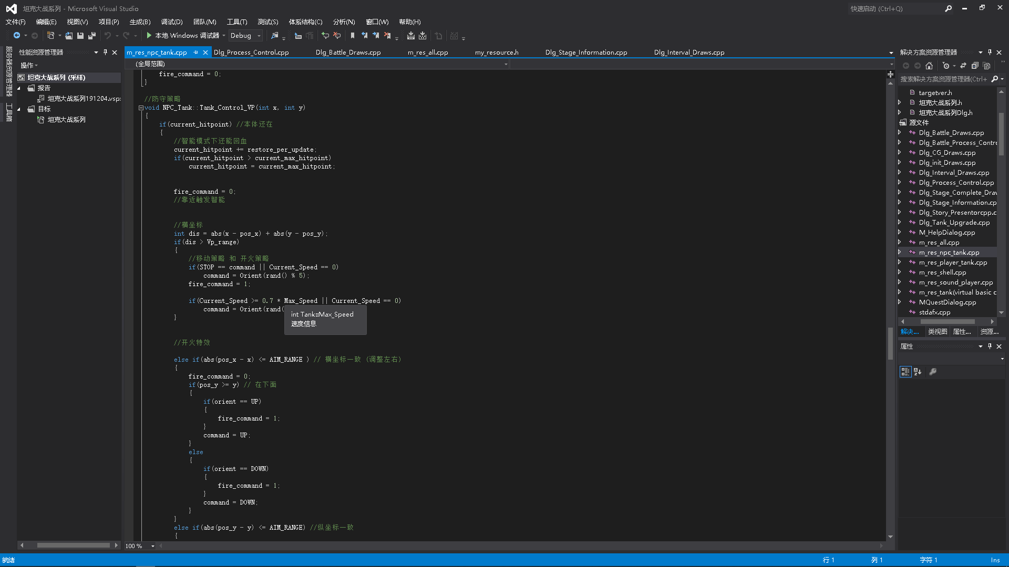

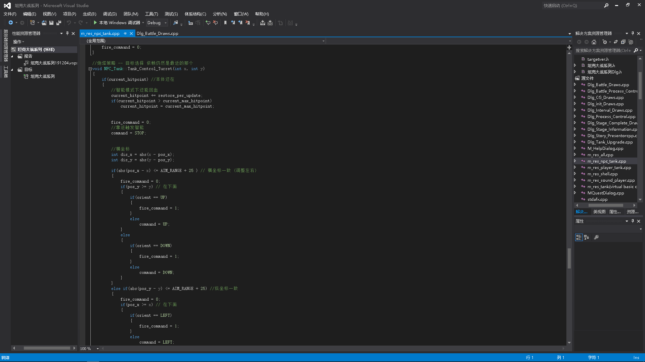

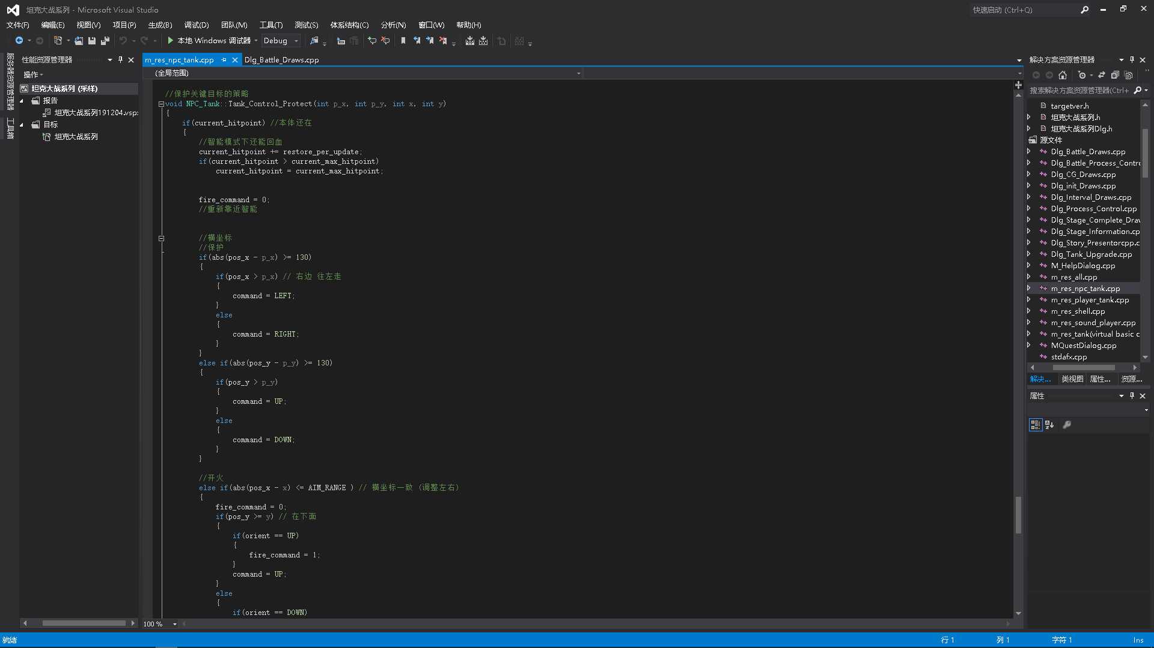

//远远不止这些

最后 介绍 音频播放器

本程序的音频播放独立性是最强的 其包括了三种播放：

击杀播报（测试中 但是音效资源已经备齐）

受击音效

背景音乐

所有音频播放全部使用::mciSendString

播放 – 这是一个独立于主线程并且可以根据当前播放的音频数量决定生成的线程数

的播放器函数非常实用 – 可以循环播放 也可以只播放一遍 亦可以 将一个音频同时播放

数遍 同时可以对指定的音频线程 调整音量

代码如下；

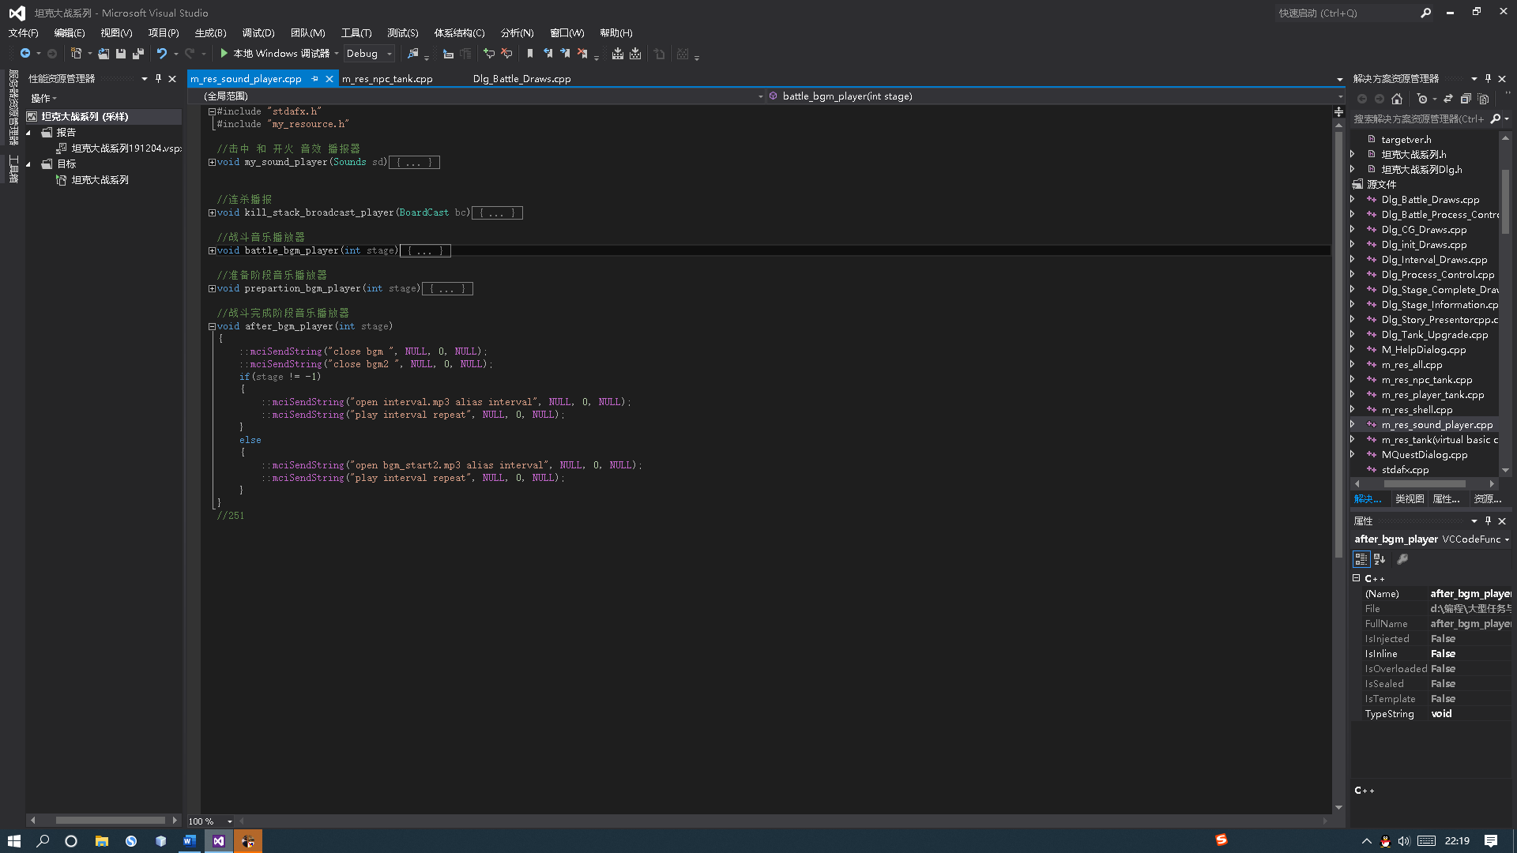

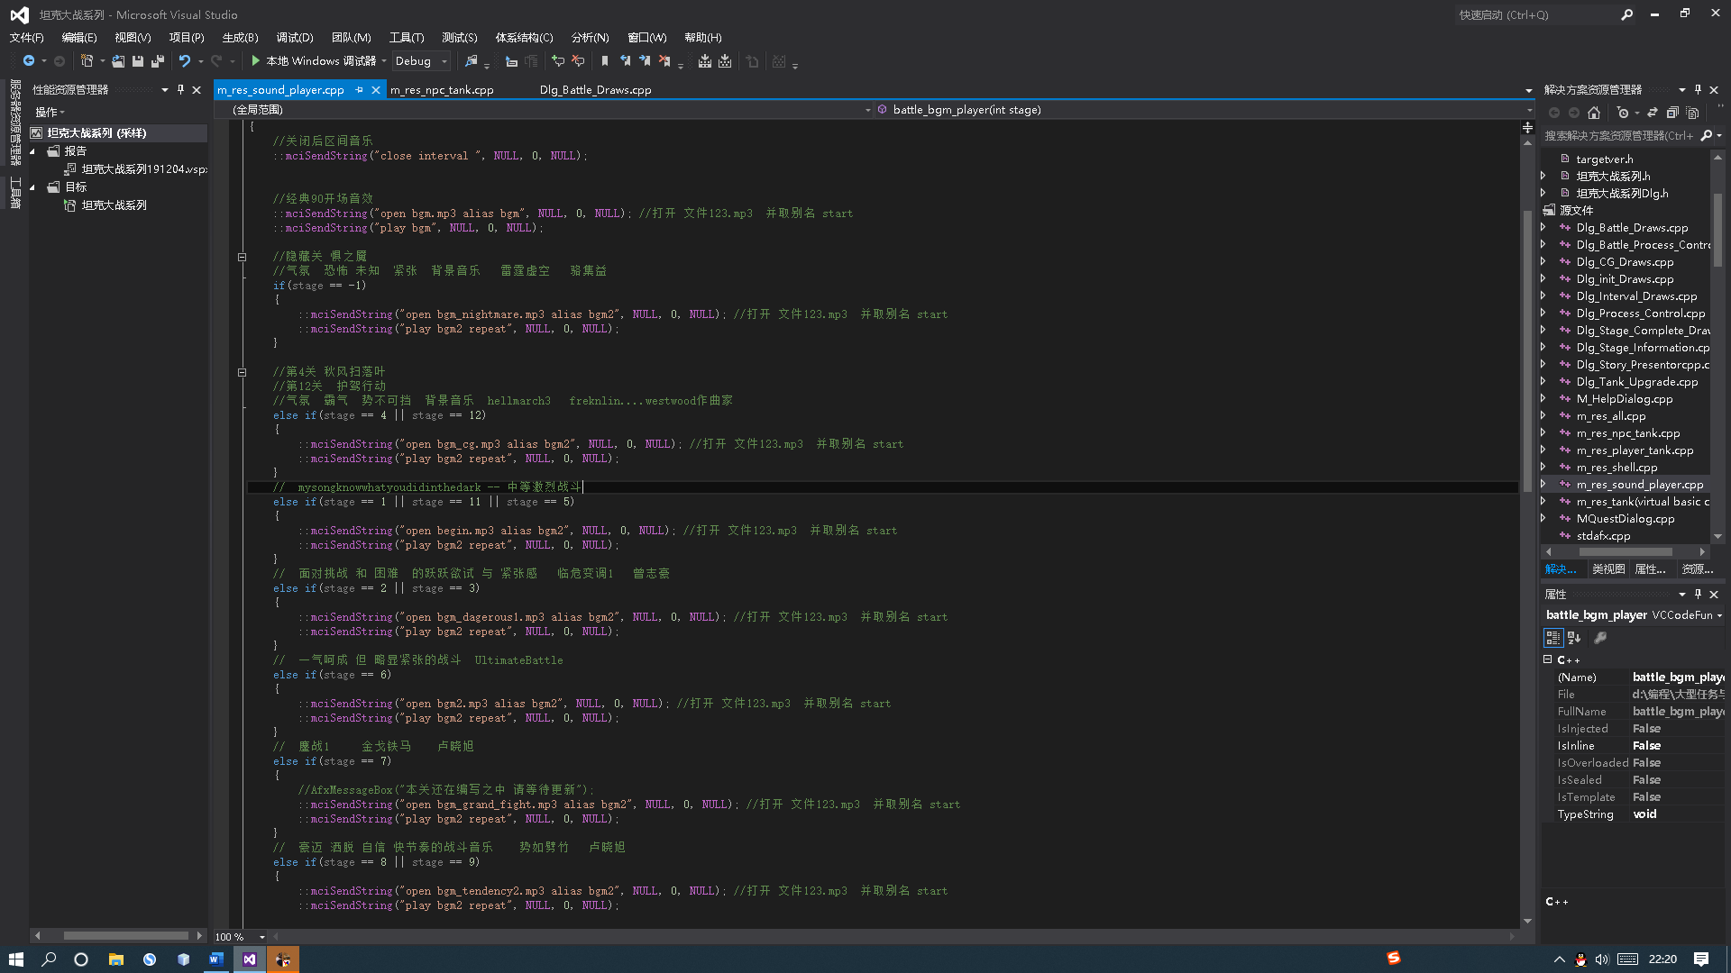

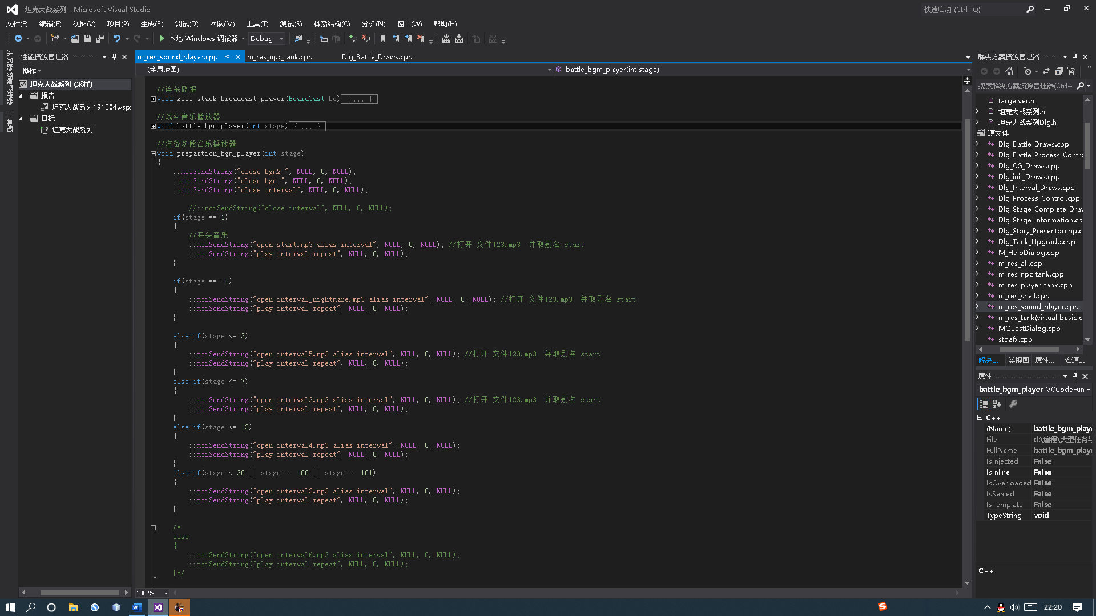

还有什么想问的嘛